МУНИЦИПАЛЬНОЕ БЮДЖЕТНОЕ ДОШКОЛЬНОЕ ОБРАЗОВАТЕЛЬНОЕ УЧРЕЖДЕНИЕ
«ДЕТСКИЙ САД № 50»
ул. Северная, д. 12, Северск Томской области, 636017. Тел./факс: (38823) 52-92-75

«Детский сад как центр родительского просвещения»
«Безопасное пространство детства: объединяя усилия семьи и детского сада». Просвещение родителей детей раннего и дошкольного возраста
в вопросах образования, охраны и укрепления здоровья каждого ребенка (формирование безопасного пространства детства)
через реализацию современных методов и технологий.
Заведующий МБДОУ «Детский сад № 50»
Еремина Наталья Владимировна,
заместитель заведующего по ВМР
Качесова Марина Анатольевна,
творческая группа педагогов:
- Зырянова Ольга Александровна;
- Кожухова Юлия Дмитриевна;
- Кузюра Екатерина Сергеевна;
- Загоруйко Виктория Сергеевна;
- Быкова Марина Александровна;
- Голоскокова Евгения Геннадьевна;
- Баталина Наталья Вячеславовна;
- Ковалева Валентина Александровна;
- Васильева Елена Ивановна;
- Руденко Марина Кирилловна;
- Бурдуковская Татьяна Анатольевна;
- Мухина Тамара Семеновна;
- Галицина Надежда Александровна;
- Рагозина Елена Юрьевна;
- Беляевская Ольга Геннадиевна;
- Кирилова Светлана Евгеньевна;
- Тагильцева Ирина Николаевна;
- Бехер Вера Витальевна;
- Клюккина Татьяна Эдуардовна;
- Крюкова Наталья Владимировна;
- Вторушина Татьяна Викторовна;
- Дудина Светлана Александровна;
- Чернова Юлия Валерьевна;
- Золина Ирина Валерьевна;
- Иглакова Марина Валерьевна;
- Кудина Алена Александровна;
- Мелентович Людмила Георгиевна;
- Юркова Юлия Александровна ;
- Гавриленко Светлана Петровна;
- Слабко Яна Владимировна;
- Геласимова Ольга Сергеевна;
- Сабаева Анастасия Александровна;
- Ракитина Ольга Борисовна.

ЗАТО Северск 2025
«Детский сад как центр родительского просвещения»
«Безопасное пространство детства: объединяя усилия семьи и детского сада». Просвещение родителей детей раннего и дошкольного возраста
в вопросах образования, охраны и укрепления здоровья каждого ребенка (формирование безопасного пространства детства)
через реализацию современных методов и технологий.
- Введение.
В настоящее время в субъектах Российской Федерации проходит поэтапное внедрение программ просветительской деятельности для родителей детей, посещающих дошкольные образовательные организации, (п. 3 перечня поручений Президента Российской Федерации от 14.06.2022 № Пр-1049ГС по итогам заседания Президиума Государственного Совета Российской Федерации 25.05.2022). В 2024 году 21 субъект Российской Федерации, в том числе Томская область, приступают к реализации Программы просвещения родителей в соответствии с письмом Департамента государственной общеобразовательной политики и развития дошкольного образования Минпросвещения России от 21.11.2024 №03-1664 «О внедрении программы просветительской деятельности для родителей воспитанников дошкольных образовательных организаций». Цель просвещения родителей (законных представителей) детей – приобщение родителей к ценностям осознанного и ответственного родительства, обеспечение поддержки семьи в вопросах образования, охраны и укрепления здоровья каждого ребенка, обеспечение единства подходов к воспитанию и обучению детей в условиях детского сада и семьи, повышение воспитательного потенциала семьи, а также информирование о правах родителей и государственной поддержке семей с детьми дошкольного возраста.
МБДОУ «Детский сад № 50» в 2024 году стал региональной площадкой по поэтапному внедрению Программы просвещения родителей в системе дошкольного образования Томской области (Распоряжение начальника Департамента образования Томской области № 1710 от 29.11.2024 г.), и инновационной площадкой ТОИПКРО «Детский сад – пространство родительских инициатив» (на основании протокола заседания инновационно-экспертного совета ТОИПКРО № 2 от 14.11.2024),
- Цель и задачи, отражающие просветительские и психолого-педагогические аспекты деятельности образовательной организации, адресованные родителям в части формирования и развития их родительских компетенций.
Представляя опыт работы «Детский сад как центр родительского просвещения», в первую очередь необходимо уточнить, что такое педагогическое просвещение родителей (законных представителей) детей – это целенаправленный процесс активизации воспитательного потенциала семьи, передачи родителям структурированной, тщательно подобранной информации по вопросам здоровья, развития, воспитания и взаимоотношений с ребенком в семье. Просвещение родителей (законных представителей) детей имеет самую широкую направленность и связано не только с педагогическими знаниями и умениями, но и с правовым, социальным, информационным просвещением и т.д.
Общая цель просвещения родителей (законных представителей) детей младенческого, раннего и дошкольного возраста это обеспечение поддержки семьи в вопросах образования, охраны и укрепления здоровья каждого ребенка; обеспечение единства подходов к воспитанию и обучению детей в условиях детского сада и семьи; повышение воспитательного потенциала семьи.
В Томской области выбрано восемь детских садов для поэтапного внедрения Программы просвещения родителей в системе дошкольного образования. Наш детский сад, единственный в городе Северске, является пилотной площадкой и успешно справляется с поставленной задачей. На общем совещании пилотных площадок Томской области нами была заявлена тема, которая в 2024-2025 учебном году будет более глубоко проработана. Это тема «Безопасное пространство детства: объединяя усилия семьи и детского сада», целью которой является просвещение родителей детей раннего и дошкольного возраста в вопросах образования, охраны и укрепления здоровья каждого ребенка (формирование безопасного пространства детства) через реализацию современных методов и технологий.
Достижение этой цели возможно через решение определенных задач:
1. Приобщение родителей к ценностям осознанного и ответственного родительства как основы благополучия семьи и развития личности ребенка. Раскрытие родителям важности и особенностей образовательной работы с детьми раннего и дошкольного возраста, понимания включенности родителей в общее дело воспитания и обучения, развития их детей.
2. Психолого-педагогическое просвещение и информирование родителей об изменениях в физическом и психическом развитии детей, о необходимых условиях для обеспечения полноценного развития каждого ребенка. Психолого-педагогическая помощь родителям в понимании возможных причин возникновения трудностей в развитии ребенка и путей их преодоления и профилактики, в выборе оптимальной стратегии взаимодействия с ребенком. Информирование родителей о возможностях получения индивидуальной помощи в вопросах укрепления здоровья, обучения и воспитания детей младенческого, раннего и дошкольного возраста.
3. Выбор оптимальных средств и методов взаимодействия дошкольной образовательной организации с родителями детей младенческого, раннего и дошкольного возраста, основанный на выделенных проблемах семейного воспитания и взаимоотношений родителей с детьми.
Эти три задачи связаны с тремя компонентами безопасного пространства детства.

Жизненный мир
Внешний мир. Угрозы со стороны внешнего
мира:
природные,
техногенные, экологические, социальные
Внутренний мир.
Угрозы внутреннему миру

Пространство
безопасного детства

культурно-образовательный
компонент

социально-
психологический
компонент

пространственно-физический компонент

3. Инновационная составляющая, системность процесса, степень заинтересованности педагогического состава и родителей, оригинальность и креативность при проведении мероприятий по родительскому просвещению.
Система образования, являясь самым массовым социальным институтом, может сыграть ведущую роль в снижении существующих рисков безопасности ребенка, развивая ответственное отношение детей к своей жизни и здоровью, окружающему миру. Образование должно рассматривать вопросы безопасности в их общечеловеческом значении (Э. В. Гирусов, Н. Н. Моисеев) и в связи с этим должно быть направлено, в первую очередь, на развитие личности человека, его ценностных ориентаций, отношения к миру и себе; адаптивно-развивающая образовательная среда (Э. М. Казин и др.) должна активно влиять на здоровьесбережение, психофизиологическое и личностное развитие, формировать ценностные ориентации.
Федеральный закон «Об образовании в Российской Федерации» относит дошкольное образование к его первому уровню. На основе законодательства Российской Федерации разработан и внедряется Федеральный государственный образовательный стандарт дошкольного образования. Среди задач, на решение которых направлен стандарт, ведущее место занимают задачи безопасного развития ребенка: охрана и укрепление физического и психического здоровья детей, создание благоприятных условий их развития, формирование социокультурной среды, обеспечение психолого-педагогической поддержки семьи и повышение компетентности родителей в вопросах развития и образования, охраны и укрепления здоровья детей.
В каждом дошкольном учреждении есть программа по обучению детей правилам безопасного поведения в быту. Проводятся конкурсы рисунков, посвящённых экологической безопасности, организуются родительские клубы, проходят собрания совместно с сотрудниками ГИБДД. Однако эта деятельность не всегда носит системный характер и основана на идеях, которые придумывают сами сотрудники детского сада, и такой подход не дает должных результатов. Важно, чтобы всё пространство, которое окружает ребёнка и влияет на него, способствовало формированию культуры безопасности.
МБДОУ «Детский сад № 50» уже много лет системно работает над проблемой формирования безопасного пространства детства. Что же такое безопасное пространство детства? Это характеристики жизненного мира ребёнка, включающие внешние условия, целенаправленную деятельность и отношения, направленные на обеспечение его физической и психологической защищённости. Изучив массу литературы и проведя не один десяток мероприятий, применяя на практике различные методики и технологии, мы пришли к двум основополагающим выводам. Именно на этих выводах и строится вся работа нашего детского сада.
Первый вывод — один в поле не воин! Детский сад не может формировать безопасное пространство детства без участия родителей. МБДОУ «Детский сад № 50» всегда позиционирует себя в обществе, как сад с открытой образовательной средой и активной социальной позицией. Родители активно участвуют в определении ключевых направлений развития детского сада. Мы выбрали один из наиболее эффективных способов взаимодействия родителей и педагогов — создание родительских сообществ и включение их в управленческую команду.
Рассмотрим простую закономерность:
- мероприятия организованы педагогами для родителей => низкая активность, потребительское отношение;
- мероприятия организованы совместно с родителями => активность родителей, содружество в работе;
- мероприятия организованы родителями, включение родителей в управленческую деятельность => высокая активность, заинтересованность, ответственность за организацию проведения мероприятия.
Второй вывод — безопасность не бывает без доверия. Доверие — это то, что формируется медленно в процессе взаимодействия всех участников образовательных отношений. Доверие нужно беречь, поддерживать и уважать. Если кто-то из участников образовательных отношений не доверяет другим, то никакая, даже самая замечательная цель, не будет достигнута, а наша цель — создать пространство безопасного детства, потому что современному миру нужны творческие, активные и ответственные личности, которые ценят жизнь, решают проблемы собственной безопасности и безопасности близких, преодолевают существующие угрозы и безопасно взаимодействуют с природой и социальной средой.
Включение родителей воспитанников сада в организацию процесса просвещения родителей детей раннего и дошкольного возраста в вопросах образования, охраны и укрепления здоровья каждого ребенка (формирование безопасного пространства детства) через реализацию современных методов и технологий – это инновационная составляющая нашей работы.
Структура пространства безопасного детства включает в себя три компонента: пространственно-физический, социально-психологический, культурно-образовательный. Развитие каждого из компонентов осуществляется через применение современных образовательных методик и технологий, причем развитие культурно-образовательного компонента происходит под воздействием пространственно-физического и социально-психологического компонентов. Организация работы по становлению пространства безопасного детства в нашем детском саду ведется не спонтанно, а в системе в соответствии с моделью. (Приложение № 1)
В процессе формирования пространства безопасного детства, в нашем детском саду, применяются различные современные методики и технологии позволяющие решить поставленные задачи, но сегодня мы хотим поделиться опытом применения трех технологий, которые помогают развивать каждый из компонентов и решать поставленные задачи. Это технология создания говорящей среды не только для детей, но и для родителей и педагогов, технология формирования сообщества (комьюнити), технология методического театра для педагогов. Необходимо отметить, что организация просветительской деятельности среди родителей требует от педагогического состава не только искренней заинтересованности, но и дополнительного повышения квалификации. В 2024 - 2025 году 5 педагогов прошли КПК по теме: «Просвещение родителей детей младенческого, раннего и дошкольного возрастов в ДОУ» ТОИПКРО. В 2025-2026 году запланированы КПК 17 педагогов по данной теме. 26 родителей прошли обучение по санитарно-просветительской программе «Основы здорового питания для детей дошкольного возраста» (образовательный центр дополнительного профессионального обучения ФБУН «Новосибирский НИИ гигиены» Роспотребнадзора).
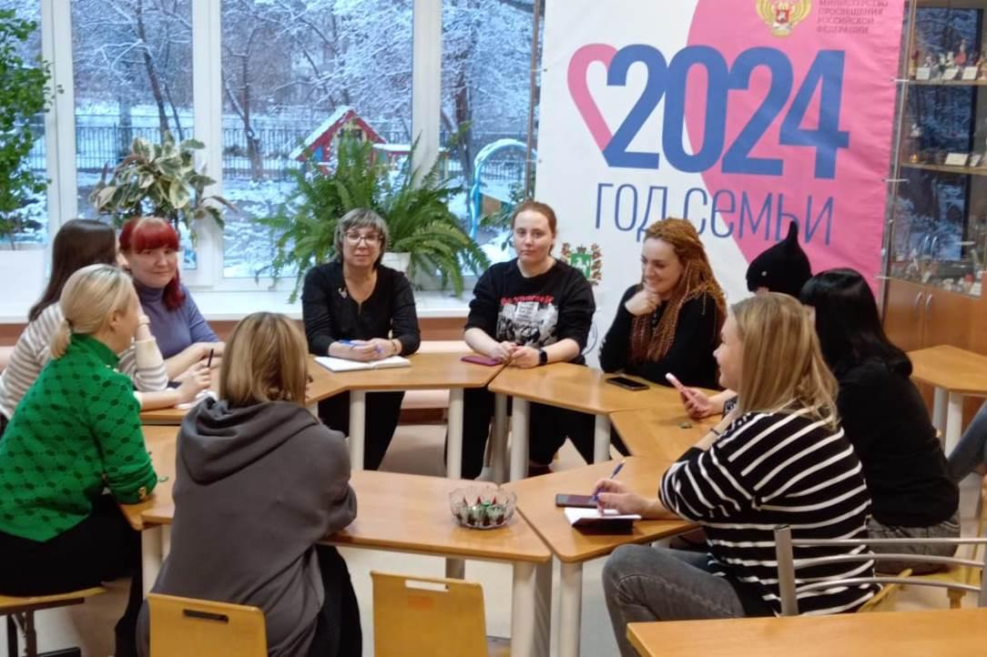
Технология родительских сообществ (комьюнити) в действии. МБДОУ «Детский сад № 50» всегда позиционирует себя в обществе, как сад с открытой образовательной средой и активной социальной позицией. Помня, что один в поле не воин, мы привлекаем родителей к активному участию в определении ключевых направлений развития детского сада. Опираясь на традиции, опыт и перспективы, мы выбрали один из наиболее эффективных способов взаимодействия педагогов и родителей — создание родительских сообществ и включение их в управленческую команду. Сообщества, которые мы создали, — это живые организмы, способные адаптироваться и меняться. Они состоят из людей, поэтому должны быть построены не стихийно, а по технологии, которая дает предсказуемый результат. Технология комьюнити — это инструменты и методы, которые помогают сообществам обмениваться информацией и знаниями, помогать друг другу в работе, обучении, организации мероприятий и отдыха. Комьюнити простыми словами — это группа людей, объединённых общими интересами, целями или потребностями, но это не просто группы людей, это живые организмы, которые растут, меняются, возникают и исчезают, взаимодействуют и влияют на окружающий мир.
Реализация данной технологии позволяет эффективно решать поставленные задачи просвещения родителей: приобщение родителей к ценностям осознанного и ответственного родительства как основы благополучия семьи и развития личности ребенка; раскрытие родителям важности и особенностей образовательной работы с детьми раннего и дошкольного возраста, понимания включенности родителей в общее дело воспитания и обучения, развития их детей. (Приложение № 2).
На данный момент в нашем детском саду функционируют шесть родительских сообществ возникших на пересечении интересов. Деятельность сообществ направлена, в основном, на развитие пространственно-физического компонента. Развитие пространственно-физического компонента достигается через: создание здоровье сохраняющих условий, приемлемой природно-климатической среды, соответствие среды техническим, санитарно-гигиеническим нормам; реализацию здоровьесберегающих технологий в образовательном процессе; создание предметно-развивающей экоориентированной среды для развития ребёнка.
- Родительский патруль
- Экологический патруль
- Родительские мастерские
- Родительский контроль за питанием
- Профориентационная родительская команда
- Благотворительное сообщество неравнодушных родителей

Основные направления деятельности родительских сообществ:

- просветительская деятельность, обучение, взаимообучение;

- реализация совместных (детско – родительско - педагогических) проектов и инициатив;

- деятельность, направленная на развитие детского сада.

Созданные родительские сообщества имеют разные цели, разное количество участников, организуют разные мероприятия и проходят дополнительные обучения. Но все они являются частью управленческой команды детского сада, команды, работа которой направлена на становление пространства безопасного детства.
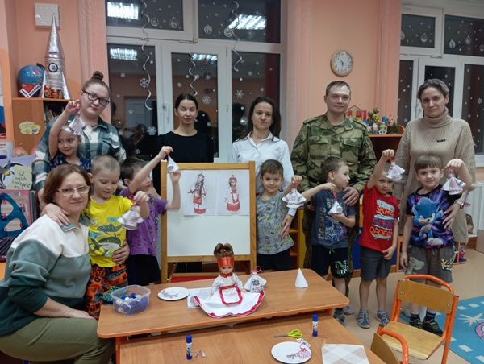
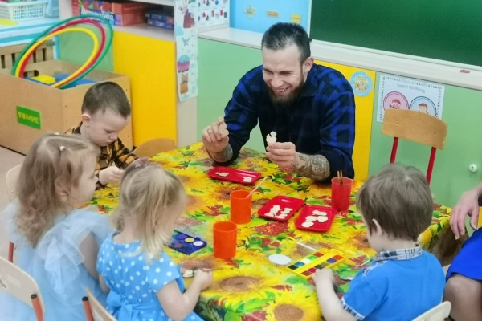
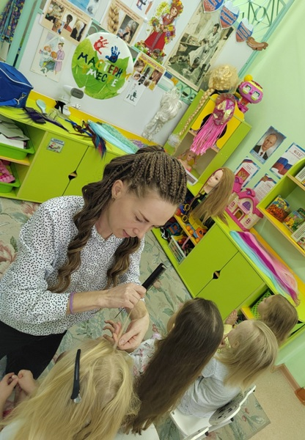
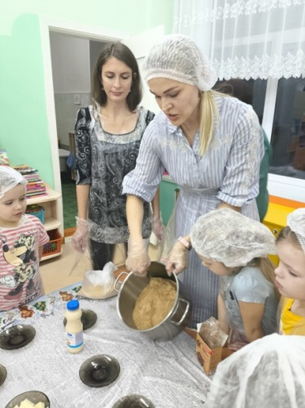
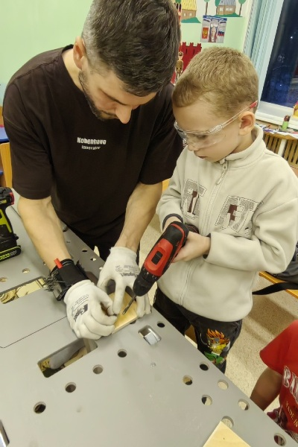

Особо хотелось бы рассказать о работе профориентационной родительской команде. МБДОУ «Детский сад № 50» является муниципальной площадки «Центр профориентации» (заключение Координационного совета Управления образования Администрации ЗАТО Северск от 18.03.2024 №1). Современные реалии таковы, что воспитатели пересматривают взаимоотношения с родителями воспитанников, дают им возможность быть максимально вовлеченными в воспитательный процесс. И это дает свои положительные результаты – родители предстают перед детьми в новой роли, в роли человека труда, умельца, который может научить полезным трудовым навыкам. Главная цель – укрепление эмоционально-позитивных отношений детей и родителей в процессе совместной работы, и неважно, что это будет – плетение косичек или приготовление пирожных. Ценность такой формы организации досуга – в теплой, дружественной обстановке родители делятся опытом, а дети видят успешных профессионалов.
Вторая технология, которая эффективно работает на формирование пространства безопасного детства, — это технология говорящей среды. «Говорящая среда» — это технология организации образовательного пространства в детском саду, где слышен «голос ребёнка». Такая среда позволяет детям и взрослым проявить себя, обозначить свою позицию, высказаться, используя элементы развивающего пространства. Это мотивирующая образовательная среда, инструмент обучения, развития и воспитания детей дошкольного возраста позволяющая формировать пространство безопасного детства. Данная технология направлена, в основном, на развитие социально-психологического компонента, а психологическая безопасность исключает у ребенка необходимость защищаться, что создаёт условия для личностного развития, и здесь будет уместно вспомнить второй вывод – безопасность не бывает без доверия. Для расширения границ безопасного пространства детства необходимо доверие всех участников образовательных отношений, психологический климат в образовательном учреждении, организация межличностных отношений, психологический климат в детском и педагогическом коллективе.
Данная технология позволяет эффективно решать поставленные задачи просвещения родителей:
- психолого-педагогическое просвещение и информирование родителей об изменениях в физическом и психическом развитии детей (говорящая стена «Я такой», «Посмотри, что я могу»…), о необходимых условиях для обеспечения полноценного развития каждого ребенка (опрос «Делаете ли вы зарядку», «Я ем полезные продукты»...);
- психолого-педагогическая помощь родителям в понимании возможных причин возникновения трудностей в развитии ребенка и путей их преодоления и профилактики в выборе оптимальной стратегии взаимодействия с ребенком («Коробка примирений», «Стена гнева», «Вопрос дня»…);
- информирование родителей о возможностях получения индивидуальной помощи в вопросах укрепления здоровья, обучения и воспитания детей раннего и дошкольного возраста (указатели «Логопед, психолог, медсестра…», информация QR-код).
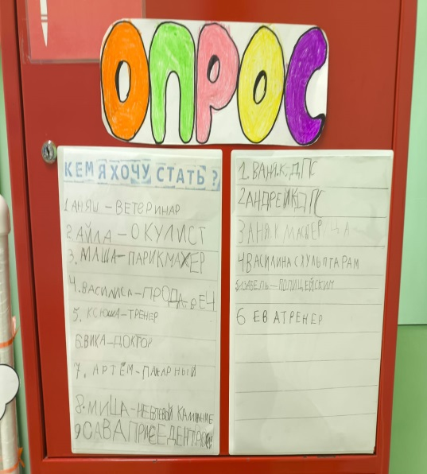
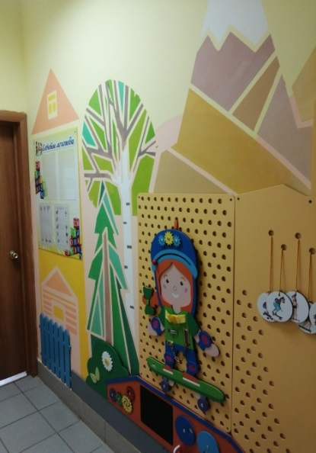
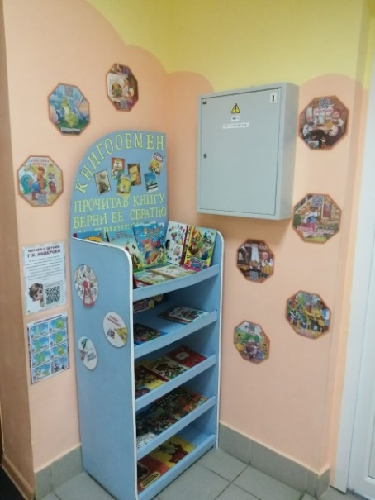
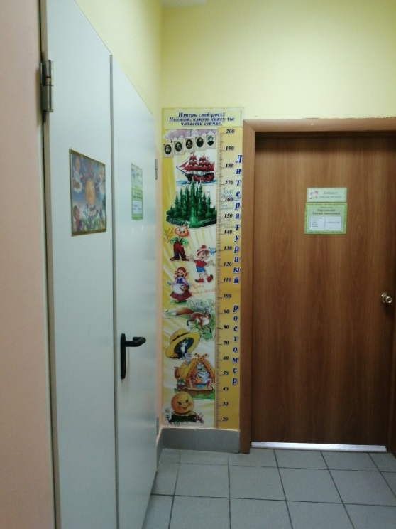
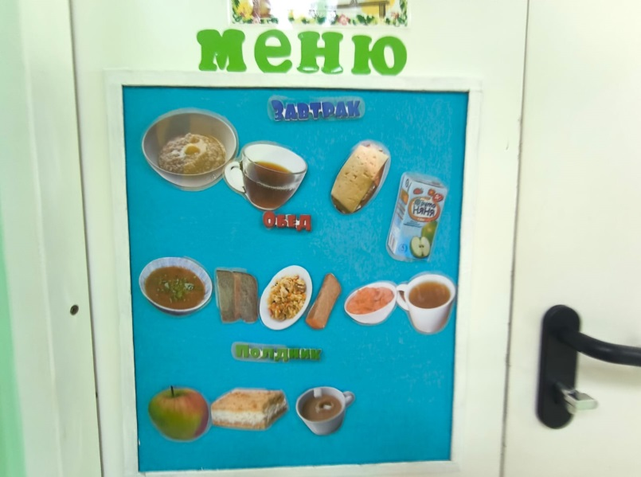
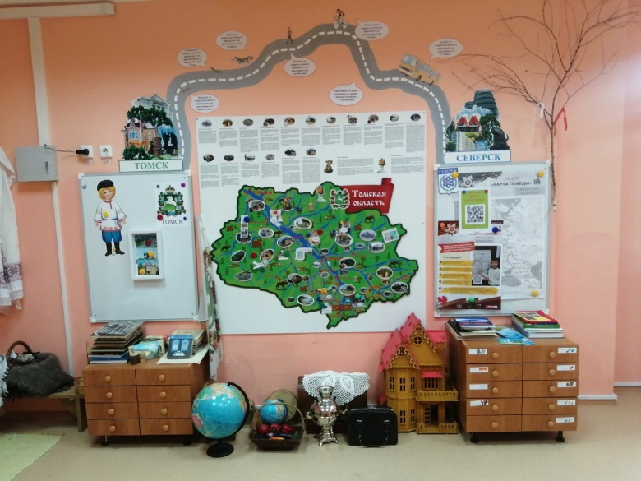
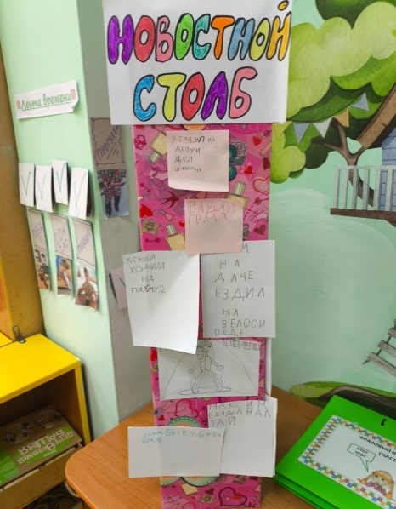

Можно бесконечно собирать родителей и читать им лекции, проводить массу назидательных собраний и консультаций, но они не дадут столь эффективного результата, как применение технологии «говорящая среда». Организация работы в данном ключе позволила нам добиться высоких результатов. В 2022 и 2024 году учреждение участвовало в независимой оценке качества осуществления образовательной деятельности (НОКО) и вошло в число лидеров рейтинга по Томской области. Очень важно, чтобы родители не оставались в стороне, а сами имели возможность создавать среду и пользоваться ей. (Приложение № 4)
Говорящая среда не возникает сама по себе, ее невозможно создать насильно и заставить всех с открытой душой действовать и жить в этой среде. Среда создается постепенно, шаг за шагом. В ходе педагогических обсуждений нами был разработан механизм развития говорящей среды.
Механизм создания говорящей среды
Совместно
с детьми, родителями обозначаем часть
среды, закладываем определенный смысл
Анализ
решения педагогической задачи,
анализ выявленных затруднений
Реализация
идеи
Выбираем способ донесения информации
Обозначаем педагоги-ческую задачу

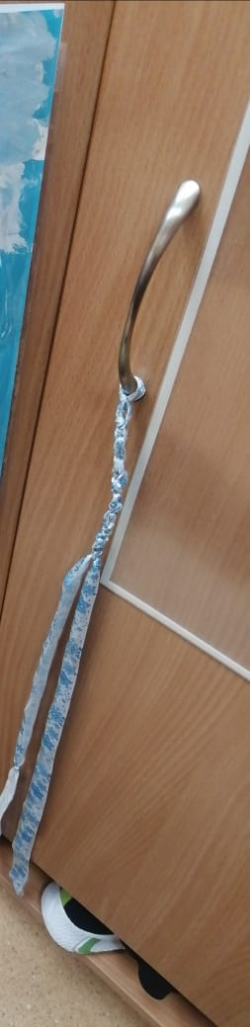
Дополнительно развивали моторику. Забывают новые слова, которые узнали в саду. Нужен словарь новых слов, составленный самими детьми
Дети рассказывают родителям, что узнали в саду, чаще всего в приемной
Дети рассказывают родителям, что узнали в саду
История
про узелки на память



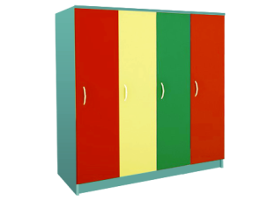



Запуск нового механизма

Третья технология, о которой хочется рассказать — это технология методический театр. Эта технология работает на формирование пространства безопасного детства и позволяет эффективно решать поставленные задачи просвещения родителей: выбор оптимальных средств и методов взаимодействия дошкольной образовательной организации с родителями детей раннего и дошкольного возраста, основанный на выделенных проблемах семейного воспитания и взаимоотношений родителей с детьми. Данная технология оказалась совершенно незаменимой в работе с педагогами. Практика показывает, что в современных условиях развития образовательной системы невозможно обойтись без инноваций, в том числе и в методической работе. В детском саду мы используем активные формы работы, которые вовлекают педагогов в деятельность и диалог, стимулируют их развитие и самосовершенствование, помогают понять суть и глубину проблем.
Пространственно-физический и социально-психологический аспекты создают условия для развития культурно-образовательного аспекта, который, в свою очередь, способствует формированию культуры безопасности у детей в процессе обучения. Это позволяет детям осознать своё место в системе природных закономерностей.
Развитие культурно-образовательного компонента достигается через образовательную деятельность в области безопасной жизнедеятельности, и здесь появляется масса вопросов, о том, как выстроить взаимоотношения с родителями, как вести просветительскую работу, как преподнести материал детям, какие новые методики и технологии применить в работе, как направить деятельность педагогического коллектива в нужное русло. Поиск наиболее эффективных форм позволил выйти на единственно правильное и интересное в работе с кадрами решение — создание в нашем детском саду педагогического театра «УПС» (умные педагогические ситуации). Именно такая форма работы позволила объединить самых разнохарактерных и разновозрастных воспитателей с разными возможностями и талантами; стимулировала их поиск, творчество, исследовательскую деятельность и желание понимать и принимать потребности участников образовательных отношений . Театр показал педагогам необходимость применения современных образовательных технологий в работе с детьми и родителями.


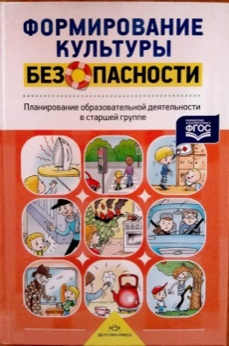
Театр педагогических ситуаций
Применение
в работе современных образовательных технологий
в работе с детьми.
Поиск наиболее эффективных форм
в работе
с кадрами

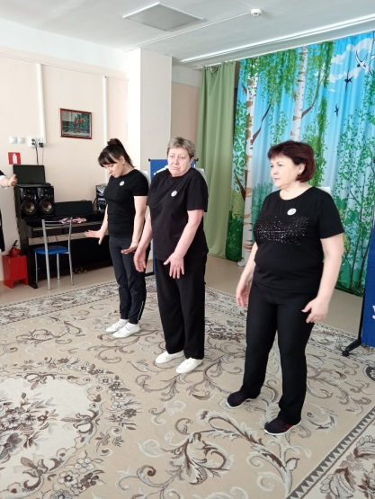
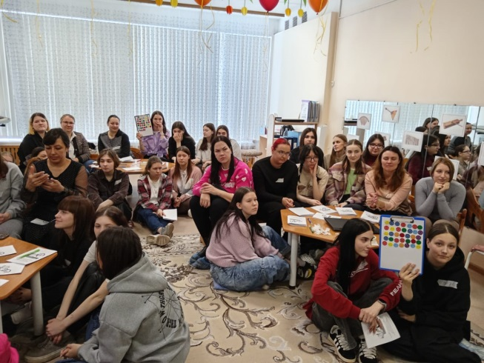
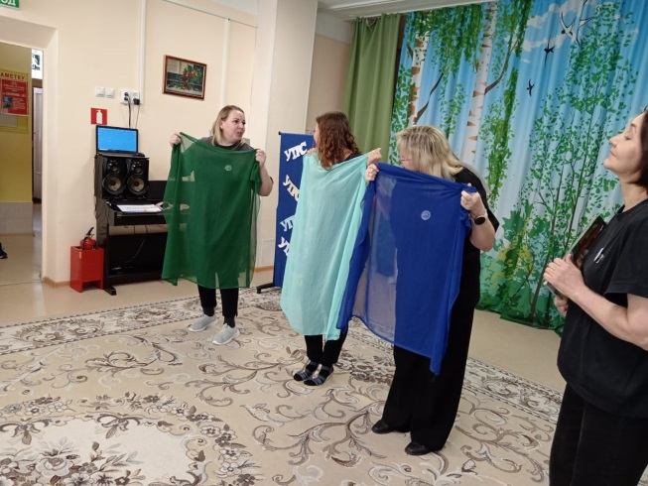
В нашем детском саду есть театр, который помогает увидеть со стороны проблемы, которые возникают в обычной жизни и которые мы, возможно, не замечаем. Людям всегда нужно зеркало, чтобы увидеть свои недостатки и исправить их. И таким зеркалом является театр. Профессия педагога имеет много общего с профессией актёра. И тот, и другой должны знать и чувствовать свою аудиторию, вызывать доверие и доверяться, понимать, на кого ориентироваться и кому помогать. Зрителями такого театра в нашем саду являются родители, педагоги, студенты педагогических колледжей и университетов. Данная технология настолько уникальна, что позволяет за короткое время проработать разные проблемы и найти оптимальное решение. У данной технологии есть несколько направлений, каждое из которых направленно на решение определенных аспектов педагогической деятельности. В учебном году мы проработали их все. «Театральный сезон» был открыт в сентябре в самом начале учебного года и представлен четырьмя спектаклями (один раз в квартал), каждый из спектаклей раскрывал одну из форм технологии методического театра. Спектакли состояли из миниатюр отражающих проблемные ситуации.
Первый спектакль назывался «Театр педагогических ошибок». Воспитатели инсценировали типичные педагогические ошибки, с которыми сталкиваются в своей практике. Зрителям спектакля были студенты педагогического колледжа. После представления таких ошибок проводилось обсуждение, анализировались причины и последствия, а также разрабатывались пути предотвращения этих ошибок в реальной практике. Второй спектакль назывался «Педагогическая ситуация». В процессе инсценировки рассматривались различные педагогические ситуации, такие как конфликты в группе, взаимодействие с родителями, организация групповой работы и т.д. Спектакль был организован для молодых воспитателей города. Цель спектакля заключалась в том, чтобы помочь педагогам осознать важность правильных педагогических решений и развить навыки конструктивного общения. Третий спектакль назывался «Вся жизнь театр – драматизация жизненных ситуаций». Спектакль был организован для педагогов нашего детского сада. В спектакле затрагивались ситуации, с которыми сталкиваются педагог в повседневной жизни. Например, ситуации, связанные с трудным выбором, решением моральных дилемм или социальными конфликтами. Задача спектакля заключалась в том, чтобы научить педагогов принимать ответственные решения и отстаивать свою позицию, развивать критическое мышление. Четвертый спектакль «Свежий ветер. Импровизация и творческое саморазвитие педагога». Это был один из самых ярких спектаклей. Педагогам предлагалось моментально реагировать на изменения в ситуации, адаптироваться к новому контексту, работать в условиях неопределенности. Эта форма способствовала развитию гибкости мышления и креативности, что необходимо как в профессиональной деятельности, так и в личной жизни.
На сегодняшний день можно с уверенность сказать, что деятельность театра «УПС» способствовала объединению педагогов, помогла им научиться контролировать свои эмоции, открыла новые таланты и способности, а также сформировала навыки общения с коллегами, детьми и родителями. Всё это положительно сказалось на репутации нашего учреждения и достижении нашей цели — создании безопасного пространства для детей.
Просвещение родителей детей раннего и дошкольного возраста в вопросах образования, охраны и укрепления здоровья каждого ребенка (формирование безопасного пространства детства) через реализацию современных методов и технологий — цель каждой образовательной организации, но вся эта деятельность не возможна без непосредственного участия родителей. Наш опыт показывает, что просветительская деятельность, объединенные усилия семьи и детского сада и искреннее желание могут сформировать безопасное пространство каждому ребенку, пространство в котором он может активно и творчески развиваться, безопасно взаимодействовать с природой и социальной средой, учиться быть ответственным гражданином своей страны. Именно такое просвещение родителей основная задача каждого дошкольного учреждения.
- Полученные результаты, отражающие позитивные изменения
в образовательном процессе, в жизнедеятельности семей в целом и родителей
в частности.
На основе реализуемой Программы просвещения родителей (законных представителей) детей дошкольного возраста, посещающих дошкольные образовательные организации (Минпросвещения России, ФГБНУ «Институт развития, здоровья и адаптации ребенка») в учебном году проведен ряд опросов среди родителей, позволяющих правильно организовать работу в ДОУ.
1 опрос.
Метод трех вопросов!!!!
- Ваше хобби………………………………………………………
- Ваше самое яркое последнее впечатление…………………...
- Я горжусь собой, потому что я…………………………………

Родителям, бабушкам, дедушкам, тетям, дядям, старшим братьям и сестрам была предоставлена возможность выбора прохождения опроса. Опрос прошли 483 человека (в ДОУ 365 детей). Данный опрос позволил сформировать родительские сообщества по интересам. В результате опроса сформированы 6 родительских сообществ (57 родителей).

2 опрос.
По разделам «Программы просвещения родителей (законных представителей) детей дошкольного возраста, посещающих дошкольные образовательные организации» проведен опрос. Данный опрос позволил определить круг проблем, выявить запросы родителей.

Уважаемые родители!
Отметьте, какие темы вам наиболее интересны и вы хотите об этом узнать более подробно.

1. Родительская компетентность и ответственное родительство.
2. Специфика детско-родительских отношений.
3. Самоценность и уважение прав ребенка в семье.
4. Семейные ценности и традиции.
5. Создание образовательной среды семьи.
6. Особенности питания, здорового образа жизни и безопасности детей.
7. Значимость режима дня в разные возрастные периоды детства, способы
здоровьесбережения в условиях семьи, поддержания в семье здорового образа жизни.
8. Нормы физического развития для детей дошкольного возраста.
9. Вакцинация детей.
10. Рациональное питание детей различных возрастов, необходимый для здоровья баланс веществ.
11. Основы безопасного поведения детей дошкольного возраста в быту, социуме, на природе.
12. Воспитание и развитие детей младенческого и раннего возрастов (от 2 месяцев до 3 лет)
13. Адаптация ребенка к условиям дошкольной образовательной организации.
14. Воспитание и развитие детей дошкольного возраста (от 3 лет до 8 лет).
15. Роль игры и детской субкультуры в дошкольном детстве.
16. Коммуникативное развитие и социализация ребенка дошкольного возраста.
17. Познавательное развитие детей в семье.
18. Духовно-нравственное и патриотическое воспитание детей в семье.
19. Трудовое воспитание в семье.
20. Развитие речи у детей дошкольного возраста в семье.
21. Воспитание интереса к чтению у детей дошкольного возраста в семье.
22. Художественно-эстетическое воспитание в семье.
23. Гендерное воспитание в семье.
24. Психологическая готовность к школе.
25. Права и обязанности родителей (законных представителей), воспитывающих ребенка с ограниченными возможностями здоровья, в том числе детей-инвалидов.
26. Отношения братьев и сестер в семье.
27. Дедушки и бабушки в жизни ребенка.
28. Поощрения и наказания в семье.
29. Развод в семье. Как его пережить.
30. Тревожность и страхи дошкольника.
31. Болезни и смерть близких людей.
32. Воспитание ребенка в неполной семье.
33. Поддержка родительского авторитета.
34. Выбор правильных игр и игрушек.
35. Упрямство и капризы.
36. Вредные привычки.
37. Поручения и домашний труд.
38. Питомцы в семье, уход за ними.
39. Агрессивное поведение, причинение физического ущерба.
40. Пищевое поведение и пищевые привычки.
41. Компьютер, интернет и кибербезопасность детей дошкольного возраста .
42. Способности и таланты. Как их развивать.
43. Формирование первоначальных представлений о финансовой грамотности.
44. Дополнительное образование детей.

Опрос прошли 387 человека (в ДОУ 365 детей). По итогам опроса был выстроен рейтинг вопросов. На основе количества запросов были определены формы просвещения родителей. Если это единичный запрос, то родителю была предложена индивидуальная консультация, направлена информация в электронном виде, ссылки на полезные сайты. Если запросов было около 24, то для родителей были организованы мини лектории, интеллектуальные посиделки, подборки статей и интернет сайтов. Тематика, которая заинтересовала от 32 до 63 родителей, была рассмотрена на более глобальных мероприятиях с привлечением родительских сообществ. Тематика, заинтересовавшая от 289 до 162 опрошенных, была проработана с педагогами на педагогических часах, в рамках работы «методического театра». Для родителей и детей проведены циклы мероприятий с привлечением родительских сообществ, созданы специальные элементы «говорящей среды».
Рейтинг запросов.
289 запросов. Особенности питания, здорового образа жизни и безопасности детей.
287 запросов. Семейные ценности и традиции.
186 запросов. Основы безопасного поведения детей дошкольного возраста в быту, социуме, на природе.
184 запроса. Трудовое воспитание в семье.
162 запроса. Развитие речи у детей дошкольного возраста в семье.
63 запроса. Адаптация ребенка к условиям дошкольной образовательной организации.
45 запросов. Вакцинация детей.
42 запроса. Духовно-нравственное и патриотическое воспитание детей в семье.
39 запросов. Нормы физического развития для детей дошкольного возраста.
35 запросов. Агрессивное поведение, причинение физического ущерба.
34 запроса. Психологическая готовность к школе.
32 запроса. Способности и таланты. Как их развивать.
32 запроса. Права и обязанности родителей (законных представителей), воспитывающих ребенка с ограниченными возможностями здоровья, в том числе детей-инвалидов.
24 запроса. Поддержка родительского авторитета.
15 запросов. Отношения братьев и сестер в семье.
12 запросов. Дедушки и бабушки в жизни ребенка.
11 запросов. Воспитание и развитие детей дошкольного возраста (от 3-4 лет, с 5-6лет).
8 запросов. Развод в семье. Как его пережить.
8 запросов. Тревожность и страхи дошкольника.
6 запросов. Упрямство и капризы.
4 запроса. Компьютер, интернет и кибербезопасность детей дошкольного возраста .
1 запрос. Вредные привычки.
1 запрос. Гендерное воспитание в семье.
1 запрос. Дополнительное образование детей.

Результаты опроса по итогам работы за 2024-2025 учебный год.
Опрос прошли 392 человека (в ДОУ 340 детей). Полностью удовлетворены работой ДОУ 98,5 %, (386 человек), частично 1,5% (6 человек).
3 опрос.
- Удовлетворены ли вы полученной информацией по вашему запросу в учебном году?
- Удовлетворены ли вы формой преподнесения материала?
- Удовлетворены ли вы работой специалистов и воспитателей по организации просветительской деятельности?

- Приложения.
Приложение № 1
Модель проектирования безопасного пространства детства
Целевой блок | Потребности ребенка: потребность в физической и психологической безопасности и комфорте, познавательные потребности, потребность в информации |  |  |  |  | Потребность общества: потребность в творческих, активных, ответственных гражданах безопасно взаимодействующих с природой и социальной средой
 | Мотивы деятельности
 | Цель: становление пространства безопасного детства
Задачи: - развитие адаптивно-развивающей среды ДОУ;
- развитие субъектно-субъектного, гуманистического взаимодействия между детьми, педагогами, родителями;
- формирование культуры безопасного детства через современные образовательные технологии
 | Методологическое обеспечение
 | Подходы к проектированию пространства безопасного детства  - системный;  - средовой;  - культурологический;  - деятельно-рефлексивный |  |  |  | Принципы проектирования пространства безопасного детства  - гуманистический; культуросообразный;  - природосообразный;  - совместной деятельности ребенка, педагога, родителя;  - опережающего обучения взрослых в области
Структурно-содержательный блок | Структура пространства безопасного детства включает в себя компоненты:
 | Пространственно-физический |  | Культурно-образовательный |  |  |  |  |  | Социально-психологические
 | Развитие компонента достигается через:  - создание здоровье сохраняющих условий, приемлемой природно-климатической среды, соответствие среды тех-ническим, санитарно-гигиеническим нормам;  - реализацию здоровьесберегающих технологий в образовательном процессе;  - создание предметно-развивающей экоориентированной среды для развития ребёнка. |  | Развитие компонента достигается через: программа формирования основ культуры безопасности ребенка  - психологическая безопасность;  - личная безопасность;  - «я – гражданин»;  - правовая защищенность;  - безопасность в чрезвычайных ситуациях;  - пожарная безопасность;  - безопасность в быту;  - безопасность на транспорте;  - экологическая безопасность;  - здоровьесбережение.  Компоненты культуры безопасности:  - ценностный;  - рефлексивный;  - когнитивный;  - деятельностный |  |  |  |  |  | Развитие компонента достигается через:  - формирование культуры безопасности педагогов и родителей;  - создание благоприятных для развития социально-психологических условий в семье и в ДОУ. Если социальные угрозы компенсируются условиями в семье и дошкольном учреждении, то социально-психологический компонент стабилизируется;  - создание благоприятного психологического климата в детском и педагогическом коллективе, который включает влияние педагога на развитие личности ребёнка. Психологическая безопасность исключает необходимость защищаться, что создаёт условия для личностного развития;  - социально-психологический компонент может быть расширен за счёт стимулов, поступающих из доброжелательно настроенного социума.
Технический  блок | Формы организации обучения |  |  |  |  |  | Методы организации обучения
 | Игровая деятельность, творческая (театральная, художественная, музыкальная…), коммуникативная, продуктивная, двигательная, исследовательская деятельность, чтение, тренинг, экскурсии, режимные моменты…. |  |  |  |  |  | Сюжетно-ролевая игра, игры-эксперименты, игры-путешествия, театрализованные игры, игры-упражнения, дидактические игры, проекты совместно с родителями, игровые проблемные ситуации, решение ситуативных задач….
 | Применение современных образовательных технологий
Результативный блок | Критерии становления компонентов пространства безопасного детства
 | Пространственно-физический | Культурно-образовательный |  |  |  |  |  |  |  |  | Социально-психологический
 | Здоровьесберегающая, экоразвивающая среда.  Соответствие среды техническим, санитарно-гигиеническим и экологическим нормативам | Ценностный  Ориентация на ценность жизни, здоровья, природы, гуманизма |  | Когнитивный  Знания о целостности мира взаимосвязях в нем, о безопасном поведении |  |  |  | Деятельност-ный. Умения и навыки безопасного взаимодействия с окружающим природным и социальным миром |  | Рефлек-сивный  Предпосылки рефлексивных навыков безопасного поведения | Развитие регуля-торных механизмов поведения.  Субъект-субъектное взаимодействие детей, родите-лей, педагогов.  Психологическая безопасность.
Приложение № 2
План работы родительских сообществ на 2024-2025 учебный год.
Мероприятия | Родительские сообщества
 | Родительский патруль | Экологический патруль | Родительские мастерские | Профориентационная родительская команда | Родительский контроль за питанием | Благотворительное объединение неравнодушных родителей
Август. Для всех родителей ДОУ. Анкетирование
Круглый стол | Август «Круглый стол совместно с участием Булавко Евгении Юрьевны, старшего инспектора направления охраны общего порядка ОГИБДД УМВД России по ЗАТО г. Северск ТО» | Август  «Посиделки на опытнической поляне детского сада совместно с клубом экологов МАОУ «СОШ №80» | Сентябрь  «Слет умельцев» Подготовка к Муниципальному образовательному событию  «День профессиональных проб»  в рамках муниципальной профориентационной кампании для обучающихся 5-11 классов общеобразовательных организаций ЗАТО Северск  (приказ Управления образования Администрации ЗАТО Северск от 13.09.2024 № 534)  МБДОУ «Детский сад № 50» - муниципальная площадка «Центр профориентации» (заключение Координационного совета Управления образования Администрации ЗАТО Северск от 18.03.2024 №1). |  | Сентябрь  «Прохождение обучения по санитарно-просветительской программе «Основы здорового питания для детей дошкольного возраста»  (образовательный центр дополнительного профессионального обучения ФБУН «Новосибирский НИИ гигиены» Роспотребнадзора | Август  «Совместный круглый стол с представителями благотворительных организаций»  (Фонд Алены Петровой)
Родительский  всеобуч | Сентябрь. «Наш зеленый свет» | Сентябрь. «Карта интересностей ТО» | Сентябрь. «Слет ремесленников» | Сентябрь. «Команда единомышленников» | Сентябрь. «Вкусняшки» | Сентябрь. «Ярмарка идей»
Заседание родительского сообщества | Сентябрь. Заседание родительского сообщества. Составление планов на уч.год  На основе запросов родителей родительское сообщество совместно с педагогами разрабатывает информационные материалы, консультации, размещение информации по QR-коду. | Сентябрь. Заседание родительского сообщества. Составление планов на уч.год  На основе запросов родителей родительское сообщество совместно с педагогами разрабатывает информационные материалы, консультации, размещение информации по QR-коду. | Сентябрь. Заседание родительского сообщества. Составление планов на уч.год  На основе запросов родителей родительское сообщество совместно с педагогами разрабатывает информационные материалы, консультации, размещение информации по QR-коду. | Сентябрь. Заседание родительского сообщества. Составление планов на уч.год  На основе запросов родителей родительское сообщество совместно с педагогами разрабатывает информационные материалы, консультации, размещение информации по QR-коду. | Сентябрь. Заседание родительского сообщества. Составление планов на уч.год  На основе запросов родителей родительское сообщество совместно с педагогами разрабатывает информационные материалы, консультации, размещение информации по QR-коду. | Сентябрь. Заседание родительского сообщества. Составление планов на уч.год  На основе запросов родителей родительское сообщество совместно с педагогами разрабатывает информационные материалы, консультации, размещение информации по QR-коду.
Планирование мероприятий исходя из запросов родителей | 186 запросов. Основы безопасного поведения детей дошкольного возраста в быту, социуме, на природе. | 24 запроса. Поддержка родительского авторитета.  12 запросов. Дедушки и бабушки в жизни ребенка | 287 запросов. Семейные ценности и традиции.  184 запроса. Трудовое воспитание в семье. | 32 запроса. Способности и таланты. Как их развивать.  4 запроса. Компьютер, интернет и кибербезопасность детей дошкольного возраста . | 289 запросов. Особенности питания, здорового образа жизни и безопасности детей. | 42 запроса. Духовно-нрав-ственное и патриотическое воспитание детей в семье.  162 запроса. Развитие речи у детей дошкольного возраста в семье.
Сентябрь. Для членов родительских сообществ.
Представление планов работы всех родительских сообществ на заседании общесадовского родительского комитета. Представление плана работы на учебный год лидерами родительских объединений на общесадовских, групповых родительский собраниях.
Проведение мероприятий с детьми и родителями по согласованию с группами. | Сентябрь  Декабрь  Март  Июнь  Выходы родительского патруля  Сентябрь  - Неделя безопасности  - Игра-викторина «Знатоки ПДД» с детьми дошкольного возраста  Февраль  Выставка рисунков «Ладошка в ладошке-безопасная дорожка!»  Июль  Конкурс мини – рассказов в жанре комиксов «Я люблю кататься» | Сентябрь  «Акция. Поможем братьям нашим меньшим»  Ежемесячно  Родители подготовили перечень экологических праздников на весь год (приложение) и ежемесячно проходит детское голосование, в результате которого выбирается праздник, который проводят родители совместно с педагогами.  Май  Акции по выращиванию рассады, озеленению территории ДОУ | Сентябрь  «Солим капусту с детьми»  Октябрь  «Выжигаем подставку под горячее»  Ноябрь  «Печем пироги вместе с детьми»  Декабрь  «Клеим маску с папами из папье-маше»  Январь  «Картина из пуговиц»  Февраль  «Мой друг – столярный клей»  Март  «Садим рассаду»  Апрель  «Мастерим скворечник»  Май  «Высаживаем огород в ДОУ»  Июнь  «Высаживаем деревья»  Июль  «Делаем плитки для дорожки на площадке из бетона, при помощи формочек»  Август  «Делаем заготовки на зиму с мамой» | Октябрь  «День профессиональных проб» совместно со школьниками  Октябрь  «День работников атомной промышленности» Совместный поход в музей СХК  Март  «День профессиональных проб» совместно со школьниками МБОУ «СОШ №198» с использованием цифровой лаборатории PASCO)» в рамках реализации Федерального проекта «Парк ЕНОТо» | Сентябрь  Декабрь  Март  Июнь  Выходы родительского объединения на пищеблоки детского сада.  Октябрь  Праздник «Каша-каша, пищи наша»  Март  «Разговор о правильном питании» | Сентябрь  «Осенняя ярмарка»  Декабрь «Новогодняя ярмарка»  Май  «Зелёная ярмарка»
Май. Информирование общественности о работе родительских сообществ. Продвижения инновационных методов управления, совершенствования механизмов инновационного развития МБДОУ «Детский сад № 50», укрепление позиции детского сада в обществе как сада с открытой образовательной средой (размещение материалов в сети Интернет, публикация материалов на сайте).
Май. Слет родительских сообществ. На данном мероприятии происходит награждение наиболее активных участников объединений грамотами и дипломами. Проводится анализ профессиональных затруднений педагогического персонала, знаний родителей, результатов просветительской работы, анализ условий, прогнозирование потребностей, создание условий для укрепления позиции детского сада.

Приложение № 3
Общий план просветительских мероприятий на 2024-2025 учебный год.

№ |  | сентябрь | октябрь | ноябрь | декабрь | январь | февраль | март | апрель | май | лето
1 | 289 запросов. Особенности питания, здорового образа жизни и безопасности детей. | Прохождение обучения по санитарно-про-светительской программе «Ос-новы здорового питания для детей дошкольного возраста» (обра-зовательный центр дополнительного профессионального обучения ФБУН «Ново-сибирский НИИ гигиены» Рос-потребнадзора | Праздник для детей и родителей «Каша-каша, пищи наша» | Круглый стол для родителей с медицинскими работниками ДОУ | Выходы родительского объединения на пищеблоки детского сада. | Вечер вопросов и ответов о здоровом питании (аллергики, замена блюд, колоритность блюд). | Открытое обсуждение с родительской общественностью десятидневного меню ДОУ | Праздник для детей и родителей «Разговор о правильном питании» | Заседание клуба «Клуб здорового питания» | Совместная с родителями разработка консультативного материала по здоровому питанию | Выходы родительского объединения на пищеблоки детского сада.
 |  | Заседание родительского сообщества. Составление планов на уч.год | Заседание клуба «Клуб здорового питания» | Информационные материалы для родителей , консультации, размещение информации по QR-коду. | Заседание клуба «Клуб здорового питания» | Выпуск детско-родительской газеты «Сладкая молния» | Заседание клуба «Клуб здорового питания» | Выходы родительского объединения на пищеблоки детского сада | Совместная спортивно-интеллектуальная игра: «Форт Боярд» | Заседание клуба «Клуб здорового питания» | Выпуск детско-родительской газеты «Молния летних пикников»
 |  | Выходы родительского объединения на пищеблоки детского сада. | Родительский всеобуч «Вкусняшки» | Родительские собрания в группах: «Как сохранить здоровье ребенка | Родительские собрания в группах: «Адаптация к ДОО и здоровье ребенка» | Родительские собрания в группах: «Пути формирования у детей  дошкольного возраста основ здорового образа жизни» | Родительские собрания в группах, дискуссия на тему «Какого ребенка можно считать здоровым?» | Выставка совместных рисунков: «Мы спортивная семья» | Консультация: «Двигательная активность – сохранение здоровья | Проект здоровья: «Давайте познакомимся» | Видеоролики «Здоровая семья»
2 | 287 запросов. Семейные ценности и традиции. | «Слет умельцев» Подготовка к Муниципальному образовательному событию  «День профессиональных проб»  в рамках муниципальной профориентационной кампании для обучающихся 5-11 классов общеобразовательных организаций ЗАТО Северск | Мероприятие для детей организованное родительским сообществом  «Выжигаем подставку под горячее»  » | Мероприятие для детей организованное родительским сообществом  «Печем пироги вместе с детьми» | Мероприятие для детей организованное родительским сообществом  «Клеим маску с папами из папье-маше» | Мероприятие для детей организованное родительским сообществом  «Картина из пуговиц» | Мероприятие для детей организованное родительским сообществом  «Мой друг – столярный клей» | Мероприятие для детей организованное родительским сообществом  «Садим рассаду» | Мероприятие для детей организованное родительским сообществом  «Мастерим скворечник» | Мероприятие для детей организованное родительским сообществом  «Высаживаем огород в ДОУ» | Июнь  Мероприятие для детей организованное родительским сообществом  «Высаживаем деревья»  Июль  «Делаем плитки для дорожки на площадке из бетона, при помощи формочек»  Август  «Делаем заготовки на зиму с мамой»
 |  | Мероприятие для родителей «Слет ремесленников»  Мероприятие для детей организованное родительским сообществом  «Солим капусту с детьми» | Эссе для родителей «Что для меня значит быть родителем?» | Арт-проект «Герб семьи» | «Древо семьи». Родители совместно с детьми собирают интересные  истории из жизни своих предков, систематизируют материал об истории своей  семьи для последующих поколений. | «Ребенок – Семья – История». Оформление итоговой летописи семьи  по результатам реализации проектов: «Наши имена», «Когда мы родились»,  «Где мы родились» и других проектов | «Книга года». Создание общей групповой книги, описывающей самые  значимые семейные события в жизни каждого ребенка в текущем году.  «Увлечения моей семьи», «Семейное древо», «Семейные праздники»,  «Сундучок семейных ценностей», «Подарок для бабушки», «Подарок для  дедушки», «Трудовые династии наших родителей», «Моя семья». |  | «Братики-сестрички»  Семейный творческий вечер | «Игры нашего двора!». Знакомство детей с народными играми,  являющимися традиционным средством педагогики, а также с играми наших  родителей, дедушек, бабушек. | «Летнее путешествие всей семьей». Родители совместно с детьми  оформляют стенгазету, демонстрирующую семейные традиции летнего  отдыха.
3 | 186 запросов. Основы безопасного поведения детей дошкольного возраста в быту, социуме, на природе. | Август «Круглый стол совместно с участием Булавко Евгении Юрьевны, старшего инспектора направления охраны общего порядка ОГИБДД УМВД России по ЗАТО г. Северск ТО» | Родительский всеобуч  «Наш зеленый свет» | Родительский всеобуч.  Проведение мастер-классов с привлеченными специалистами  (оказание доврачебной медицинской помощи) | Выходы родительского патруля | Родительский всеобуч Педагогическая библиотека для родителей (просмотр видеофильмов) | Выставка рисунков «Ладошка в ладошке-безопасная дорожка!» | Выходы родительского патруля | Родительский всеобуч.  Приглашение специалистов (сотрудников  противопожарной службы, ГИБДД) для обсуждения актуальных проблем  безопасности | Родительский всеобуч.  Игры-тренинги с решением ситуационных задач по безопасному  поведению | Конкурс мини – рассказов в жанре комиксов «Я люблю кататься»
 |  | Выходы родительского патруля | Мероприятие для детей организованное родительским сообществом  - Неделя безопасности  - Игра-викторина «Знатоки ПДД» с детьми дошкольного возраста | Детско-родительский туристический поход. Ориентирование на местности. | Конкурсы рисунков, просветительских плакатов, агитационных  листков по проблемам безопасности | Совместное изготовление макетов (например, «Дорожные знаки»), игровых  атрибутов для театрализаций | Детско-родительский КВН: «В гостях у профессора Безопаскина» | Конкурсы рисунков, просветительских плакатов, агитационных  листков по проблемам безопасности | Подготовка копилок игр по тематике безопасности для выходных и  летнего каникулярного периода, когда ребенок не посещает ДОО | Подготовка списка детских литературных произведе-ний из  рекомендованных для чте-ния в ос-новной общеобразо-вательной  программе дошкольного образования, затрагиваю-щих разные аспекты  безопасности | Выходы родительского патруля
4 | 184 запроса. Трудовое воспитание в семье. |  | Виртуальная экскурсия на рабочее место родителей: «На работу  вместе с мамой (папой)» | Фотовыставки: «День добрых дел», «Мы любим маме помогать» | Групповые консультации: «Что значит труд для  дошкольника?», «Трудовые поручения в семье», «Самообслуживание  как вид труда» | Родительские мастерские | Родительский лекторий: «Надо ли ребенку трудиться», «Творим  вместе» | Акции: «Трудовой десант» (посадка растений, деревьев на территории  ДОО, уборка сухой листвы), «Цветочная поляна и волшебный  огород», «Огород на подоконнике» | Тематические встречи с людьми разных профессий: «Календарь  профессий» (в течение года) | Игровой практикум: «Посиделки в русской избе», «Терпение и труд  все перетрут»
5 | 162 запроса. Развитие речи у детей дошкольного возраста в семье. | Консультация: «Как правильно учить с детьми стихотворение» | Родительское собрание: «Роль художественного слова в развитии  речи детей» | Круглый стол с учителем-логопедом: «Игры для развития речи» | Мастер-класс: «Игры для развития мелкой моторики из бросового  материала» | Литературная гостиная: «Любимые книги и про-изведения семей  воспитанников» (по подтемам «Зимняя сказка», «Любимая русская  народная сказка» и др | Конкурсы чтецов для всей семьи. | Мини лекторий с педагогом-психологом и учителем-логопедомДОУ
6 | 63 запроса. Адаптация ребенка к условиям дошкольной образовательной организации. | Родительская библиотека: подборки книг для родителей по вопросам  адаптации детей к детскому саду, а также книг, в которых  рассказывается детям о детском саде | Родительские собрания: «Детский сад встречает малышей» |  |  |  | Консультации: «Роль семьи в поддержке эмоционально ком-фортного  состояния ребенка в адаптационный период» «Режим дня – основа  легкой адаптации к детскому саду» |  |  | Видеоролики: «Как подготовить малыша к детскому саду в семье»; | День открытых дверей для будущих воспитанников ДОО
7 | 45 запросов. Вакцинация детей. | Изучение документа.  Актуальная редакция национального календаря прививок утверждена  приказом Министерства здравоохранения Российской Федерации  от 6 декабря 2021 г. № 1122н (редакция от 12.12.2023). |  |  | Изучение документа  Актуальная редак-ция наци-онального календаря прививок утверждена приказом Министерства здра-воохранения Рос-сийской Федерации от 6 декабря 2021 г. № 1122н (редакция от 12. 12.2023) |  |  |  | Изучение документа.  Актуальная редакция национального календаря прививок утвержде-на при-казом Министерства здравоохранения Российской Федерации  от 6 декабря 2021 г. № 1122н (редакция от 12.12.2023)
8 | 42 запроса. Духовно-нравственное и патриотическое воспитание детей в семье. | Семейная гостиная: «Моя семья – очаг уюта и добра», «Семья – малая  Родина» | Вернисаж: «Вот эта улица, вот этот дом…» | Консультации: «Формирование привязанности и любви к родному  дому – начальная ступень патриотического воспитания детей  дошкольного возраста», «Основы нравственно-патриотического  воспитания в семье» | Интеллектуальная игра: «История моего города» | Литературная гостиная: «Семья – малая Родина» | Мастер-классы: «Пишем летопись семьи», «Народная кукла своими  руками» |  |  | Семейные концерты: «Моя дружная семья», «Победа в сердцах»
9 | 39 запросов. Нормы физического развития для детей дошкольного возраста. | Мини лекторий «Рекомендуемые методы определения нормы  физического развития» | Родительские собрания: «Значение режима для здоровья и развития  ребенка», «Прогулка как средство укрепления здоровья  дошкольника»; |  | Мастер-классы: «Игры нескольких поколений», «Пальчиковые игры  для детей дошкольного возраста», «Школа мяча», «Мама, папа,  занимайтесь со мной!» |  | Консультации: «Физкультурный уголок дома», «Как организовать  прогулку на свежем воздухе», «Здоровьесберегающие технологии на  логопедических занятиях», «Зачем нужно закаливание?»
10 | 35 запросов. Агрессивное поведение, причинение физического ущерба. |  | Круглый стол с педагогом-психологом | Подбор литературы для родителей | Детско-родительский вечер «Обнимашек» |  |  |  | Круглый стол с педагогом-психологом «Периоды обострения поведенческих проблем»
11 | 34 запроса. Психологическая готовность к школе |  | Круглый стол с педагогом-психологом и учителем-логопедом |  |  |  |  |  | Круглый стол с педагогом-психологом и учителем-логопедом и учителями школы
12 | 32 запроса. Способности и таланты. Как их развивать. | Размещение информации по QR-коду о кружках ДОУ | Информирование родителей о дополнительных занятиях, которые дети посещают в рамках учебного процесса (музей, художественная школа) |  | Круглый стол с педагогом-психологом и музыкальным руководителем м инструктором по ФК |  |  |  | Сдаем нормы ГТО всей семьей
13 | 32 запроса Права и обязанности родителей, воспитывающих ребенка с ОВЗ, в том числе детей-инвалидов. |  | Круглый стол с педагогом-психологом и учителем-логопедом | Практический лекторий с педагогом-психологом и учителем-логопедом «Как заниматься с ребенком дома» | Мини лекторий «Особенности детей с ОВЗ, их потребности» |  | Консультация «Как проще и удобнее пройти ТПМПК, оформить необходимые  документы или льготы |  |  | Круглый стол с педагогом-психологом и учителем-логопедом «Занимаемся летом»
14 | 24 запроса. Поддержка родительского авторитета |  |  | Мини лекторий «День отца»
15 | 15 запросов Отношения братьев и сестер в семье. |  |  |  |  |  |  |  | «Братики-сестрички»  Семейный творческий вечер
16 | 12 запросов. Дедушки и бабушки в жизни ребенка. |  | Мини лекторий с педагогом-психологом ДОУ (День пожилого человека)
17 | 11 запросов. Воспитание и развитие детей дошкольного возраста (от 3-4 лет, с 5-6лет). | Мини лекторий специалистов ДОУ на каждой группе (групповые родительские собрания по графику)
18 | 8 запросов Развод в семье. Как его пережить. | Мини лекторий с педагогом-психологом ДОУ
19 | 8 запросов  Тревожность и страхи дошкольника. |  |  | Мини лекторий с педагогом-психологом ДОУ
20 | 6 запросов  Упрямство и капризы. |  | Мини лекторий с педагогом-психологом ДОУ
21 | 4 запроса. Компьютер, интернет и кибербезопасность детей дошкольного возраста | Индивидуальная консультация
22 | 1 запрос. Вредные привычки. | Индивидуальная консультация
23 | 1 запрос. Гендерное воспитание в семье. | Индивидуальная консультация
24 | 1 запрос. Дополнительное образование детей. | Индивидуальная консультация

Приложение №4
Сборник элементов говорящей среды ДОУ
В учебном году разработано более 40 элементов говорящей среды. В реализации этой инновационной практики участвовали 32 педагога (на основании приказа заведующего «О создании творческой группы по реализации Региональной площадки по поэтапному внедрению Программы просвещения родителей в системе дошкольного образования Томской области (Распоряжение начальника Департамента образования Томской области № 1710 от 29.11.2024 г.) и инновационной площадки ТОИПКРО инновационный образовательный проект «Детский сад – пространство родительских инициатив» (на основании протокола заседания инновационно-экспертного совета (ИЭС) № 2 от 14.11.2024).)
- Зырянова Ольга Александровна
- Кожухова Юлия Дмитриевна
- Кузюра Екатерина Сергеевна
- Загоруйко Виктория Сергеевна
- Быкова Марина Александровна
- Голоскокова Евгения Геннадьевна
- Баталина Наталья Вячеславовна
- Ковалева Валентина Александровна
- Васильева Елена Ивановна
- Руденко Марина Кирилловна
- Бурдуковская Татьяна Анатольевна
- Мухина Тамара Семеновна
- Галицина Надежда Александровна
- Рагозина Елена Юрьевна
- Беляевская Ольга Геннадиевна
- Кирилова Светлана Евгеньевна
- Тагильцева Ирина Николаевна
- Клюккина Татьяна Эдуардовна
- Крюкова Наталья Владимировна
- Вторушина Татьяна Викторовна
- Дудина Светлана Александровна
- Чернова Юлия Валерьевна
- Золина Ирина Валерьевна
- Иглакова Марина Валерьевна
- Кудина Алена Александровна
- Мелентович Людмила Георгиевна
- Юркова Юлия Александровна
- Гавриленко Светлана Петровна
- Слабко Яна Владимировна
- Геласимова Ольга Сергеевна
- Сабаева Анастасия Александровна
- Ракитина Ольга Борисовна

- «Остров примирения»: формирование коммуникативной компетентности детей младшего дошкольного возраста».
Воспитатели: Баталина Наталья Вячеславовна
Вторая младшая группа (3-4 года)
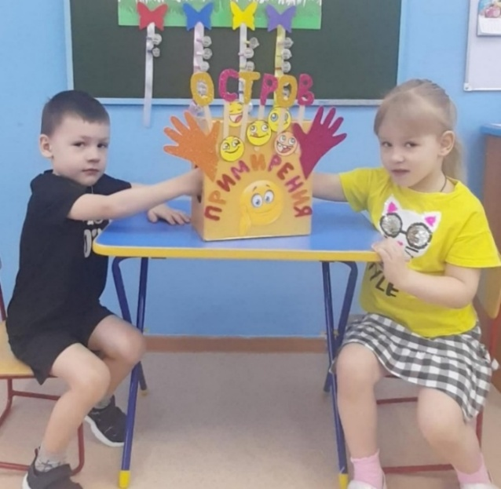
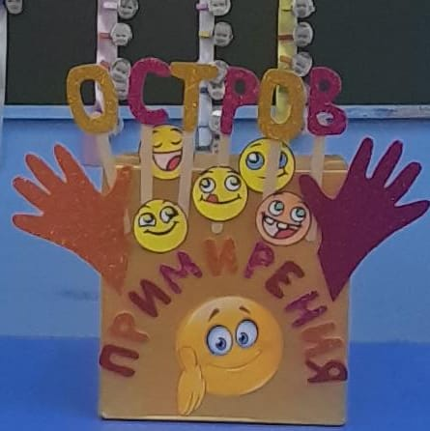
Цель: систематизация представлений о дружбе, дружеских отношений, формирование эмоционально-положительных отношений, развитие коммуникативных навыков у детей дошкольного возраста.

При совместных играх нередко между детьми возникают ссоры, разного рода конфликты. Быстрому примирению детей друг с другом способствует игрушка «Остров примирения». Так как у детей нет опыта примирения, обида у товарища сильна, как сделать первый шаг к примирению? Мы создали наш остров примирения. Остров расположен на небольшом столике в группе, изготовлен из коробки, по бокам вырезаны два круглых отверстия. Дети просовывают руки в отверстия, пожимают друг другу руки и произносят зарифмованные слова - мирилки. Испытывая дополнительно тактильные ощущения забыв при этом обо всех обидах. «Остров примирения» помогает эффективно решать задачи воспитательного процесса, развивать умение детей решать конфликтные ситуации в игровой форме, что значительно повышает качество работы в ДОУ.
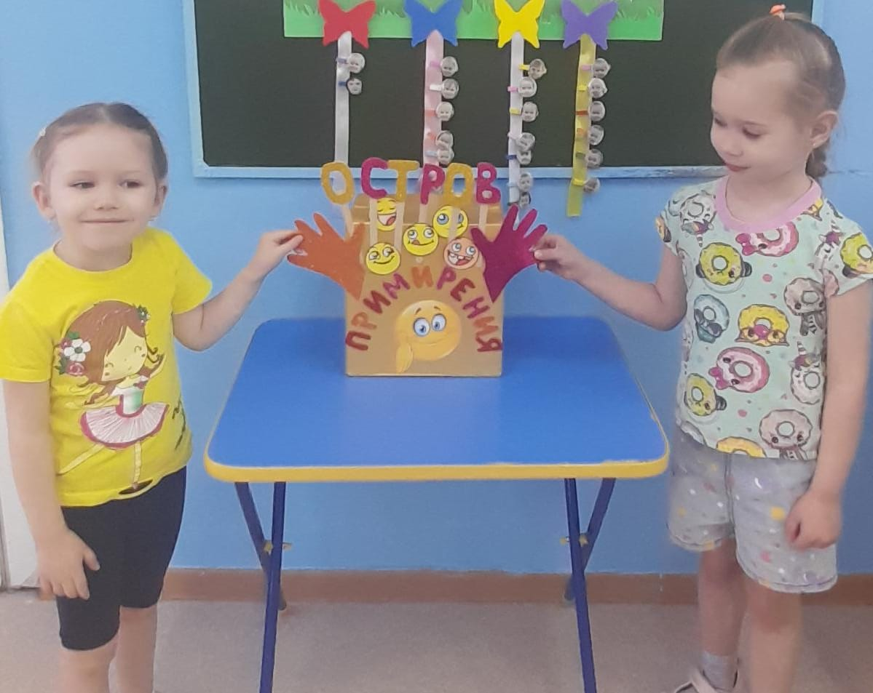
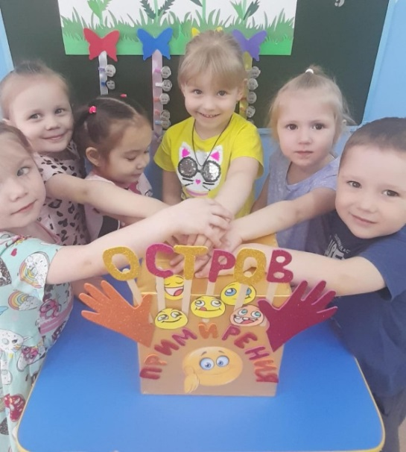

- «Вопрос дня» как метод стимулирования познавательной, коммуникативной и речевой активности детей дошкольного возраста».
Воспитатель Беляевская Ольга Геннадьевна
Вторая младшая группа (3-4 года)
Цель: Создание в детском саду условий для разнообразного по содержанию и формам сотрудничества, способствующего развитию конструктивного взаимодействия педагогов и родителей с детьми.
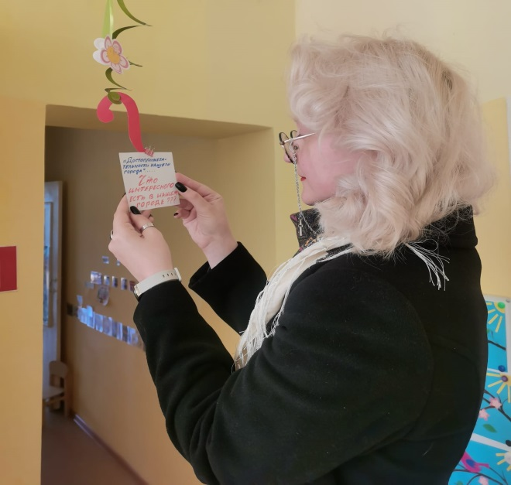
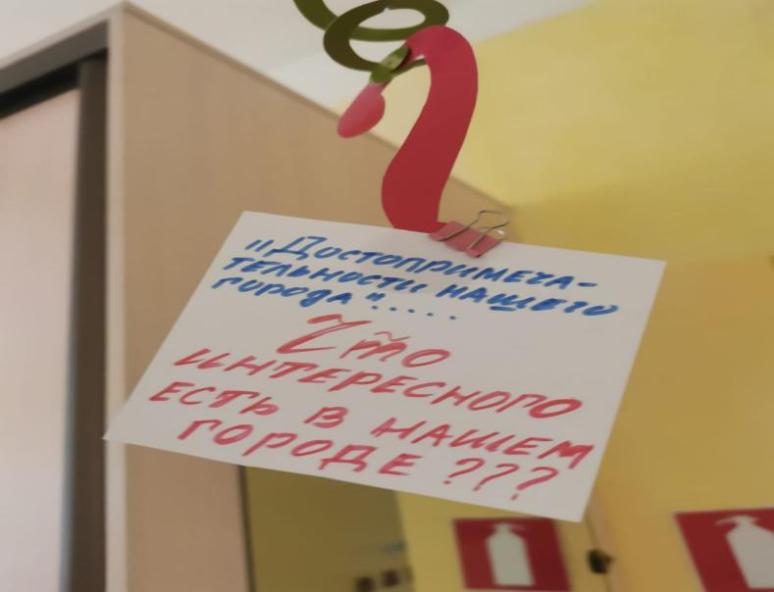

Материал: Карточка с вопросом, расположена в приёмной на видном месте.
Принцип использования: Уходя домой, ребёнок с родителем – читает вопрос, который обсуждают по дороге домой (дома), (тема недели), на следующий день, воспитатель беседует с ребёнком который делится ответом на поставленный вопрос.
Для чего это нужно? Стимулирует ребёнка на общение с родителями, воспитателями, на взаимодействие с ними, узнавание новой информации, разговорная речь (произношение). Обогащается познавательный опыт детей, воспитание эмоциональной отзывчивости (в зависимости от вопроса).

- Стенд «Загадка дня»: развитие познавательной активности детей младшего дошкольного возраста».
Воспитатели: Баталина Наталья Вячеславовна
Вторая младшая группа (3-4 года)
Цель: создание условий для принятия детьми самостоятельных решений, способствующих развитию у детей познавательной активности, логического мышления, творческого воображения. Формировать умение взаимодействовать друг с другом, слушать и проявлять уважение к мнению других, сотрудничать и решать задачи вместе.
Возраст: технология «Загадка дня» подходит для детей младшего и старшего возраста. Для детей младшего возраста – загадки оформляются картинками, для старшего возраста – словами и схемами.
Что для этого нужно: стенд, прищепки или магнитики с фотографией ребенка или с картинкой, сама загадка - это карточка и опорные картинки. Стенд находится в группе, главное условие – свободный доступ для решения загадки большому количеству детей.
Как это происходит: утром, когда дети приходят в группу, загадка уже на стенде, в зависимости от возраста и развития детей текст загадки может быть написан или представлен в виде рисунка, картинки. Загадка дня составляется таким образом, глядя на рисунок, ребенок с помощью взрослого должен понять её смысл и ответить на вопрос загадки самостоятельно или же с помощью сверстников.
Дети ведут диалог, общаются, стараются найти правильный ответ. В этом им помогают различные материалы, лежащие на столе рядом со стендом - энциклопедии, дидактические картинки, карточки, геометрические фигуры и многое другое. Загадки и ответы детей мы обсуждаем, если ребенку после обсуждения показалось, что он выполнил не так, он может подойти и переставить ответ в другую графу. Говорить, что ребенок сделал неправильно не нужно. В течение дня дети могут к стенду подойти не раз и снова начать обсуждение, тем самым они приходят к правильному ответу.
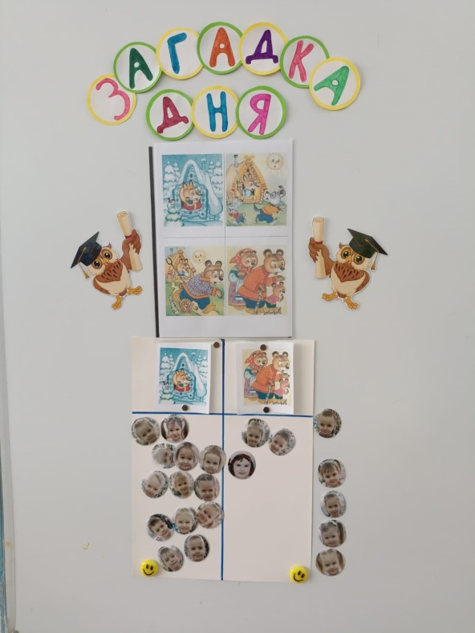
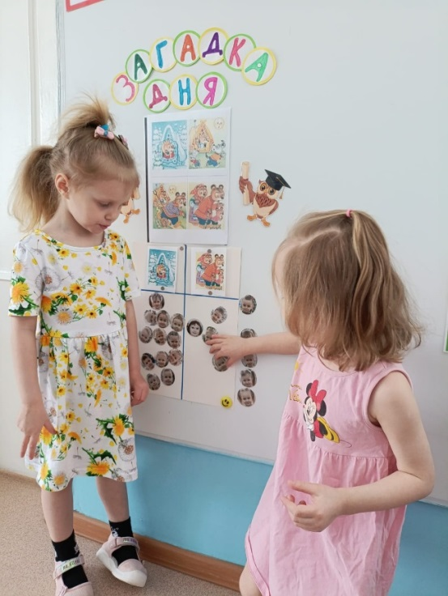

- Игровой стенд «Говорящее меню» как метод стимулирования познавательной, коммуникативной и речевой активности детей дошкольного возраста».
Воспитатель: Чернова Юлия Валерьевна
Вторая младшая группа (3-4 года)
Цель: Систематизация знаний детей о продуктах питания. Знакомство детей с полезными и вредными продуктами.
Материал: магнитная доска (надписи: «завтрак», «обед», «полдник».), карточки с различными блюдами.
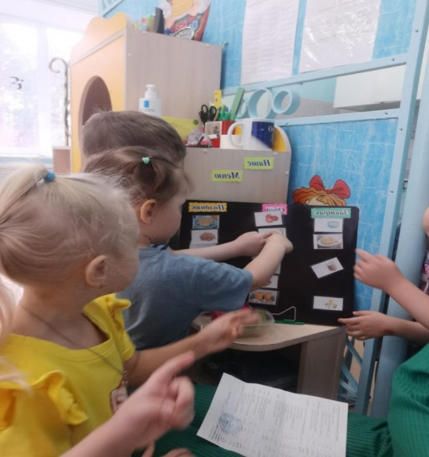
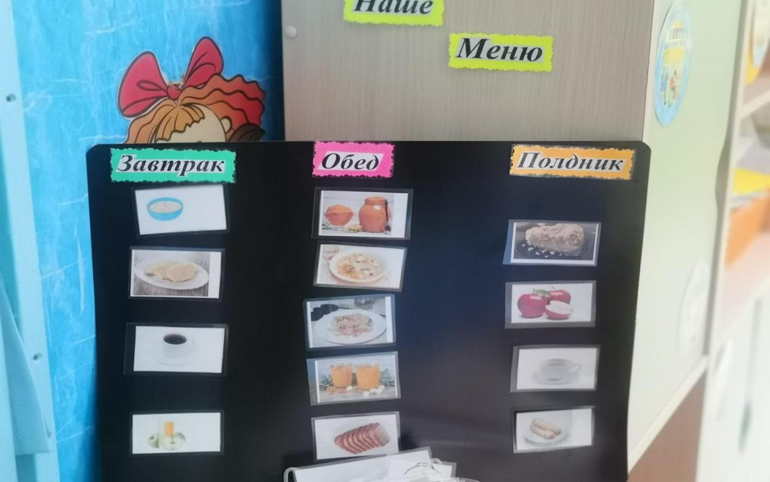

Принцип использования: Обговариваем с детьми: «Что у нас сегодня на завтрак, обед и полдник. Крепим на доску соответствующие картинки).
Для чего это нужно? Формирует представление детей о том, какие продукты необходимы человеку каждый день, учимся выбирать продукты, формируем умение различать витаминные продукты. Знакомство детей с полезными и вредными продуктами. Развиваем слуховое и зрительное внимание и восприятие, память, логическое мышление. Расширяем и активизируем словарь по данной теме. Воспитываем дружеские взаимоотношения между детьми, умение работать в группах.
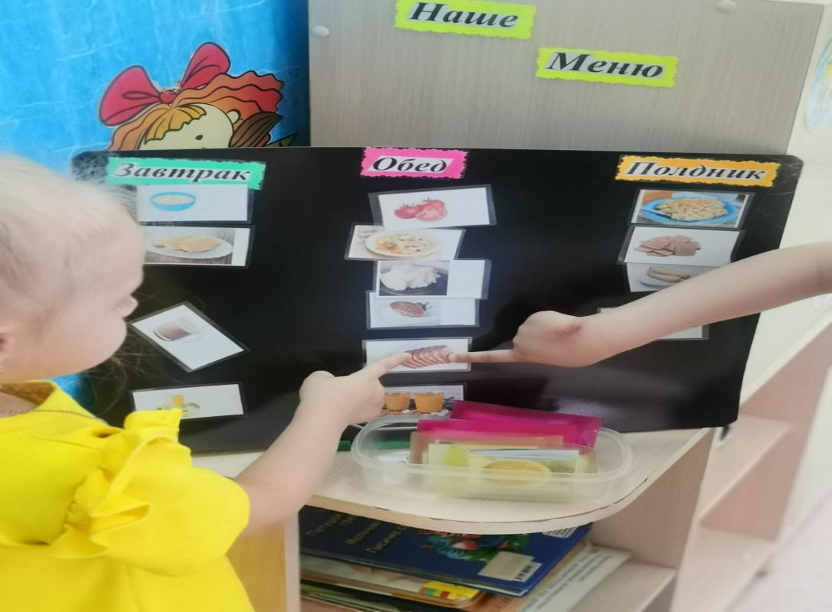
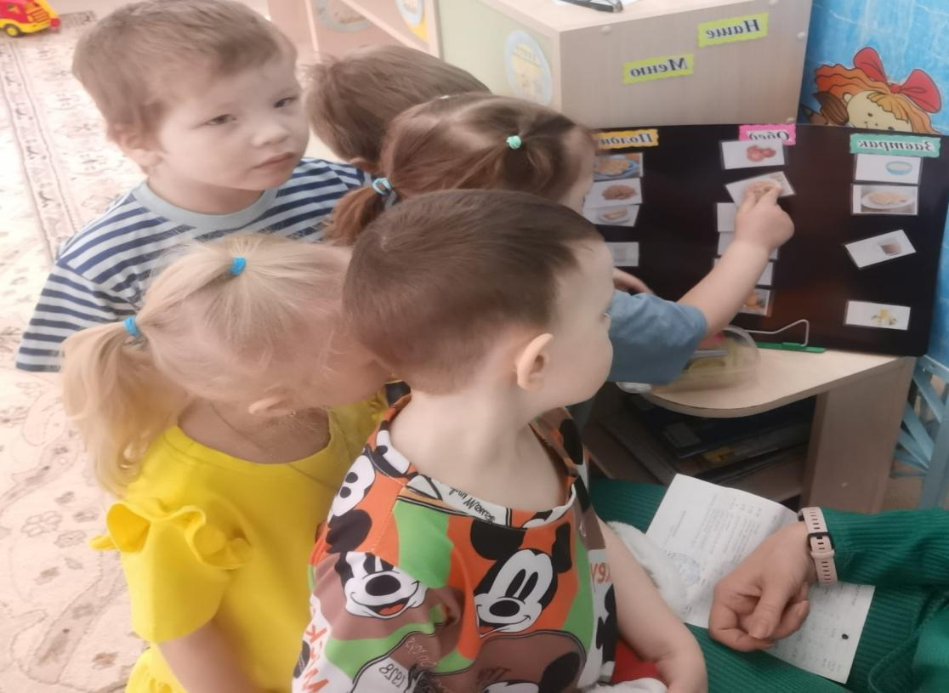

- «Смайлы настроения» - голос ребёнка в пространстве ДОУ».
Воспитатель Бехер Вера Витальевна
Старший возраст подготовительная группа (6- 7 лет)
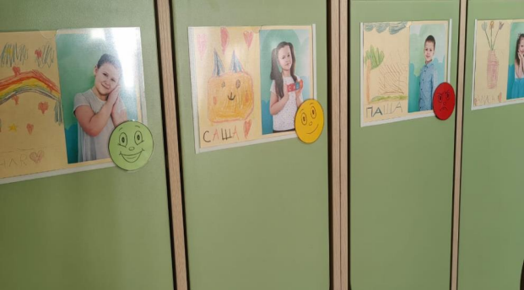

Цель: Создание позитивного эмоционального настроя ребёнка. Поддержание положительной атмосферы в группе, способствующей успешному развитию ребёнка.
Что мы используем?
Картинки с изображениями разных эмоций трёх цветов (зелёный, жёлтый, красный), на липучках. Кабинки детей в приёмной.
Как это происходит?
Во время утреннего приёма, ребенок выбирает «смайл настроения» из бокса, соответствующий его эмоциональному настрою и крепит его непосредственно на свою кабинку. На утреннем сборе группа обсуждает выбранные смайлы, с чем связан выбор. После сбора воспитатель оценивает общий эмоциональный фон группы.
Если выбран грустный смайл, воспитатель совместно с детьми предлагают варианты для решения проблемы. Зачастую в течении дня настроение приобретает положительный окрас и ребёнок может поменять смайлик. Бокс со смайлами находится в приёмной в свободном доступе для детей.
Для чего это нужно?
• Помочь детям понимать свои эмоции, эмоции других людей и правильно реагировать на них.
• Учить детей распознавать и управлять своими эмоциями, стремиться к положительному результату.
• Помочь детям оценить эмоциональное состояние и увидеть динамику настроения в течение дня.
• Взаимодействие ребенка, родителя и воспитателя.

- «Литературный ростомер» как эффективный инструмент стимулирования познавательной и речевой активности дошкольников».
Учитель-логопед Бурдуковская Татьяна Анатольевна
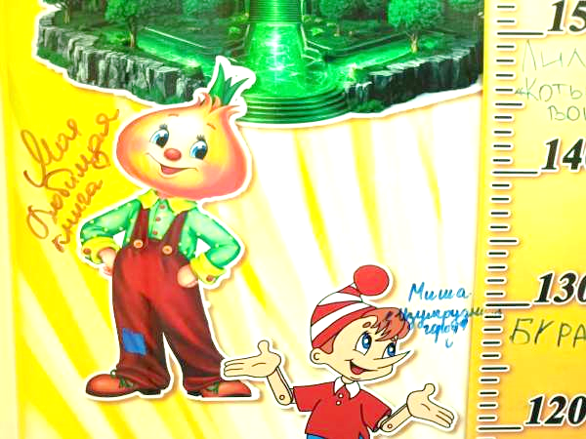
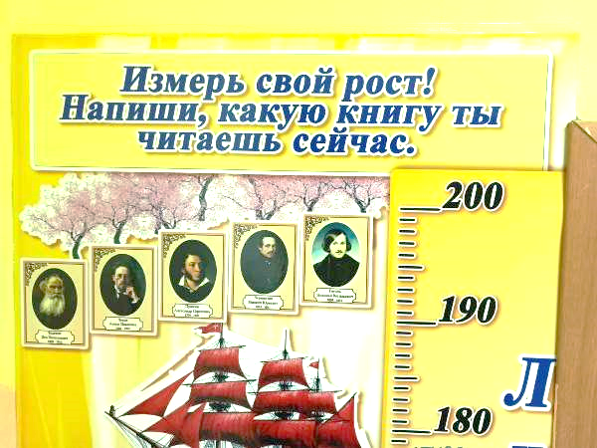

Цель: Стимулирование речевого развития детей, формирование интереса к чтению и литературе, обогащение словарного запаса.
Задачи: Речевой стенд «Литературный ростомер» с возможностью записи текущей читаемой книги – это отличный инструмент, который может помочь в решении целого ряда логопедических задач, причем в игровой и увлекательной форме. Вот некоторые из них:
1. Расширение словарного запаса и активизация речи:
- Обогащение лексики: Регулярная запись названия книги и, возможно, короткого отзыва о ней стимулирует к поиску и использованию новых слов. Необходимо подобрать точные и выразительные формулировки, чтобы кратко и ёмко описать содержание, впечатления или жанр.
- Активизация пассивного словаря: Ребёнок (или взрослый) может вспомнить слова, которые раньше знал, но не использовал активно в речи.
2. Формирование грамматически правильной речи.
3. Развитие связной речи:
- Формулирование мысли;
- Развитие навыков пересказа: Обсуждение книги с другими детьми, увидевшими запись на стенде, может потребовать краткого пересказа сюжета или описания главных героев.
4. Развитие фонетико-фонематической стороны речи:
- Фонематический анализ и синтез: Разбор слов на составляющие звуки при чтении и записи названия книги способствует развитию фонематического слуха.
5. Развитие навыков чтения и письма:
- Мотивация к чтению: Наличие стенда и возможность поделиться своей читательской активностью мотивирует к чтению большего количества книг.
- Совершенствование навыков письма: Практика написания названия книги и отзыва тренирует графомоторные навыки, улучшает почерк и способствует запоминанию правильного написания слов.
6. Социальная адаптация и коммуникативные навыки:
- Общение и взаимодействие: Стенд становится поводом для обсуждения книг с другими людьми, обмена мнениями и рекомендациями. Это способствует развитию коммуникативных навыков и социальной адаптации.
- Самовыражение: Запись на стенде дает возможность выразить свои интересы и предпочтения в чтении, что способствует развитию личности и самосознания.
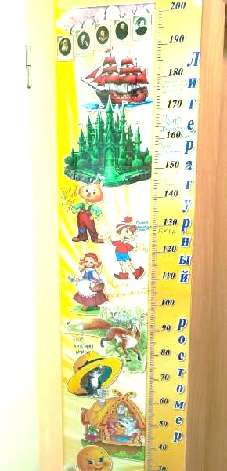
Методические рекомендации по применению стенда «Литературный ростомер»
Игры и упражнения:
- «Угадай героя»: Педагог показывает карточку с изображением персонажа, а дети называют его.
- «Опиши героя»: Дети описывают внешний вид и характер персонажа.
- «Найди пару»: Дети должны найти парные карточки (например, изображение героя и предмет, принадлежащий ему).
- «Найди слово»: Педагог называет звук, дети ищут на стенде картинки с изображением предметов, начинающихся на этот звук.
- «Кто самый высокий?»: Измеряем рост детей и сравниваем с ростом сказочных персонажей на ростомере.
- «Ростом с…»: Дети измеряют свой рост ростомером и соотносят его с литературным героем, определяя, кто выше, кто ниже. Это можно дополнить вопросами: "А как ты думаешь, почему этот герой такой высокий/маленький?"
Беседы: Обсуждение прочитанных книг, характеров героев, событий.
Чтение и рассказывание сказок и рассказов: Использование ростомера для визуализации персонажей и событий.
Дидактические упражнения:
- «Назови предметы»: Дети называют предметы, изображенные на карточках.
- Что лишнее?»: Дети должны найти лишний предмет в группе.
- «Кто что делает?»: Дети составляют предложения по картинкам с изображением действий.
- «Составь сказку»: Дети выбирают несколько карточек и составляют по ним небольшой рассказ.
- «Продолжи сказку»: Педагог начинает сказку, дети продолжают.
- «Составь рассказ по картинке»: Дети составляют рассказ по иллюстрации на стенде.
- «Объясни пословицу»: Педагог называет пословицу, дети объясняют ее значение.
- «Разгадай ребус»: Дети разгадывают ребусы, расположенные на стенде.
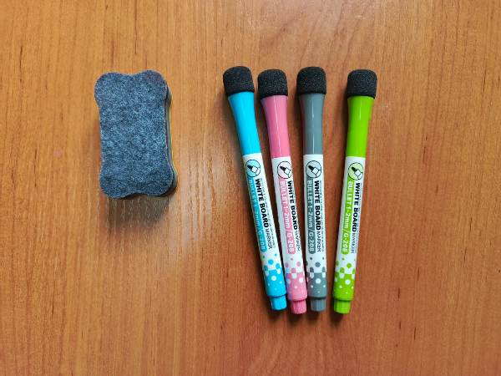
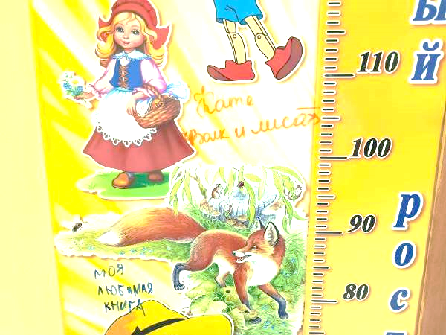
«Литературный ростомер» – это эффективный способ пробудить любовь к чтению, развить речевые навыки и сделать процесс обучения литературе более интерактивным и увлекательным. Это инструмент, который помогает детям почувствовать себя частью большого литературного мира и увидеть свои успехи в этом путешествии.

7. Речевой магнитный стенд «Придумай и расскажи сказку» как эффективный инструмент стимулирования познавательной и речевой активности дошкольников».
Учитель-логопед Бурдуковская Татьяна Анатольевна
Старшая – подготовительная группа (5-7 лет).
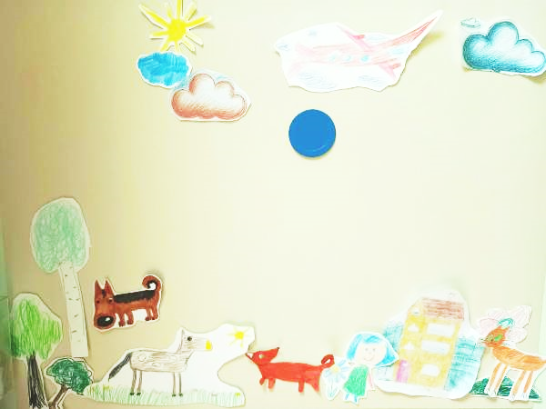
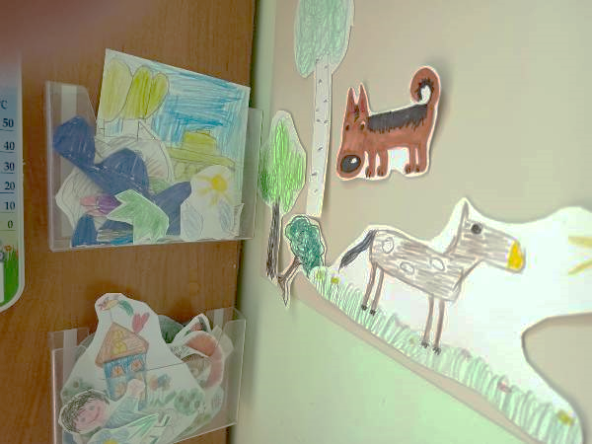

Цель: развитие связной речи и коммуникативных навыков.

Развитие связности и последовательности речи: Составление сказки требует организации мыслей, установления логических связей между событиями и персонажами, и их последовательного изложения.
Расширение словарного запаса: В процессе придумывания истории ребёнок использует имеющиеся слова и учится новым, чтобы точнее описывать персонажей, действия и окружение.
Развитие грамматического строя речи: Формулирование предложений, согласование слов, использование различных грамматических конструкций – все это активно тренируется при рассказывании сказки.
Развитие творческого мышления и воображения: Выбор магнитов и придумывание истории стимулируют фантазию и способность создавать новые образы и сюжеты.
Формирование навыков диалогической речи (при групповой работе): Когда несколько детей вместе сочиняют сказку, они учатся слушать друг друга, учитывать чужие идеи, договариваться и совместно выстраивать сюжет.
Коррекция произносительной стороны речи: В процессе рассказывания логопед может обращать внимание на правильность произношения звуков и слов, и давать необходимые упражнения.
Для достижения указанных целей, необходимо решить ряд задач:
- Обучение планированию рассказа: Прежде чем начать рассказ, можно предложить ребёнку набросать план: кто главный герой, где происходят события, что происходит в начале, середине и конце сказки.
- Активизация словарного запаса: Перед началом работы со стендом можно провести словарную разминку, вспомнить слова по определенной теме (например, «животные», «сказочные персонажи», «транспорт»).
- Обучение построению предложений: Логопед может предлагать ребёнку составлять простые и сложные предложения, используя магниты со словами-подсказками.
- Формирование навыков описания: Можно попросить ребёнка подробно описать выбранных персонажей, их внешний вид, характер, действия.
- Развитие умения задавать вопросы: Вопросы помогают ребёнку уточнить сюжет, продумать детали и развить диалогическую речь.
- Коррекция грамматических ошибок: Логопед внимательно слушает рассказ ребёнка и поправляет грамматические ошибки в тактичной форме, предлагая правильный вариант.
- Развитие артикуляционной моторики и фонематического слуха: Во время рассказывания сказки логопед может проводить артикуляционную гимнастику и упражнения на развитие фонематического слуха, используя слова и звуки из сказки.
- Развитие внимания и памяти: Запоминание сюжета сказки, последовательности событий и имен персонажей тренирует внимание и память.
- Создание положительного эмоционального фона: Важно, чтобы процесс сочинения и рассказывания сказки был увлекательным и интересным для ребёнка. Логопед должен поддерживать инициативу ребёнка, хвалить за успехи и помогать преодолевать трудности.
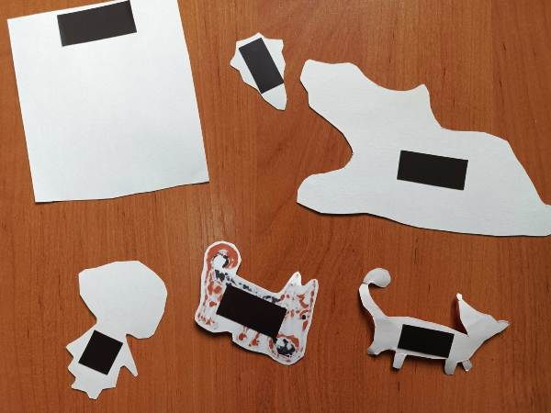
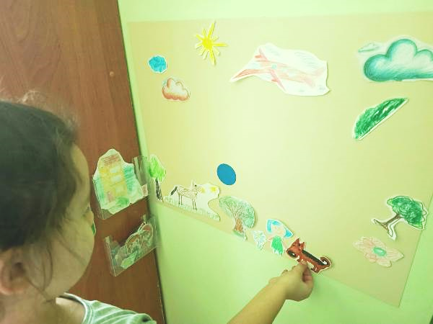
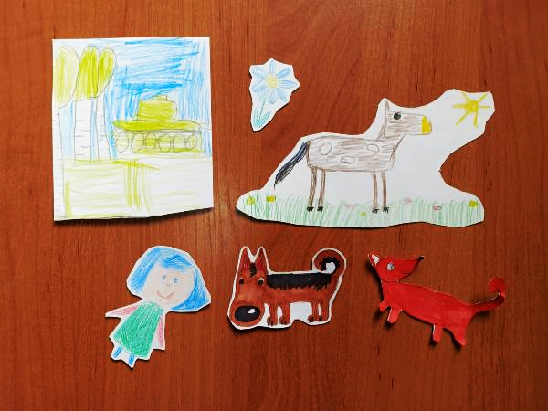

Значение речевого магнитного стенда «Придумай и расскажи сказку»
Речевой магнитный стенд «Придумай и расскажи сказку» – это замечательный инструмент, который открывает двери в мир фантазии и развивает речь. По сути, это набор магнитных картинок, нарисованных самими детьми, которые помогают им создавать свои собственные истории.
- Развитие речи и воображения: Самый очевидный плюс – стимуляция речи. Ребёнок, глядя на картинки, учится их описывать, связывать между собой, придумывать сюжет и персонажей. Это тренирует словарный запас, грамматику, умение строить предложения и логически мыслить. Воображение тоже расцветает, ведь каждая карточка может стать началом совершенно неожиданной истории.
- Организация мышления: Создание сказки – это процесс структурирования мыслей. Ребёнку нужно придумать завязку, развитие событий, кульминацию и развязку. Стенд помогает визуализировать этот процесс и сделать его более понятным.
- Социализация и коммуникация: Работать с таким стендом можно как индивидуально, так и в группе. В групповой работе дети учатся слушать друг друга, договариваться, совместно развивать сюжет. Это отличная тренировка навыков общения и сотрудничества.
- Творческое самовыражение: Сказка – это возможность выразить свои чувства, страхи, мечты. Стенд дает ребёнку безопасное пространство для этого самовыражения.
- Увлекательное обучение: Обучение через игру всегда эффективнее. Стенд превращает процесс обучения речи в увлекательное приключение.
Варианты использования стенда:
Для более лучшего погружения в сказку, историю, ребёнку предлагается самостоятельно нарисовать своего персонажа, добавить свои детали.
- Самостоятельное рассказывание сказок:
Ребёнок выбирает несколько картинок-магнитов и придумывает сказку, используя изображенные элементы.
Можно предложить ребёнку выбрать определенное количество картинок-магнитов (например, 3 персонажа и 2 места действия) и составить сказку на основе этих элементов.
- Совместное рассказывание сказок (групповая работа):
Каждый ребёнок по очереди выбирает картинку-магнит и добавляет свой элемент в сказку, продолжая рассказ предыдущего участника.
- Рассказывание сказок по образцу:
Педагог начинает сказку, используя несколько картинок-магнитов, а дети по очереди продолжают ее. (Можно использовать известные сказки в качестве шаблона, изменяя персонажей и события с помощью магнитов).
- Создание сказок на заданную тему:
Педагог (или родитель) задает тему сказки (например, «Путешествие», «Дружба», «Приключения») и предлагает детям создать сказку на эту тему, используя магниты.
Возрастные рекомендации:
- Средний дошкольный возраст (4-5 лет): Составление коротких сказок с помощью картинок-магнитов, рассказывание сказок по образцу, описание персонажей и предметов. Развитие связной речи и коммуникативных навыков.
- Старший дошкольный возраст (5-7 лет): Самостоятельное составление сказок, рассказывание сказок на заданную тему, использование картинок-магнитов для развития лексико-грамматических навыков и логического мышления. Развитие творческого мышления и умения работать в группе.

8. «Спасибо» как инструмент обучения, воспитания и развития детей».
Воспитатели: Быкова Марина Александровна
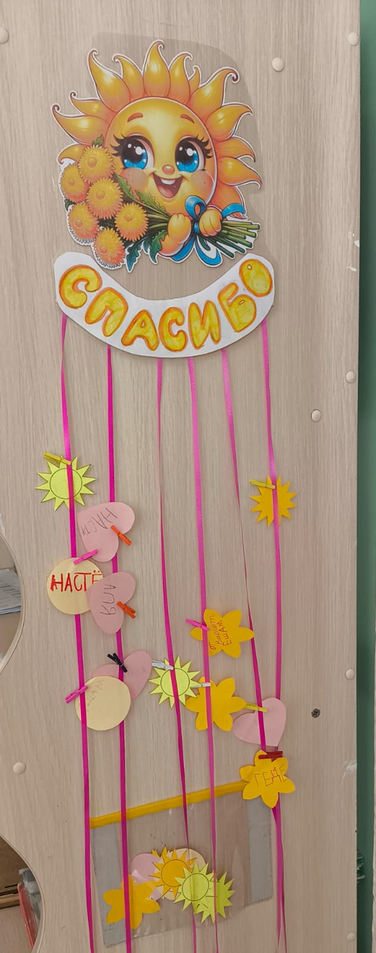
Подготовительная группа (6-7 лет)
Цель: побуждать детей к эмоциональной отзывчивости, к благодарности за оказанную помощь, добрый поступок.
Возраст: 6-7 лет
Участники: дети, воспитатели, родители, сотрудники детского сада.
Стенд находится на входе в группу. К нему имеют доступ дети, родители и сотрудники детского сада. На данном стенде каждый может выразить благодарность:
- Ребенок - ребенку
- Ребенок – родителю
- Ребенок – воспитателю
- Воспитатель - ребенку
- Родители - ребенку
- Ребенок - сотруднику детского сада
- Сотрудники детского сада воспитанникам, воспитателям или родителям.

9. «Наше настроение» как средство развития познавательных и коммуникативных навыков у детей дошкольного возраста».
Воспитатель Васильева Елена Ивановна
Группа среднего возраста (4-5 лет).
Уголок настроения учит детей понимать свое настроение, свои эмоции и чувства. Он помогает ребенку выразить свои чувства, свое внутреннее состояние, свой эмоциональный настрой.
Форма использования центра:
- По приходу детей в детский сад (утро);
- в конфликтной или сложной ситуации (как повод диалога);
- в течение дня, после разных режимных моментов;
- вечером, с целью определения, изменилось или нет настроение. Каждый ребенок имеет свою фотографию и использует ее для определения своих эмоций.
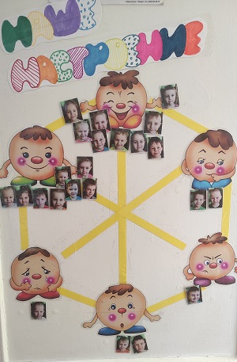
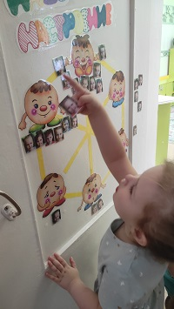
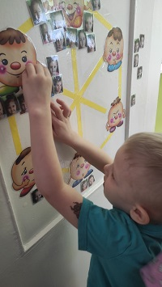

- «Здравствуйте, я пришёл!» элемент среды в группе раннего возраста для формирования коммуникативных навыков у детей»
Воспитатель Вторушина Татьяна Викторовна
Вторая группа раннего возраста (1-2 года).
Большую часть своего времени дети проводят в стенах детского сада. Поэтому главное в работе педагога - создание благоприятного микроклимата и специальные условия для комфортного пребывания каждого ребенка.
Созданию мотивирующей развивающей предметно-пространственной среды в современном ДОУ сегодня уделяется большое внимание.
Правильно организованная предметно-развивающая среда в дошкольном учреждении предоставляет каждому ребенку разные возможности для приобретения тех или иных качеств личности, возможности для всестороннего развития. Одним из элементов предметно-развивающей среды является технология «Говорящая среда».
В своей группе мы решили начать активно использовать данную технологию, и первое пособие, которое появилось это – «Здравствуйте, я пришёл!»
Цель: создание эмоционально-комфортной обстановки, позитивного настроения, атмосферы группового доверия и принятия в коллективе.
Задачи: воспитать в детях вежливость, чувство такта и хороших манер. Учиться замечать наличие детей в группе, интересоваться причиной их отсутствия, радоваться
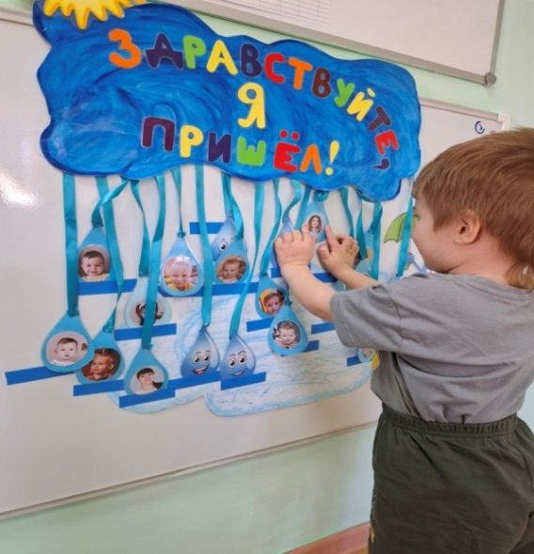
возвращению детей после отсутствия в коллектив. Воспитывать умение радоваться успехам других детей.
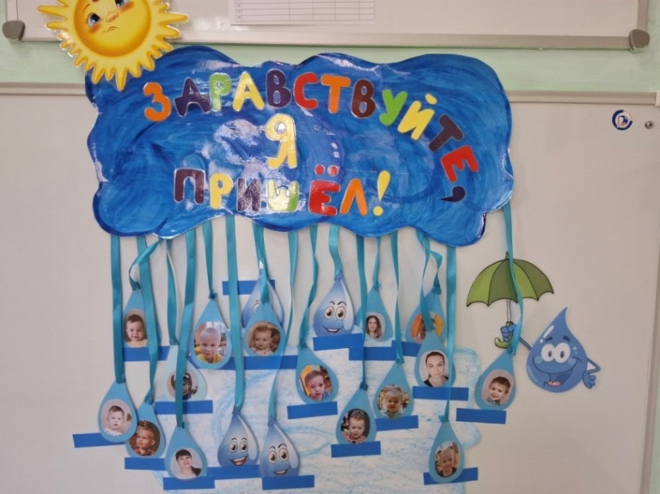

Малыши, приходя утром в детский сад, ставят свою фотографию и пиктограмму с настроением. Зачем это нужно?
Самосознание дошкольника «работает» совсем не как, как у взрослого. Малышу необходимо материальное подтверждение того, что он есть, что он существует, что он присутствует в данном месте. Размещая свое фото на ярком и весёлом пособии, ребенок чувствует себя членом данного общества, личностью. Чувствует свою значимость и важность. «Я есть, меня заметили и узнали!»
Так как у нас ранний возраст, мы придумали такое веселое пособие, чтобы детям было интересно. Пособие «Здравствуйте, я пришёл!» представляет собой весёлую тучку, к которой подвешены капельки дождя на атласной голубой ленточке.
Когда детишки приходят в детский сад, они переворачивают свою фотографию с капелькой дождя, и видят, кто уже пришёл в детский сад. Поскольку дети еще маленькие, они часто забывают перевернуть свою фотографию, но мы им тут же напоминаем об этом. Когда дети уходят домой, они свою фотографию переворачивают. Фото детей мы приклеили на капельки, которые нужно брать в ручки, и самим переворачивать, это также способствует развитию мелкой моторики рук. Пособие работает по сезонам: осенью-капельки дождя, зимой-снежинки, весной и летом-голубые ленточки (тоже похоже на дождь, просто для разнообразия).
Пособие «Здравствуйте, я пришёл!» играет большую роль не только в социализации детей, но и помогает им понимать свои эмоции, видеть настроение своих сверстников. Этот «говорящее» пособие очень помогло нам в период адаптации. Малыши с лёгкостью расставались с мамой, шли в группу и искали свою фотографию, рассматривали фотографии других детей, называли их имена, и узнавали, какой воспитатель пришёл на работу с утра. В дальнейшем, можно по-разному использовать это пособие в работе. Ну, например, посчитать, кого больше- мальчиков или девочек.

- QR-КОД «Русские народные инструменты».
Интерактивная выставка музыкальных инструментов для детей дошкольного возраста, педагогов и их родителей в музыкальном зале

Музыкальный руководитель Гавриленко Светлана Петровна
Цель: развивать слуховое внимание, при прослушивании звучания разных музыкальных инструментов с помощью QR-кода. Расширять кругозор, при изучении русских народных инструментов на музыкальных занятиях.
Картинки музыкальных инструментов могут зазвучать, если у вас есть мобильный телефон и интернет. QR-код под картинкой, благодаря цифровым технологиям, позволит услышать в записи разные музыкальные инструменты. Полезная функция для быстрого прослушивания инструментов. Можно использовать, как на музыкальных занятиях в разделе слушание музыки или музыкально-дидактических играх, так и в викторинах.
Что для этого нужно?
Найти в интернете QR-код звучания музыкальных инструментов, распечатать и приклеить их на картинки соответствующих музыкальных инструментов.
Как это происходит?
При знакомстве с тем или иным музыкальным инструментом, необходимо навести камеру мобильного устройства на QR-код под картинкой с музыкальным инструментом. Высветится окошко с аудиофайлом этого музыкального инструмента. Запустить аудиофайл. Прослушать звучание музыкального инструмента. В данном случае мы знакомились с русскими народными инструментами, поэтому на выставке были представлены именно они.

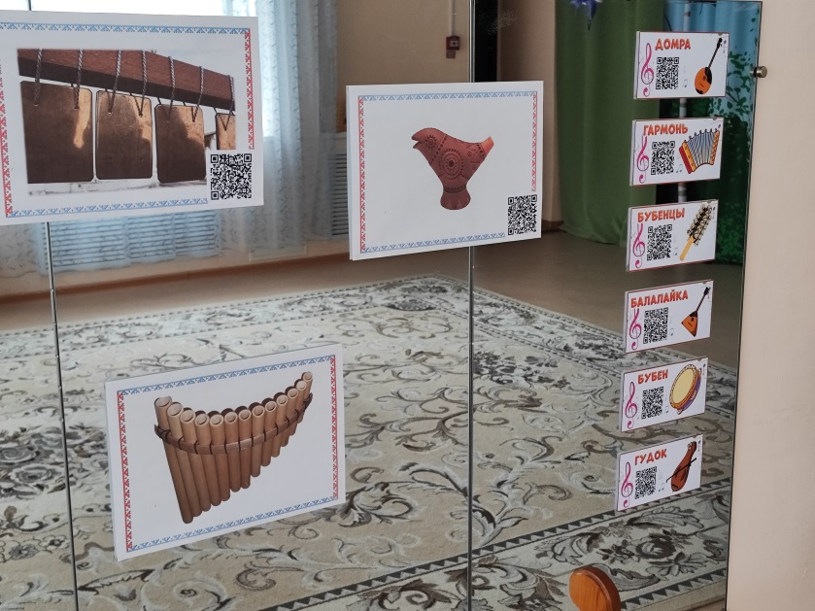
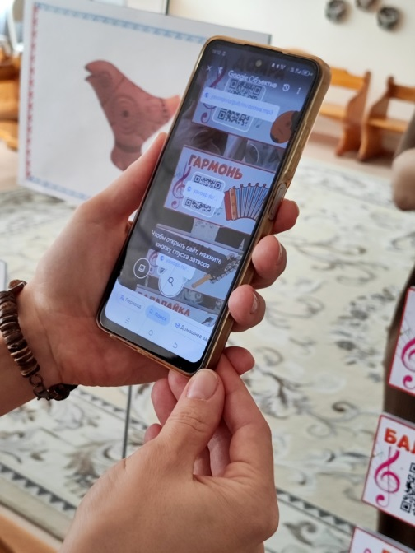

Таким образом, педагогом экономится время на музыкальном занятии. Удобно использовать сказочным героям в интерактивной викторине или на музыкальном развлечении. Является хорошим средством использования цифровых технологий на музыкальных занятиях и в свободной деятельности.
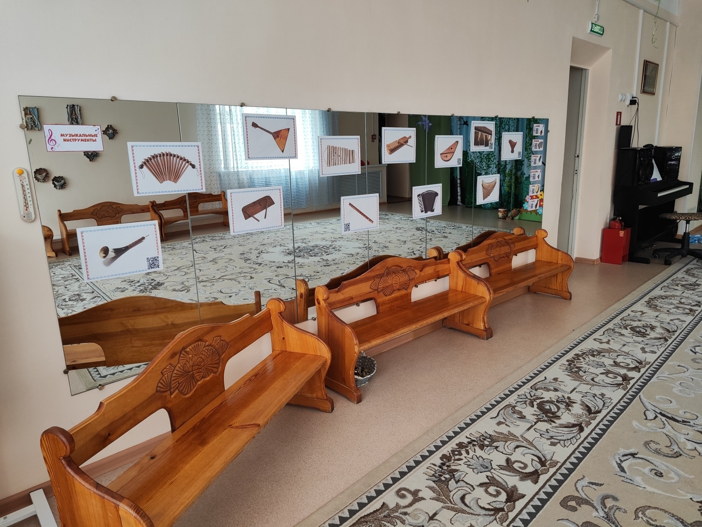

12. Говорящая среда в ДОУ – тест-дорожка в музыкальный зал «Пора на танцы»: эффективный инструмент развития социально-коммуникативных, художественно-эстетических навыков у дошкольников».
Музыкальный руководитель Гавриленко Светлана Петровна

Цель: настроить на музыкальную деятельность детей и взрослых, обозначив её характерные особенности при входе в музыкальный зал.
Яркие наклейки украсят пространство перед музыкальным залом в любом детском саду. Дорожка будет привлекать внимание детей любого возраста. Является полезной информацией для детей старшего дошкольного возраста, которые сами могут определить свои возможности в занятиях классическими танцами и балетом.
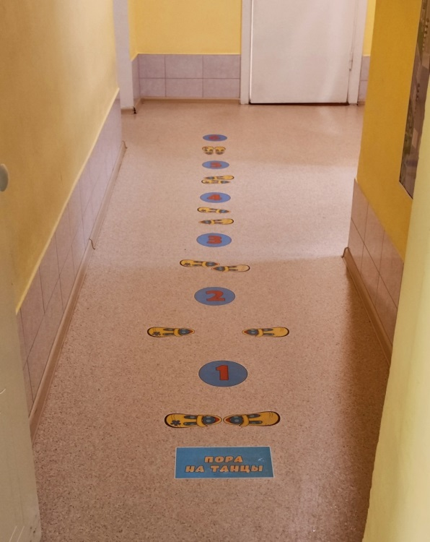
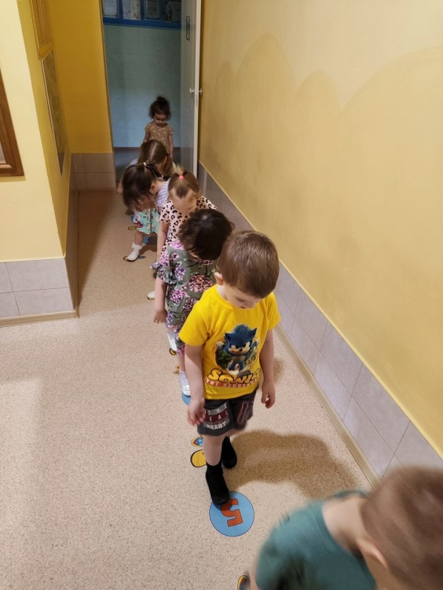



Что для этого нужно?
Напольные наклейки следы и 6 цифр, которые приклеиваются в соответствии с графическими рисунками 6 позиций ног классического танца.
Как это происходит?
Пространство перед музыкальным залом в коридоре должно быть соответственно оформлено. Чаще всего это стенды и картинки на стенах. Мы украсили пространство наклейками забавных сандаликов на полу. Оно всегда привлекает внимание. Ребёнок вправе самостоятельно выбрать, каким способом ему проходить данную танцевальную дорожку: прыгать по следам, идти по ним, наступать на цифры или нет. Здесь нет правил. Дети младшего и среднего возраста придумывают их сами. Как показала практика, они весьма изобретательны. Воспитатель, проходя на музыкальные занятия по дорожке, может использовать дорожку в своих педагогических целях. Например, обратить внимание детей на цифры, если они изучают их в группе, предложив, топнуть только на цифре «3». Так, разными способами можно закреплять 6 цифр.
Дети старшего возраста изучают часть позиций ног на музыкальных занятиях. Музыкальный руководитель может объяснить, что если каждый раз упражняться на дорожке «Пора на танцы», выставляя ноги определённым образом, то будет улучшаться «выворотность» ног, укрепляться мышцы. Следовательно, дети смело могут рассчитывать успешно сдать экзамены при поступлении в балетную школу.
Таким образом, тест-дорожка «Пора на танцы» является хорошим стимулом для формирования положительных эмоций ещё за пределами музыкального зала, отличной эмоциональной настройкой внимания перед музыкальным занятием.
13. «Утро вместе. Друдлы» как инструмента развития коммуникативных
и познавательных способностей детей дошкольного возраста».
Воспитатель: Галицина Надежда Александровна
Старшая дошкольная группа (5-6 лет)

Цель: создание условий для развития гибкости мышления, воображения и творческих способностей на основе сотрудничества с родителями.

Значение тематического стенда в развитии детей:
- развивает наглядно-образное и ассоциативное мышление;
- учит мыслить нестандартно;
- развивает воображение детей и взрослых;
- тренирует логическое мышление;
- развивает пространственное воображение;
- развивает чувство юмора и способствует совместной деятельности детей и взрослых.
Как это работает?
Друдл – это минималистическая картинка в квадратной рамке, на которой нарисованы абстрактные геометрические фигуры, волнистые, изогнутые или ломаные линии. Это незаконченная картинка, которую нужно додумать или дорисовать.
Утром, когда дети приходят с родителями в приемную группы, на стенде их ждет картинка – друдл. Вместе с родителями дети рассматривают картинку, обсуждают, предлагают свои варианты ее видения и записывают в бланк ответов результат ребенка и родителя. После утреннего приема детей воспитатель зачитывает в группе ребятам все варианты ответов. В результате можно определить разные номинации победителей: самый смешной ответ, самый реалистичный или необычный и т.д. Но не забывать о том, что правильного ответа в друдлах нет.
Со временем задания можно усложнить: дорисовать картинку, отгадать, что зашифровано с помощью нескольких друдл, например «Что за сказка?», «Отгадай загадку».
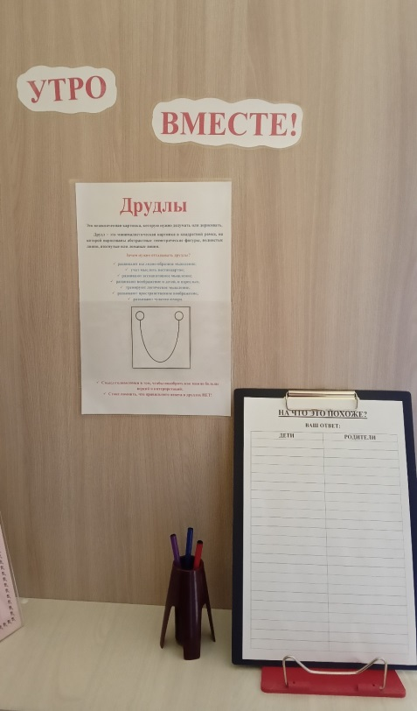
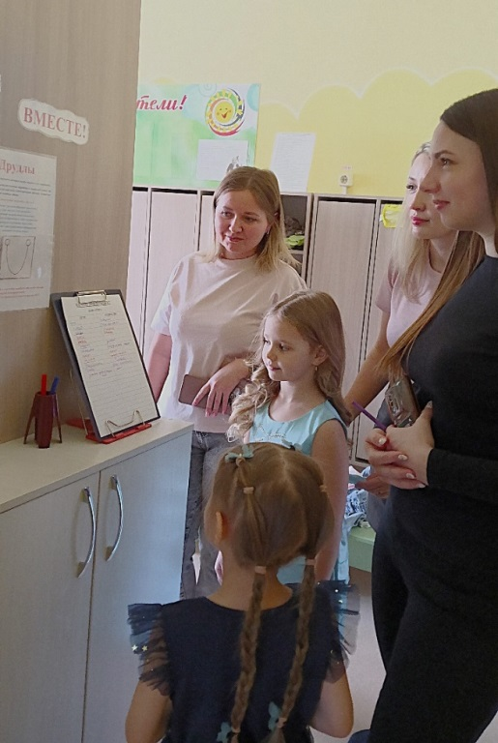
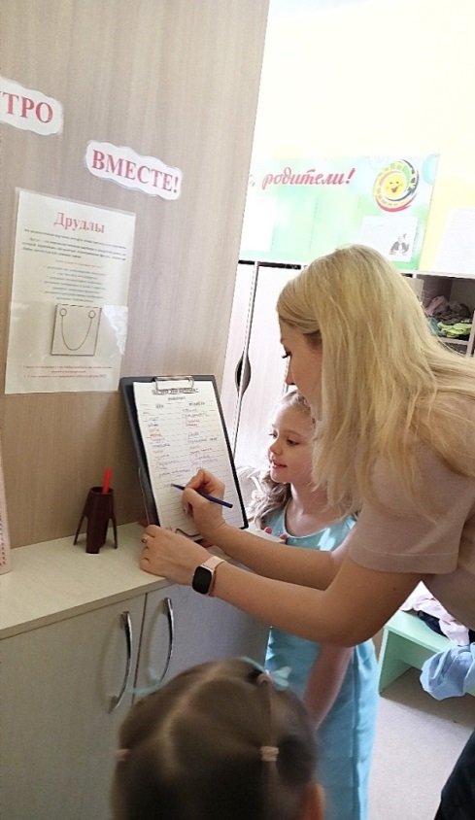

14. «Умные шкафчики» как инструмент развития речи и общения у детей раннего возраста».
Воспитатель Геласимова Ольга Сергеевна
Первая младшая группа раннего возраста (2-3 года).
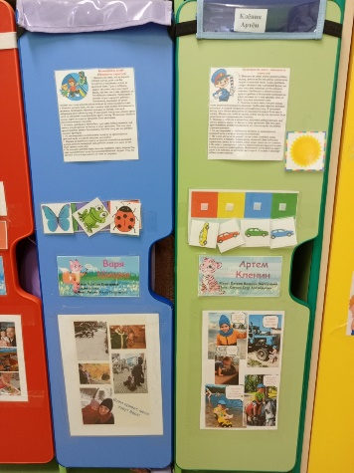
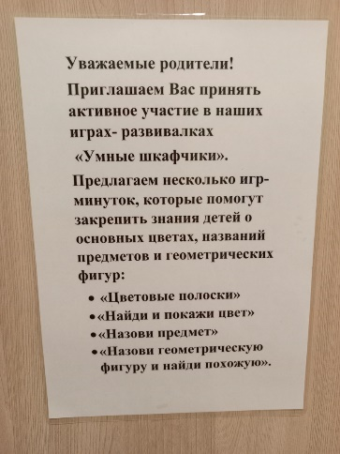

К локации «Умные шкафчики» прилагается инструкция для родителей. Игры-минутки постоянно меняются. Они вызывают огромный интерес для детей, а также их родителей. Все весело и плодотворно проводят совместное время.

Цель: Создание развивающей и комфортной среды для детей в детском саду с использованием интерактивных «умных шкафчиков».
Задачи:
- Обучающие:
  - Содействие в развитии речи, памяти, внимания и логического мышления детей.
  - Ознакомление с цветами, формами, животными, буквами, цифрами и другими базовыми понятиями.
  - Поддержка самостоятельного изучения и закрепления знаний.
- Развивающие:
  - Стимулирование познавательной активности и любознательности.
  - Развитие мелкой моторики и координации движений.
  - Развитие навыков самостоятельности, ответственности и самообслуживания.
- Воспитательные:
  - Формирование положительного отношения к детскому саду и процессу обучения.
  - Создание позитивной эмоциональной атмосферы.
  - Развитие навыков взаимодействия с другими детьми и взрослыми.

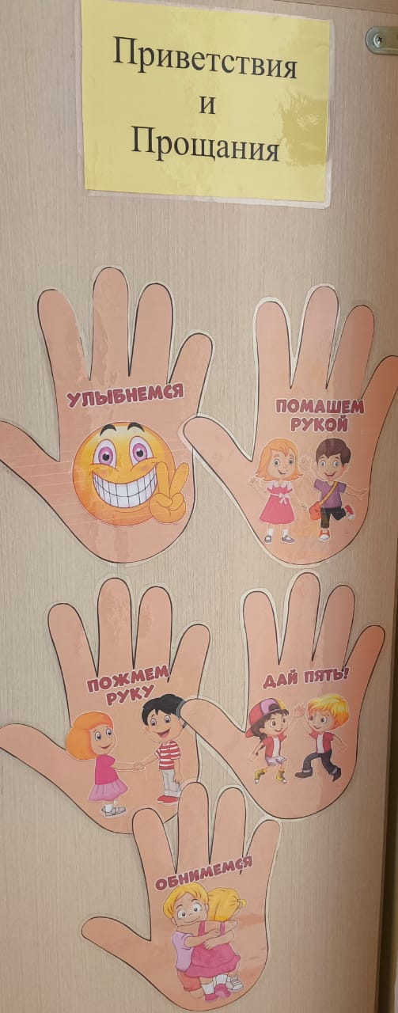
15. «Приветствия и прощания» как средство поддержки детской индивидуальности, инициативы и самостоятельности детей».

Воспитатель: Голоскокова Евгения Геннадьевна
Подготовительная группа (6-7 лет).

Цель:
Создавать атмосферу эмоционального комфорта, мотивировать детей к общению, давать возможность ребенку права выбора.

Возраст: подходит для детей от 3-7 лет

Расположение: находится на входе в группу.

Участники: дети, воспитатель, родители
Стенд находится на входе в группу.
Ребенок или родитель, перед тем, как зайти в группу, выбирает способ, каким он хочет поздороваться с ребятами и воспитателем: помахать рукой, обняться, пожать руку, улыбнуться, хлопнуть ладошкой об ладошку.
Когда детей забирают домой, ребенок выбирает способ как попрощаться.

16. «Моё настроение!»
в группе раннего возраста как фактора, способствующего формированию и развитию коммуникативных навыков у малышей».
Воспитатель Дудина Светлана Александровна
Вторая группа раннего возраста (1-2 года).
Хотим представить вашему внимаю «Говорящую среду» в группе раннего возраста, которая называется: «Моё настроение!» «Моё настроение» - это уголок, который находится в группе, где дети показывают, с каким настроением они приходят в детский сад, и потом, в течение дня, ребята несколько раз меняют свою картинку, тем самым показывая, какое настроение у ребенка в данное время.
Цель: создать положительную, благоприятную обстановку в группе.
Задачи:
1. Научить ребенка понимать свое настроение, а также настроение другого ребенка.
2. Воспитывать у ребенка положительную мотивацию, желание помочь друг другу. Чтобы ребёнок понял, показал или выразил свою радость, обиду, или плохое настроение, то есть эмоциональное состояние, нужна помощь взрослых – педагогов, родителей.
3. Научить ребёнка с помощью цветных смайликов оценивать своё эмоциональное состояние, понимать свое настроение, свои эмоции чувства.
4. Помочь в преодолении стрессовых состояний у детей раннего возраста в период адаптации в детском саду. Улыбка является выражением эмоционального самочувствия, а также способна помочь человеку улучшить физическое и психологическое здоровье, способствовать формированию духовно-нравственных отношений людей в обществе.
Дети раннего возраста, в процессе адаптации, сталкиваются с такими проблемами, как стресс, внутренние переживания, и порой нуждаются в поддержке. Поэтому для этого был создан уголок «Моё настроение», чтобы каждый ребёнок, приходя в детский сад, смог зарядится позитивом.
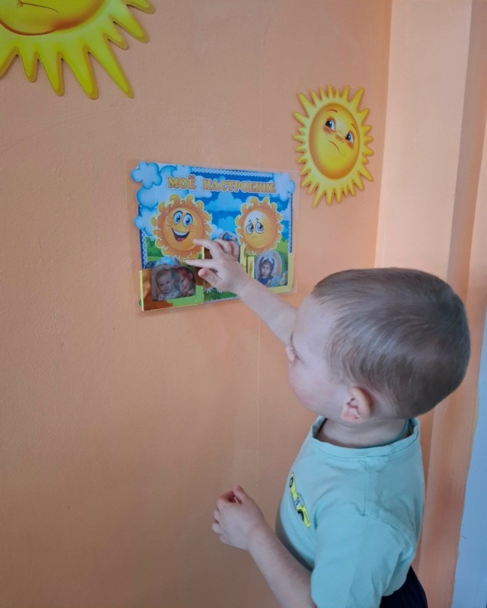
Этот элемент, помогает малышам успешно социализироваться и почувствовать свою значимость, ценность и понимание, что он важная часть большого коллектива. Что его ждут и ему рады!
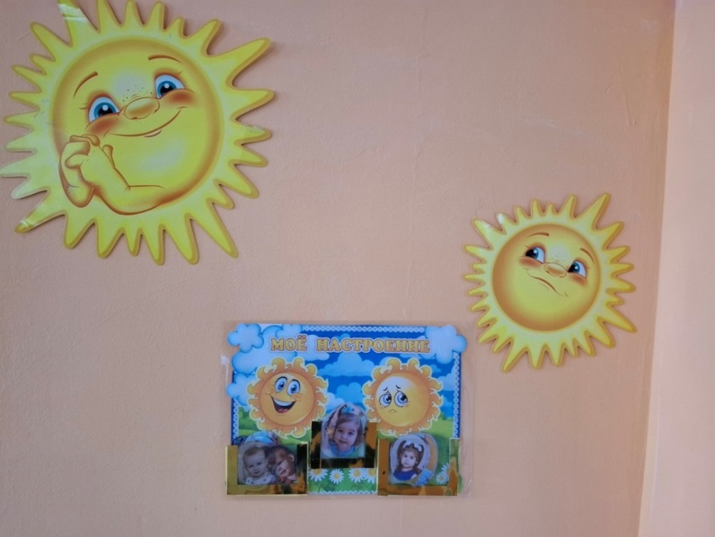

17.

Воспитатель Загоруйко Виктория Сергеевна
Вторая группа раннего возраста (1-2 года).
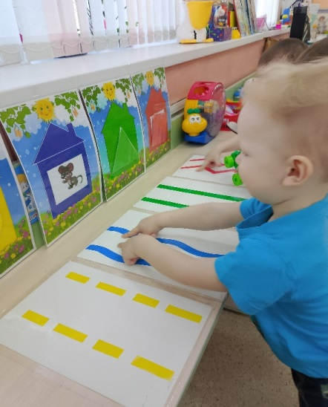
Цель: развитие межполушарного взаимодействия, координации движений, синхронизация работы глаз и рук, развитие мелкой моторики, тактильной чувствительности, активной концентрации внимания.
Задачи:
- Создание атмосферы доброжелательности, доверия и эмоционального равновесия;
- Совершенствование предметно-игровой деятельности;
- Развитие познавательных процессов;
- Формирование умения различать цвета дорожек;
- Развивать активный словарь у детей.
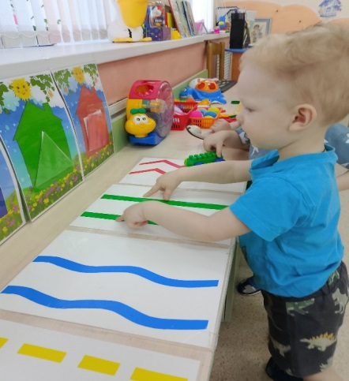
Методические рекомендации:
Данные игровые панели предназначены для нейродинамической гимнастики и способствуют интегрированному развитию межполушарного взаимодействия у детей. Выполняя упражнения на данных панелях, ребенок задействует правую, левую или обе руки одновременно, что способствует улучшению взаимодействия правого и левого полушария. Также при выполнении данных упражнений мы обеспечиваем условия для полноценного развития личности ребенка и сохранения его интеллектуального здоровья. Дети знакомятся с понятиями как «линия, прямая линия, ломанная».
18. «Зарядка хорошего настроения» как эффективный инструмент развития эмоционального интеллекта, коммуникативных навыков и позитивного отношения
к окружающему миру».
Воспитатель Золина Ирина Валерьевна
Старшая группа (5-6 лет).

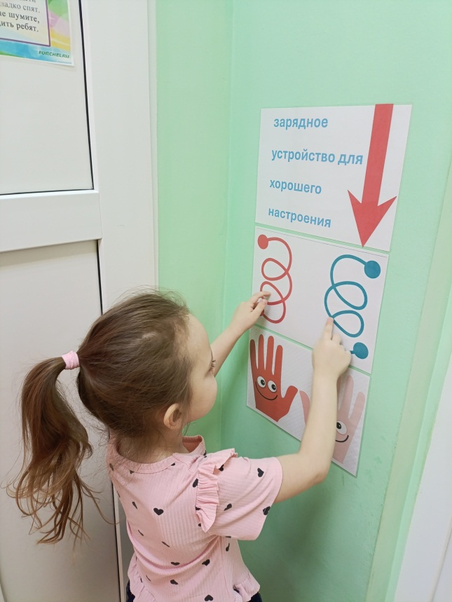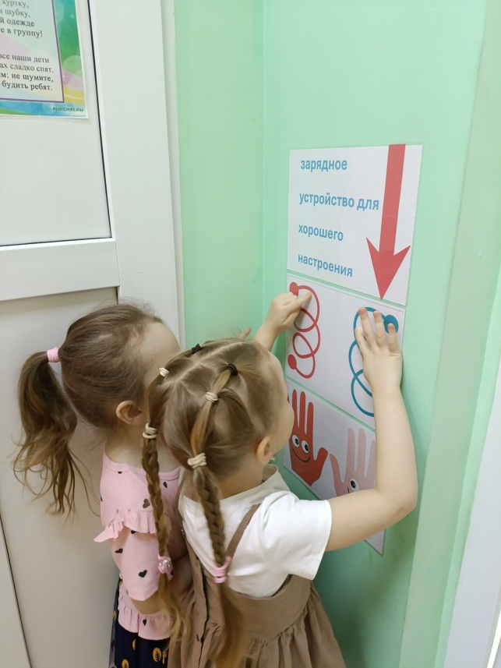

Цель: Создать условия для эмоционального комфорта.
Задачи:
- Активность ребенка как полноценного участника образовательных отношений в выборе содержания своей деятельности.
- Выбирать себе занятие по душе и нести ответственность за свой выбор.
- Использование нейрогимнастики, которая влияет на мозговые структуры, тем самым повышая способность ребенка к обучению.
- Оптимизируются интеллектуальные процессы, повышается работоспособность.
Описание: Дети подходят к стенду, ставят пальчики и ведут по спиральке вверх либо вниз (желание ребенка).
После прикладывают обе руки как показано на картинке, тем самым заряжаются хорошем настроением. Нейрогимнастика меняется каждую неделю.

19. «Цветное путешествие – я пришёл!» как средство развития социально-коммуникативных и речевых навыков у детей раннего возраста».
Воспитатель: Зырянова Ольга Александровна

Первая младшая группа раннего возраста (2-3 года).
Цель: создать атмосферу эмоционального благополучия, вызвать интерес родителей к достижениям своих детей, развивать активную речь детей.
Что для этого нужно?
Шаблоны разноцветных вагончиков с окошечками, плоскостные магниты, фотографии детей, магнитную доску.

Как это происходит?
Хотим вам представить «говорящую среду» - «Цветное путешествие: «Я пришел!»». Она очень простая, но многофункциональная; располагается в приемной. Здесь мы:
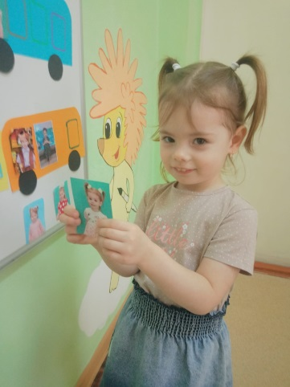
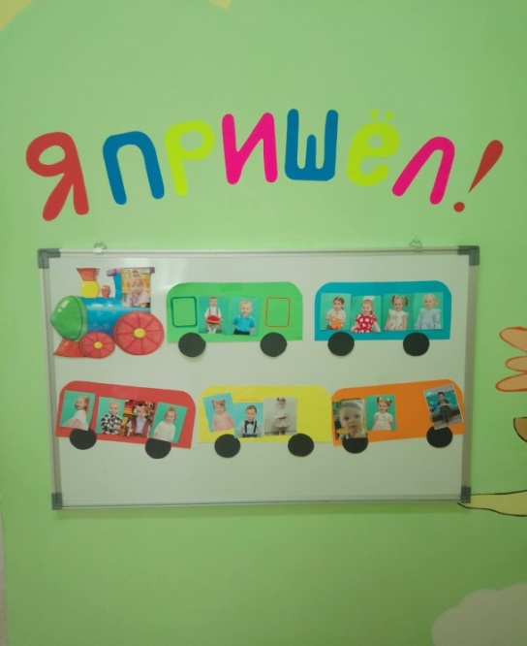
-развиваем социально-коммуникативные навыки в детском коллективе. Придя в детский сад, ребёнок находит свою фотографию, называет свое имя, фамилию; имена своих друзей, рассказывает, что видел интересного (если затрудняется, то родители помогают), тем самым мы обогащаем словарный запас ребенка, развиваем связную речь.
-воспитываем дружелюбие, эмпатию; создаём атмосферу эмоционального благополучия.
Дети выбирают себе друзей, с кем они отправятся в новое путешествие. Кто поедет с ними рядом, с кем они чувствуют себя комфортно. Здесь к игре можно привлечь малоактивных, необщительных детей. Они выбирают себе друзей, с кем они рядом поедут, с кем они чувствуют себя комфортно). Так мы побуждаем детей взаимодействовать между собой, формируем доброе отношение к сверстникам обогащаем сенсорный опыт путём добавления вагончиков разных цветов.
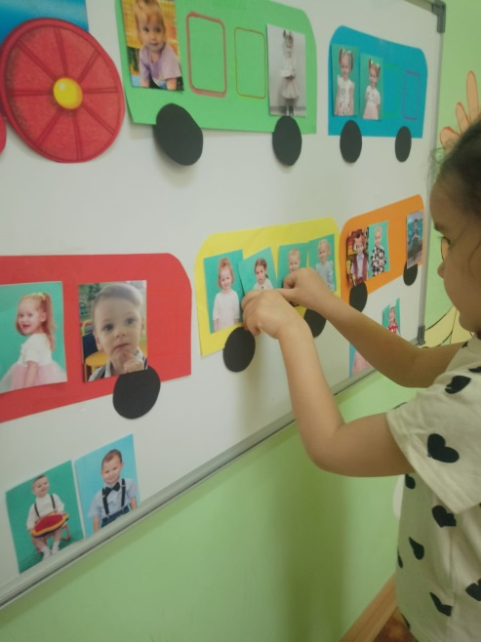
Дети выбирают себе вагончик, называют его цвет. Количество вагончиков и их цвет меняется каждый день, ребенок учится устанавливать сходства и различия цвета. «Вчера я ехал в синем вагончике, а сегодня поеду в красном»
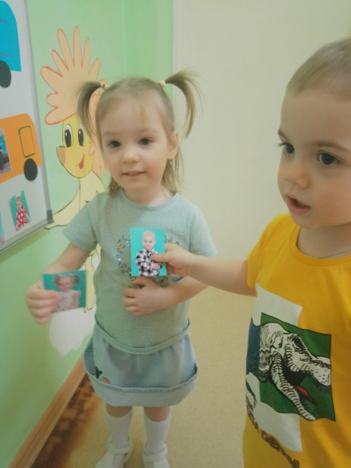
Эта интересная игра помогает ребенку осознавать свое «Я», свою активность, эмоции, деятельность.
20. «Вопрос дня»: создание пространства для развития речи
и коммуникативных навыков дошкольников».
Воспитатель Иглакова Марина Валерьевна
Вторая младшая группа (3-4 года)
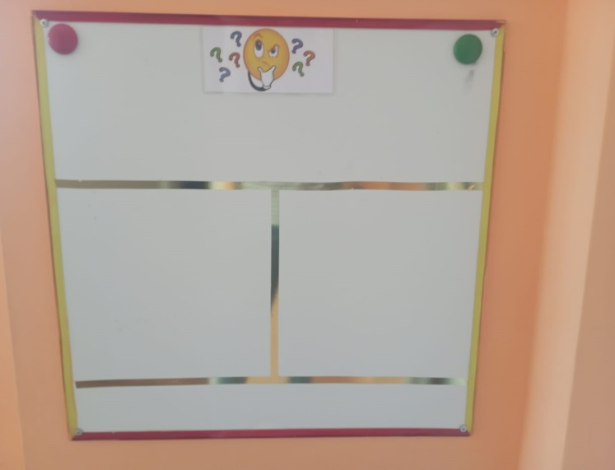
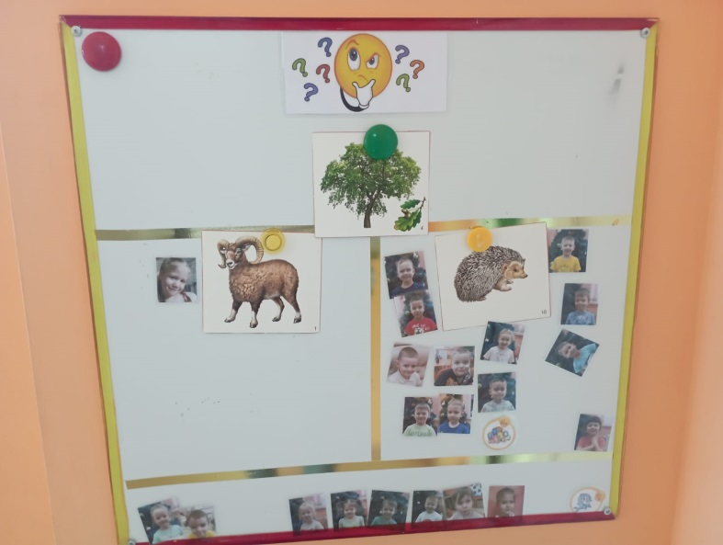



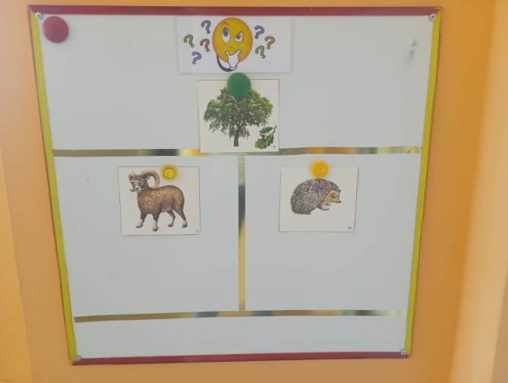

Цель: создание условий для принятия детьми самостоятельных решений.
Задачи:
- Формирование обобщений /категорий (транспорт, дикие, домашние животные)
- Формирование понятия числа (сравнение множеств)
- Знакомство с плоскими геометрическими фигурами (составление из частей)
- Нахождение закономерности (продолжение ряда, определение лишнего в группе)
Методические рекомендации по применению стенда «Вопрос дня»:
Вопрос дня на младшем возрасте сформулирован с помощь опорных картинок, схематических изображений знаков (стрелочки, линии). На вопрос предлагается два варианта ответов –правильный и неправильный. Вопрос составляется таким образом, что глядя на рисунок ребенок без помощи взрослого или с помощью сверстника должен ответить.
Как это происходит... ребенок, заходя в группу, подходит к стенду, на котором вывешен вопрос с вариантами ответов, берет карточку со своей фотографией и прикрепляет ее под тем ответом, который считают правильным. Если ребенок затрудняется ответить на вопрос, помогаем наводящими вопросами.
«Вопрос дня» может быть закреплением пройденной темы, либо введением в новую тему дня, недели.
«Вопрос дня» помогает закреплению детских представлений во всех образовательных областях. Дети, отвечая на вопрос, тренируют внимание, учатся замечать и исправлять свои и чужие ошибки, учатся самостоятельно искать ответы на вопросы.

21. Речевая активность дошкольников: опыт применения говорящей среды «Весёлая азбука» в старшей группе».
Воспитатель Кирилова Светлана Евгеньевна
Старшая группа (5-6 лет).

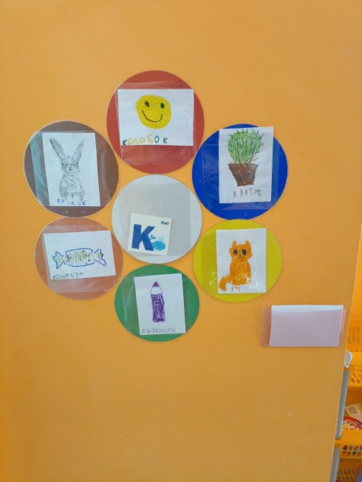
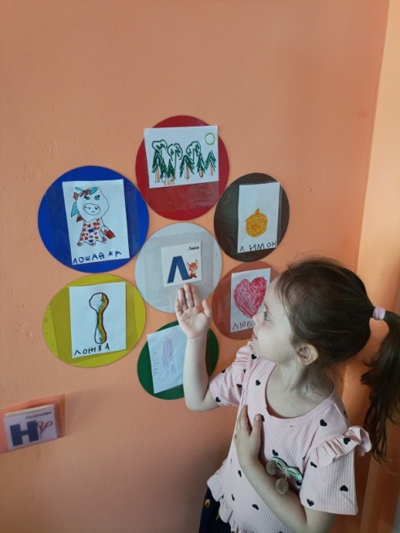
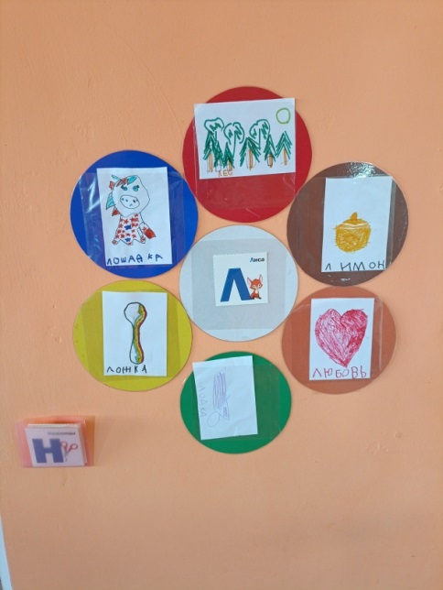

Цель: Знакомство детей с буквами.
Задачи:
- Развивать речь, как средство общения, обогащать активный словарь.
- Изменять развивающую предметно-пространственную среду с учетом образовательных ситуаций.
- Сделать образовательную деятельность гибкой, яркой и динамичной.
- Успешное усвоение нового материала и закрепление пройденного.
Описание: Приходя в группу, дети выбирают любые буквы на одну сторону и на другую, вставляют их в карманчики. Далее они берут листочки и самостоятельно придумывают и рисуют что угодно, что хотят на эту букву. Каждый день буквы обновляются и рисунки тоже.

22. «Во что мы будем играть?» в группе раннего возраста как метод стимулирования речевой активности малышей».
Воспитатель Клюккина Татьяна Эдуардовна
Первая младшая группа раннего возраста (2-3 года).
Цель: создание условий для принятия детьми самостоятельных решений.
Детская инициатива и самостоятельность раскрываются в процессе свободной деятельности, когда дети могут заниматься тем, что им интересно и что их увлекает. Возможность играть, рисовать, конструировать и проявлять себя в других видах активности, исходя из своих предпочтений, — это важнейший источник эмоционального благополучия каждого ребёнка в детском саду.
Что для этого нужно?
Доступность для детей, картинки с различными видами деятельности, чтобы изображения были понятны малышам.

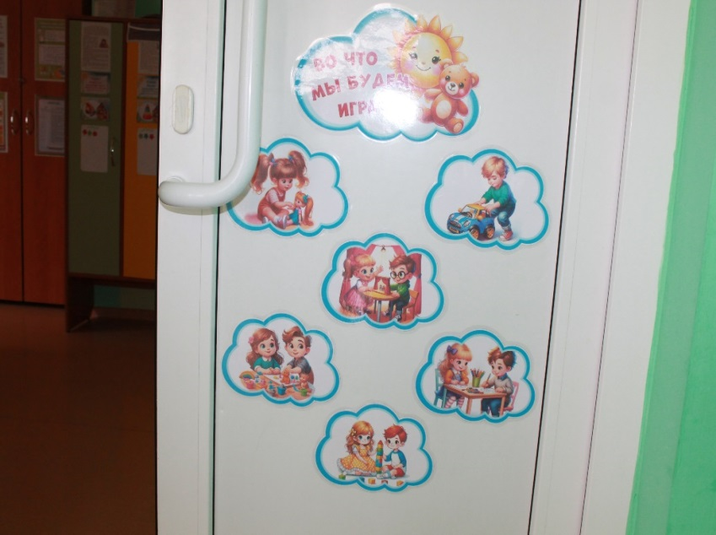

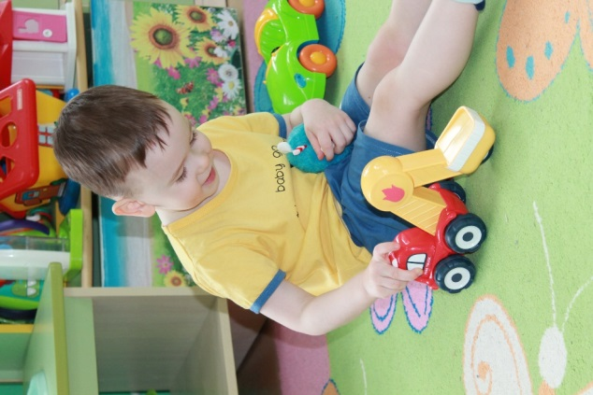
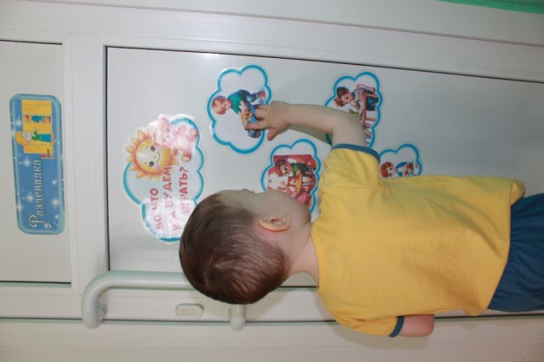

Как это происходит?
В любое время суток дети могут выбрать занятие по душе. В зависимости от возраста и уровня развития малышей, картинки представлены в доступной форме, чтобы облегчить понимание. Дети могут играть как по отдельности, так и в группе, находя общий интерес к той или иной игре.
Дети с большим удовольствием пользуются стендом, чтобы понять, чем им нравится заниматься и какие цели они преследуют во время игры. Если у малыша возникают трудности с выбором, он всегда может обратиться к стенду и точно определить, чем ему хотелось бы заняться.
Этот стенд расположен в группе. Он предназначен для того, чтобы помочь детям принимать самостоятельные решения в увлекательной игровой форме.
Таким образом, «Во что мы будем играть?» превращается не только в инструмент, способствующий развитию детской инициативы, но и в увлекательную игру, которая объединяет детей в группы по интересам.
23. «Полянка настроения»: эффективный подход к развитию речи и познавательных навыков у детей дошкольного возраста».
Воспитатели: Ковалёва Валентина Александровна
Вторая младшая группа (3-4 года)
Цель: создание условий для сохранения и укрепления психического здоровья детей, развивать эмоционально-личностную сферу.
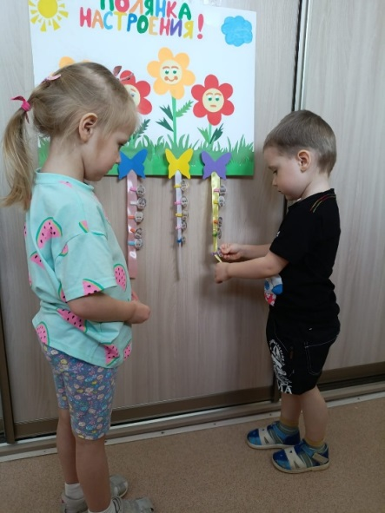
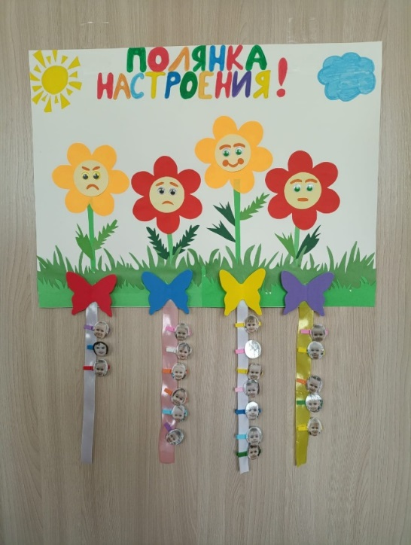
Возраст: подходит для детей от 3 до 7 лет

Как это происходит: «Полянка настроения» каждое утро встречает детей в приемной. На полянке есть солнышко и разноцветные мимические цветочки, под каждым из которых — ленточка. Во время утреннего приема каждый ребенок прикрепляет прищепку со своей фотографией к цветку соответствующему их настроению. Утром перед завтраком мы с ребятами обсуждаем с каким настроением они пришли в детский сад и с чем это связано. Если настроение меняется, дети перевешивают свою фотографию.
«Полянка настроения» привлекает детей и помогает им понимать собственные эмоции, эмоциональные состояния других, способствует овладению средствами эмоциональной выразительности.
Использование: «Полянку настроения» можно применять в начале дня, чтобы контролировать, с каким настроением дети приходят в детский сад, или в течение дня, чтобы отследить комфортность режимных моментов. Также можно отследить настроение ребёнка на протяжении всей недели и вести дневник наблюдений воспитателя.
24. «Сегодня к нам пришли!» в группе раннего возраста как эффективный фактор формирования коммуникативных навыков у малышей».
Воспитатель Кожухова Юлия Дмитриевна
Вторая группа раннего возраста (1-2 года).
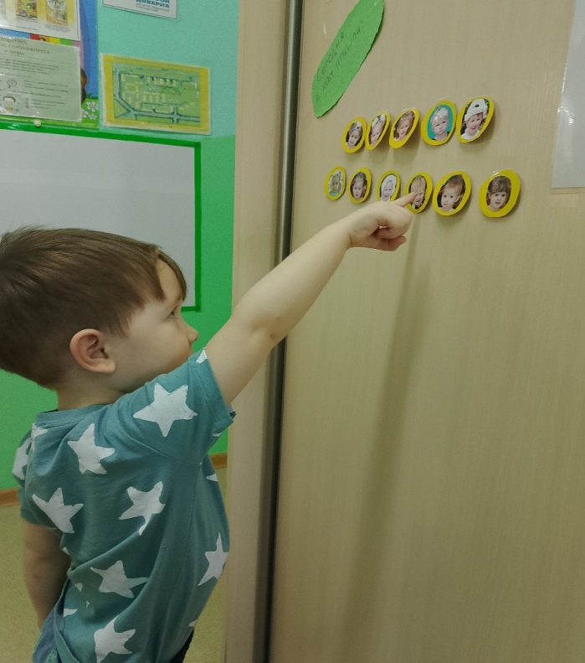
Цель:
Помогать успешно социализироваться и почувствовать свою значимость, ценность и понимание, что он важная часть большого коллектива, что его ждут и ему рады. Задачи:
- Развитие мелкой моторики;
- Поиск своей фотографии и размещения ее на стенде;
- Развитие диалога с воспитателем, родителем.
- Формирование активного словарного запаса.

Методические рекомендации:
Малыши, приходя утром в детский сад, приклеивают на стенд свою фотографию. Размещая свое фото, ребенок чувствует членом данного общества, личностью. Чувствует свою значимость и важность.

25. «Моя читающая семья» как средство активизации познавательной деятельности и речевого развития дошкольника».
Воспитатель Крюкова Наталья Владимировна
Вторая младшая группа (3-4 года).
Цель: Возрождение традиции семейного чтения.
Задачи:
1. Познакомит с современным движением буккросинг;
2. Развивать любознательность, речевое общение;
3. Расширить представление о художественной литературе;
4. Привлечь родителей к совместной деятельности.
Мы с вами понимаем, что взаимодействие с родителями является важной частью нашей работы. Возможно ли увлечь в мир книг не только детей, но и взрослых? Как замотивировать семью на домашнее чтение? Как сделать уютные вечера с книгой традицией современной семьи?
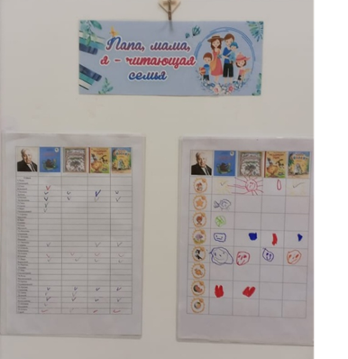
В этом нам поможет семейный марафон «Моя читающая семья». Для его создания необходимо продумать, как будет выглядеть элемент - таблица, лабиринт, плакат. Подобрать мини картинки произведений исходя из возраста ваших воспитанников.
Для этого можно воспользоваться перечнем литературы из ФОП ДО. Повесить элемент на видном и в доступном месте для детей и родителей. Рассказать ребятам, как пользоваться этим элементом. Составьте для родителей приглашение поучаствовать в семейном марафоне. Расскажите о правилах и возможных бонусах от участия.
После того, как ребенок с родителями прочитают книгу из списка, они заштриховывают свою ячейку. Стоит подумать, сколько будет длиться ваш марафон и будет ли приз самой активной читающей семье.

26. «Правила для вежливых ребят».
Воспитатель Крюкова Наталья Владимировна
Вторая младшая группа (3-4 года).
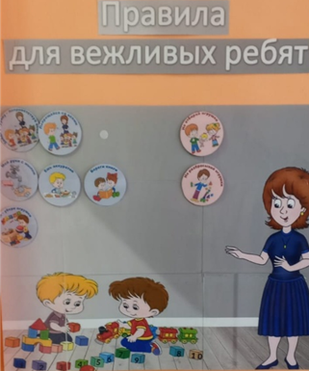
Цель: Формирование культуры взаимоотношений у детей дошкольного возраста.
Задачи:
1. Регулировать поведение в коллективе;
2. Воспитывать чувства заинтересованности в общей цели;
3. Развивать социально- коммуникативные навыки и умения мирно разрешать конфликты;
4. Закреплять правила поведения в детском саду.
Для поддержания порядка в группе предлагается вводить правила поведения, которые формулируют сами дети. Эти правила «идут» от реальной жизни, от конкретных событий, ситуаций в группе. При таком подходе внимание детей обращается на то, как лучше поступить в конкретном случае. Когда дошкольники осознают необходимость придерживаться тех или иных норм, тогда и появляются собственно «правила» жизни в группе. Они касаются разных ее аспектов:
- коммуникативные - регулируют взаимоотношения между детьми: если поссорился, надо помириться; помочь, если у друга что-то не получается;
- организационные - нужно убрать за собой после игры; по лестнице надо идти друг за другом.

27. «Лента времени» как эффективный инструмент развития речи и коммуникативных навыков у дошкольников»
Воспитатель Кудина Алёна Александровна
Подготовительная группа (6-7 лет).
Наглядное отображение информации режима дня дошкольников с фотографиями детей.
Цель: раскрытие перед детьми окружающего мира, формирование временных представлений, развитие ретроспективного взгляда на предметы, события.
Систематизировать и углублять знания детей об окружающем мире, на основе сравнения по временным отрезкам, а также научить устанавливать пространственно-временные связи, укреплять волю, развивать организованность ребёнка, формировать чувство ответственности, помогать ребятам быстрее переключиться с одного режимного момента на другой. Дети в течении дня закрывают окошечки режимного момента, который прошел.
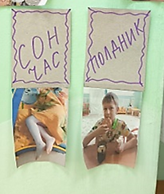
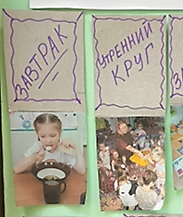
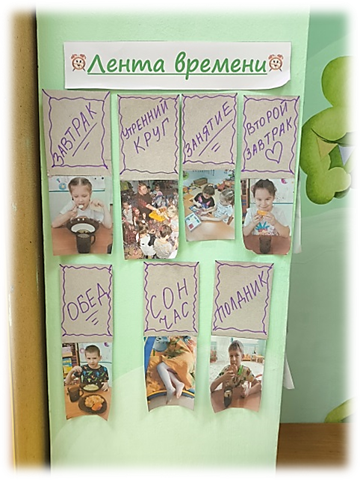

Задачи, которые решает «Лента времени»:
- Визуализация распорядка дня: Преобразование абстрактного понятия «режим дня» в конкретные, наглядные образы. Дети, особенно младшего дошкольного возраста, мыслят конкретно, и им легче воспринимать информацию через визуальные символы, чем через слова.
- Обеспечение понимания последовательности событий: Четкое отображение того, что происходит сначала, потом и т.д. Это помогает детям ориентироваться во времени и понимать, чего ожидать дальше.
- Содействие развитию чувства времени: Постепенное формирование у детей представления о времени и его структуре (утро, день, вечер).
- Повышение уровня самостоятельности: Дети могут самостоятельно обращаться к «Ленте времени», чтобы узнать, что будет дальше, тем самым уменьшая свою зависимость от взрослого.
- Снижение тревожности и повышение чувства безопасности: Предсказуемость распорядка дня создает ощущение стабильности и безопасности, что особенно важно для детей, испытывающих тревогу или стресс.
- Развитие коммуникативных навыков: «Лента времени» может стать отправной точкой для обсуждения прошедших или будущих событий дня с воспитателем или родителями.
- Вовлечение детей в процесс: Использование фотографий самих детей делает «Ленту времени» более личной и значимой, повышая их интерес и вовлеченность.
28. «Я сегодня…» как метод стимулирования познавательной и речевой активности детей дошкольного возраста»
Воспитатель Кузюра Екатерина Сергеевна
Старшая группа (5-6 лет)
Цель:
Создание условий для развития каждого ребенка, открывающих возможности его личностного развития, уровня активности и интересов, развития инициативы и творческих способностей на основе сотрудничества со взрослыми и сверстниками.
Значение тематического стенда в развитии детей:
- способствует полноценному развитию детей с учётом их возрастных, индивидуальных потребностей и интересов;
- формирует у детей ощущения «Ты здесь важен» (относительно группы детского сада);
- создает условия для проявления игровой и познавательной активности детей;
- создает атмосферу эмоционального комфорта для детей;
- создает условия для творческого самовыражения;
- развивает тактильные ощущения и мелкую моторику рук;
- развивает понимание речи и активизирует словарь;
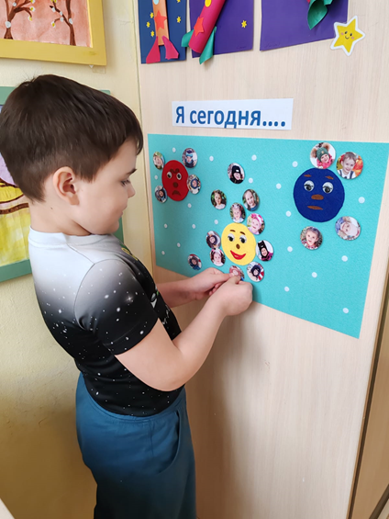
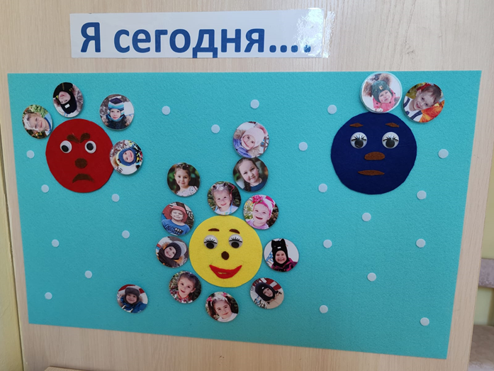

Методичнские рекомендации:
Каждое утро, собираясь в круг, мы вместе с детьми заполняем «Смайл настроения». Это красочно оформленный лист, на котором изображены различные смайлики, изображающие широкий спектр эмоций: радость, грусть, злость. Дети выбирают смайлик наиболее точно отражающий их текущее настроение, и рассказывают, почему они чувствуют себя именно так.
Этот простой, но эффективный ритуал помогает нам установить эмоциональный контакт с каждым ребенком. Мы учим детей распознавать и называть свои эмоции, а также проявлять эмпатию к чувствам других. «Смайл настроение» становится мостиком к открытому общению, позволяя нам вовремя заметить, если кому-то нужна поддержка или утешение. Кроме того, обсуждение эмоций способствует развитию речи и обогащению словарного запаса детей. Они учатся формулировать свои мысли, объяснять причины своих чувств и находить слова для выражения сочувствия. «Смайл настроение» - это не просто утренняя рутина, это важный инструмент для создания эмоционально безопасной и говорящей среды в нашей группе, где каждый ребенок чувствует себя услышанным и понятым. Это помогает нам воспитывать эмоционально зрелых, уверенных в себе и готовых к общению личностей.

29. «Когда мы родились» в группе дошкольного возраста как предпосылки
формирования функциональной грамотности».
Воспитатель Мелентович Людмила Георгиевна
Подготовительная группа (6-7 лет).

Наглядное отображение информации режима дня дошкольников с фотографиями детей.
Цель:
Основная цель – создание позитивной и инклюзивной атмосферы, способствующей развитию чувства принадлежности к коллективу у каждого ребенка. Способствовать созданию единого пространства общения детей, родителей, бабушек и дедушек.
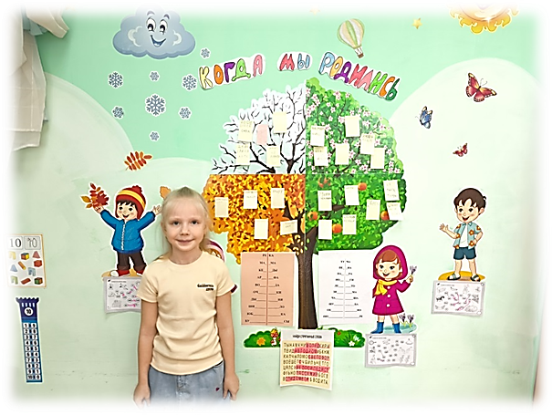
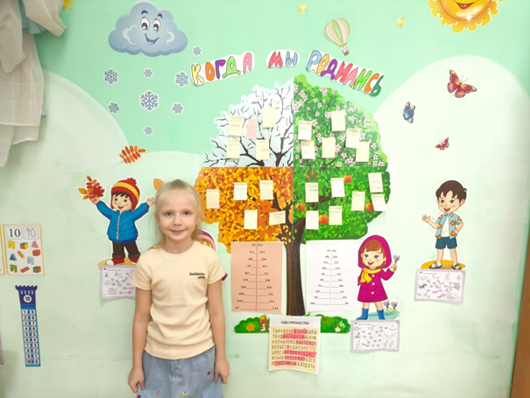

Задачи, которые решает стенд «Когда мы родились»:
- Создание чувства общности и принадлежности: Визуальное представление дней рождения всех детей в группе подчеркивает их важность и ценность для коллектива. Каждый ребенок чувствует себя замеченным и признанным.
- Развитие социальных навыков: Стенд стимулирует общение между детьми. Они могут обсуждать свои дни рождения, поздравлять друг друга, делиться своими интересами.
- Развитие познавательных навыков: Стенд помогает детям лучше ориентироваться во времени, запоминать даты, сопоставлять события с временами года.
- Развитие эмоционального интеллекта: Участие в создании стенда, поздравления друг друга – все это способствует развитию эмпатии, умению выражать свои чувства и понимать чувства других людей.
- Оформление пространства: Создание эстетически привлекательной и интересной среды, которая радует глаз и вызывает положительные эмоции.
- Вовлечение родителей: Родители могут участвовать в создании стенда, предоставляя фотографии и информацию о днях рождения своих детей. Это укрепляет связь между семьей и образовательным учреждением.
Методические рекомендации по использованию стенда в говорящей среде:
- Беседа о временах года: Начните с беседы о временах года, их особенностях, признаках и изменениях в природе. Используйте картинки, стихи, загадки.
- Знакомство со стендом: Представьте детям стенд, объясните его назначение и правила использования.
- Поиск своей фотографии: Предложите каждому ребенку найти свою фотографию на дереве и назвать время года, когда он родился.
- Вопросы и обсуждения: Задавайте вопросы: «Кто родился весной?», «У кого день рождения летом?», «Какое время года тебе нравится больше всего и почему?».
- Игры и упражнения:
  - «Найди пару»: Разложите карточки с названиями месяцев. Предложите детям найти пару к каждому месяцу на дереве (фотографию ребенка, родившегося в этом месяце).
  - «Времена года»: Разделите детей на команды по временам года. Каждая команда должна назвать признаки своего времени года.
  - «Когда это бывает?»: Задавайте вопросы о различных явлениях природы, а дети должны определить, в какое время года это происходит.
- Интеграция с другими видами деятельности: Используйте информацию со стенда в других занятиях и играх. Например, при изучении темы «Семья» можно вспомнить дни рождения членов семьи каждого ребенка.
- Обновление и дополнение: Регулярно обновляйте информацию на стенде (например, добавляйте фотографии именинников, отмечайте дни рождения).
- Вовлечение родителей: Привлекайте родителей к созданию и обновлению стенда. Они могут предоставить фотографии детей, помочь в оформлении и т.д.
Примеры вопросов для беседы:
- Какое сейчас время года?
- Какие признаки весны/лета/осени/зимы вы знаете?
- Какой месяц сейчас идет?
- Кто родился в январе/феврале/марте и т.д.?
- Какой твой любимый праздник и когда он бывает?
- Чем отличаются разные времена года?

30. «Прочитай и напиши» как эффективный инструмент развития речи и коммуникативных навыков у дошкольников»
Воспитатель Мухина Тамара Семеновна
Старшая группа (5-6 лет)
Цель: создать увлекательное и эффективное пространство для самостоятельного изучения.
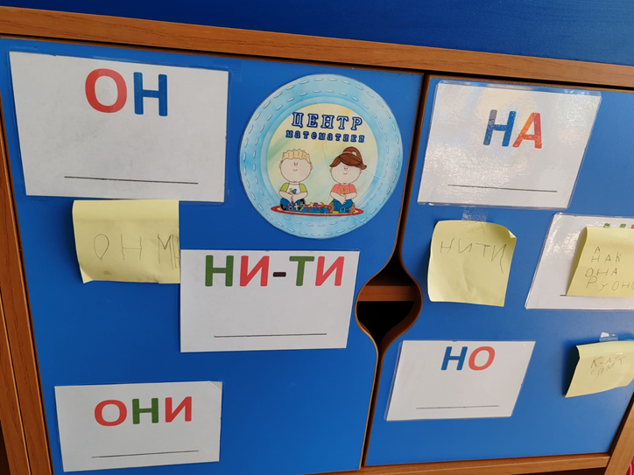
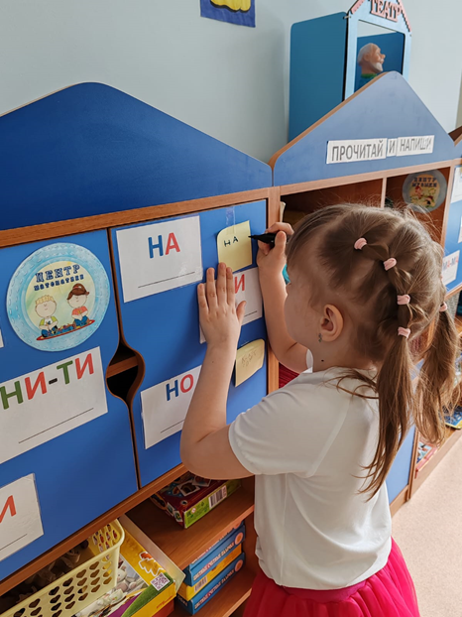
Задачи:

- Обеспечение речевой активности детей в разных видах деятельности
- создание условий для самостоятельного изучения и экспериментирования с языком.
- развитие интереса к чтению и рассказыванию
Методические рекомендации:
Одной из ключевых задач является формирование навыка осознанного чтения и письма. Тексты адаптированы под разные уровни подготовки. Параллельно навыку чтения происходит обучение письму. Ребенок выполняет упражнения на написание букв, слогов, слов и предложений.
Заинтересованность детей- главный критерий эффективности «говорящей среды». Обучение должно быть веселым и увлекательным. Ведь когда обучение приносит радость, знания усваиваются легко и надолго.

31. «Говорящее меню» как средство поддержки детской индивидуальности, инициативы и самостоятельности детей».
Воспитатель Рагозина Елена Юрьевна
старшая группа (5-6 лет)
Цель:
учить детей правильно называть приемы пищи (завтрак, обед, полдник), названия блюд и их состав; формировать умение взаимодействовать друг с другом, развивать навыки самостоятельности.
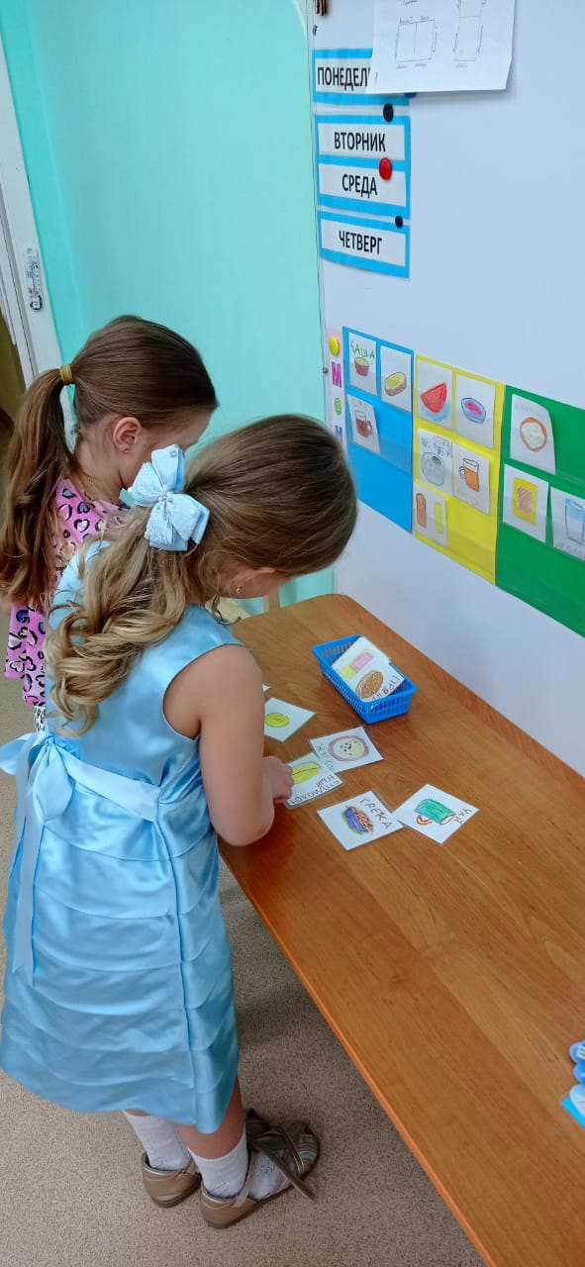
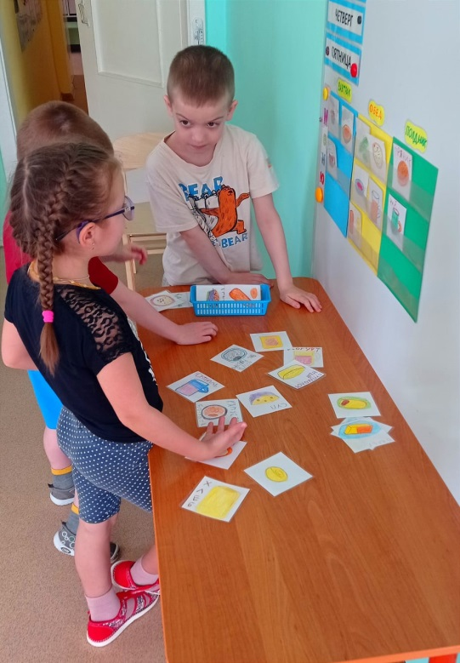

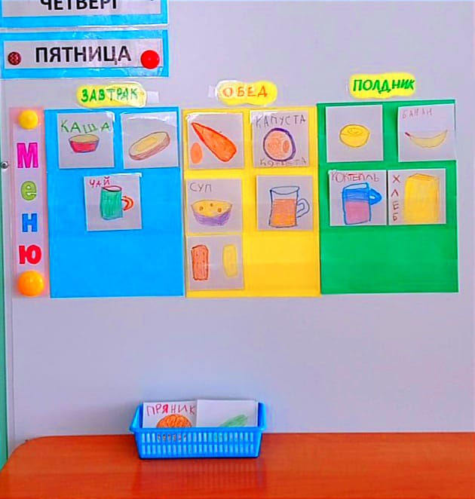
Расположение:
при входе в групповую комнату на магнитной доске, расположенной на стене группы.
Что для этого нужно?
Магнитная доска, цветной картон, бумага для рисования, цветные карандаши, фломастеры, магниты, прозрачная пленка для кармашков, скотч.

Как это работает?
Утром дежурные совместно с воспитателем (или с младшим воспитателем) либо с родителями, в кармашки на стенде выставляют карточки с изображениями блюд и напитков, которые дети будут употреблять в пищу на завтрак, обед и полдник. Перед каждым приемом пищи дежурные сообщают ребятам о том, что сегодня в меню. Картинки для меню дошкольники самостоятельно нарисовали и раскрасили в свободной деятельности. Карточки хранятся рядом со стендом на столе в контейнере.

32. «Наши добрые дела»: создание пространства для развития речи
и коммуникативных навыков».
Воспитатель Ракитина Ольга Борисовна
Вторая младшая группа (3-4 года).
Цель: Нравственное воспитания дошкольников посредствам совершения добрых поступков.
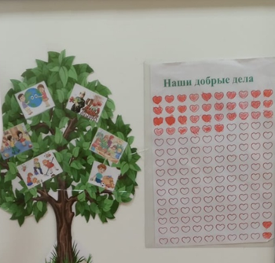
Задачи:
1. Побуждать детей к положительным поступкам и делам.
2. Развивать эмоции и мотивы, способствующие формированию коммуникативных умений и навыков, уважение к окружающим людям;
3. Воспитывать гуманное эмоционально – положительное, бережное отношение к миру природы и окружающего мира в целом.
Научить детей оценивать свои поступки и поступки окружающих.
Совершенствование процесса нравственного воспитания детей – важная задача дошкольной педагогики на современном этапе развития нашего общества.
Немаловажное место в нём занимает вопрос о формировании у детей отношения человека к окружающим людям, природе и т. д. Когда ребёнок начинает активную жизнь в человеческом обществе, он сталкивается с множеством проблем и трудностей.
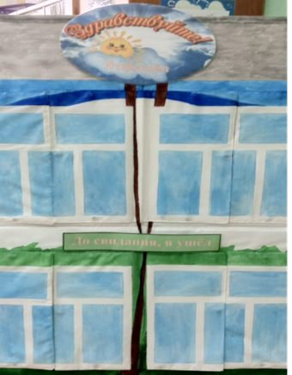
Поэтому мы придумали «Дерево добрых дел» куда разместили картинки, обговорили с детьми, что здесь на картинках правильные поступки. В течении дня дети, которые стараются делать добрые дела, заштриховывают сердечко.

33. Элемент говорящей среды «Я пришёл».
Воспитатель Ракитина Ольга Борисовна
Вторая младшая группа (3-4 года).
Цель: Создание условий для позитивной социализации детей. Почувствовать свою значимость, ценность и понимание, что он важная часть большого коллектива, что его ждут и ему рады.
Задачи:
1. Формировать положительный эмоциональный настрой на посещения детского сада.
2. Контроль и регулирования эмоционального состояния ребёнка.
Размещать этот элемент лучше всего в раздевалке, тогда родители станут вашими помощниками и вместе с детьми будут заполнять стенд.
Расскажите ребятам для чего нужен этот элемент, как его заполнять. Старшие дошкольники могут помочь в изготовлении и оформлении данного элемента. Когда дети приходят в детский сад, перед тем как зайти в группу, они размещают на стенде свою фотографию.

34. «Страна Игралия» в группе среднего возраста как важный фактор развития коммуникативных умений у детей».
Воспитатель Руденко Марина Кирилловна
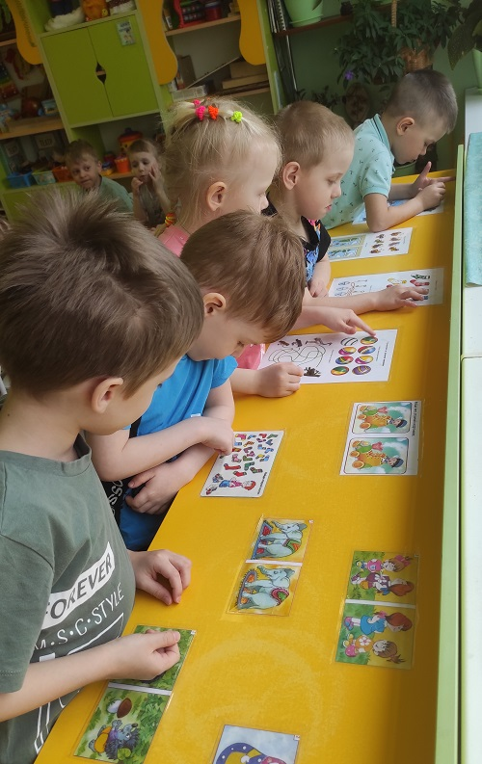
Группа среднего возраста (4-5 лет).
Цель:
создание условий для принятия детьми самостоятельных решений.
Это в первую очередь игра, которая направлена на развитие интереса к любой деятельности детей, развитию самостоятельности и повышению самооценки ребенка.
На ленточном столе организована подборка игр на развитие зрительного внимания и памяти, развития наблюдательности, совершенствования зрительно- пространственной ориентировки.
«Найди тень», «Найди отличия», «Найди два одинаковых предмета», «Лабиринт», «Найди предмет».
Картинки периодически меняются, в зависимости от заинтересованности детей.

35. «Мои новости» в группе среднего возраста как важный фактор развития коммуникативных умений у детей».
Воспитатель Руденко Марина Кирилловна
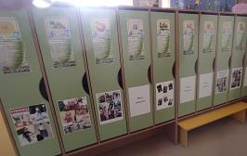
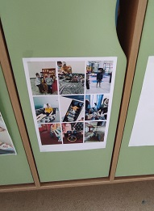
Группа среднего возраста (4-5 лет).
У детей на шкафчиках расположены кармашки «Мои новости», в которые родители, один раз в месяц, вкладывают фотографии: выходного дня, семейные традиции, путешествия или интересные события, проведенные всей семьёй. Ребята показывают снимки, рассказывают о них и делятся своими впечатлениями о проеденном времени.
Воспитанники активно взаимодействуют между собой, это создаст тёплую и дружескую атмосферу.
Такое взаимодействие педагога - детей - родителей направлено на решение задач образовательного и воспитательного процесса, так и для общей информации в целом.
36. «Говорящее меню» как фактор формирования речевой активности детей».
Воспитатель Сабаева Анастасия Алексеевна
Вторая младшая группа (3-4 года)

Данное дидактическое пособие предназначено для детей дошкольного возраста. Оно позволяет решать широкий круг развивающих и образовательных задач. Используется в работе с детьми, начиная с 3-х летнего возраста.
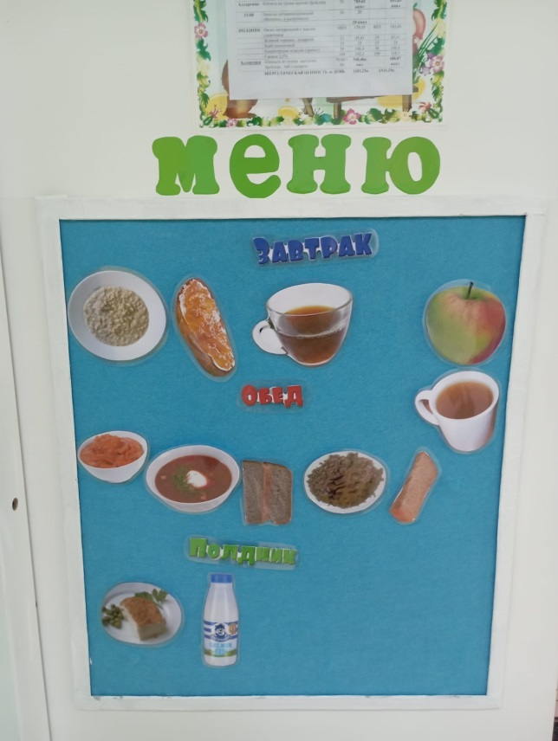


Цель: Расширять и закреплять представления детей о продуктах питания.
Задачи:
- Знакомство детей с основными блюдами, сервировкой стола;
- Учить детей правильно называть приёмы пищи: завтрак, обед, полдник;
- Формировать ответственность и желание вести здоровый образ жизни;
- Развивать у детей общие познавательные способности: умение наблюдать, описывать, строить, предположения, находить причинно-следственные связи, развивать память, речь…
- Развитие речевой активности детей младшего дошкольного возраста;
- Развитие коммуникативных способностей.

Необходимое оборудование: фетр, картон, малярный скотч, заламинированные фотографии блюд.
- Из фетра делаем фон для меню, основой которого является картон;
- С обратной стороны заламинированных фотографий приклеиваем самоклеющуюся липучку. Фотографии можно хранить в коробочке или конверте, расположенном в доступном для детей месте.
Говорящее меню готово!
Задача детей подобрать фотографии завтрака, обеда и полдника в соответствии с меню.
ФОРМЫ ИСПОЛЬЗОВАНИЯ:
- Удобно использовать в индивидуальной работе взрослого с ребенком;
- В подгрупповых беседах воспитателя с детьми;
- В сюжетно-ролевых играх детей.
- Пособие можно использовать для знакомства родителей с меню детского сада.
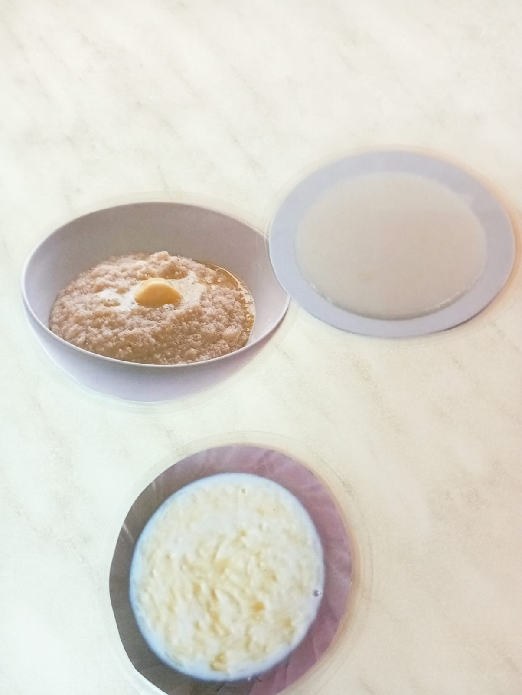
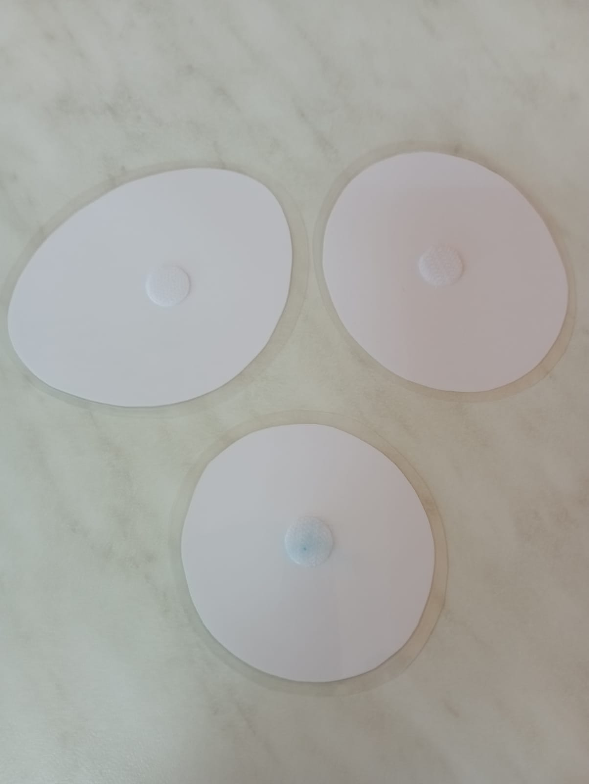

ВАРИАНТЫ УСЛОЖНЕНИЯ ИГРЫ:
- Открыть одну или две карточки и предложить ребенку вспомнить и назвать третью.
- Предложить детям вспомнить и назвать завтрак, обед или полдник, которые были накануне.
- На основе фотографий проводить беседы из чего можно приготовить то или иное блюдо.
- Старшим детям можно предложить самостоятельно нарисовать блюда, которые готовят в ДОУ.

37. «Поиграй-ка»: развитие познавательных и коммуникативных навыков у детей раннего возраста».
Воспитатели Слабко Яна Владимировна
Первая младшая группа раннего возраста (2-3 года).
В приёмной группы стоит столик, который ежедневно обновляется:
- Книжки
- Продолжи ряд
- Проиграй сказку
- Различные задания (найди заплатку, найди недостающую деталь)
- Пазлы
- Рисунки
- Раскраски и тд
В нашей группе столик пользуется большой популярностью. Расставание с родителями проходит намного легче и играя, ребенок забывает о своих эмоциях.

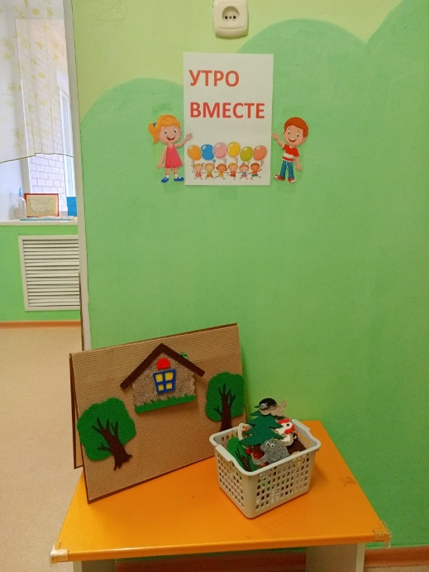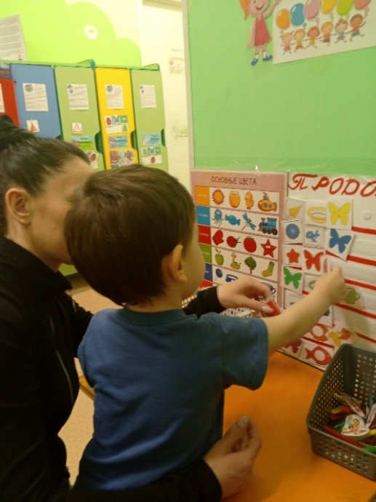
38. «Я и моя семья»: развитие познавательных и коммуникативных навыков у детей раннего возраста».
Воспитатели Слабко Яна Владимировна
Первая младшая группа раннего возраста (2-3 года).
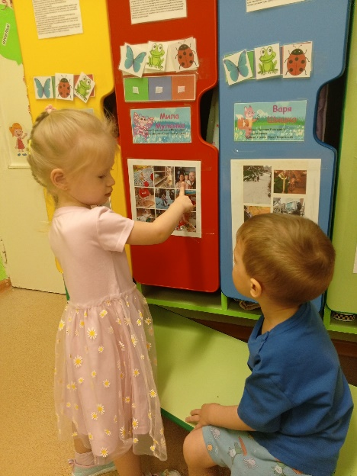
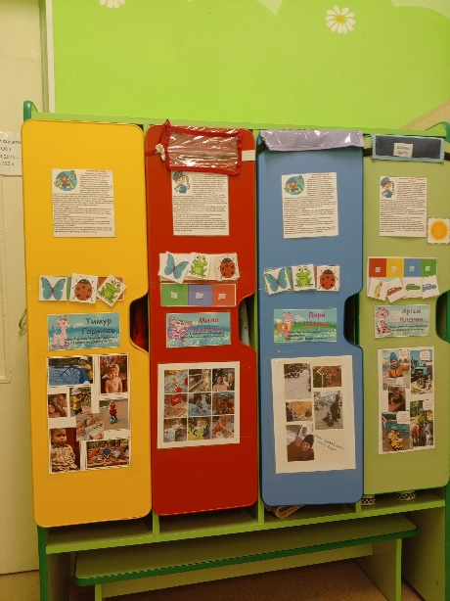

Цель: создание благоприятной атмосферы для развития представлений ребенка о себе, своей семье и ближайшем окружении.
Задачи:
- Формирование у детей положительного образа себя:
- Помогать осознавать свои чувства, эмоции и потребности.
- Развивать уверенность в себе и своих возможностях.
- Поддерживать инициативу и самостоятельность.
- Расширение представлений о семье и ее членах:
- Знакомить с именами и ролями членов семьи.
- Показывать взаимоотношения между членами семьи (любовь, забота, помощь).
- Воспитывать уважение к старшим.
- Развитие социальных навыков и умений:
- Учить взаимодействовать с другими детьми и взрослыми.
- Формировать умение делиться, помогать, сочувствовать.
- Развивать навыки общения и сотрудничества.
- Обогащение словарного запаса:
- Пополнять активный словарь словами, обозначающими членов семьи, эмоции, действия, предметы быта.
- Стимулирование познавательной активности.
Семейные фотографии в виде коллажа на каждой кабинке, способствуют вовлечению семьи в единое образовательное пространство (педагог-родитель-ребенок).
Рассматривая семейные фотографии, ребенку дается возможность ощутить и увидеть себя в своем собственном пространстве, понять собственную значимость. Дети с удовольствием, показывают и рассказывают друг другу о себе, о маме и папе, братьях и сестрах тем самым расширяют представления о семье, родственных отношениях и учатся в группе взаимодействию друг с другом.

39. «Зарядное устройство хорошего настроения»: развитие эмоций и коммуникативных навыков у детей раннего возраста».
Воспитатели Слабко Яна Владимировна
Первая младшая группа раннего возраста (2-3 года).
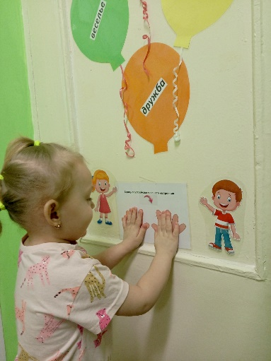
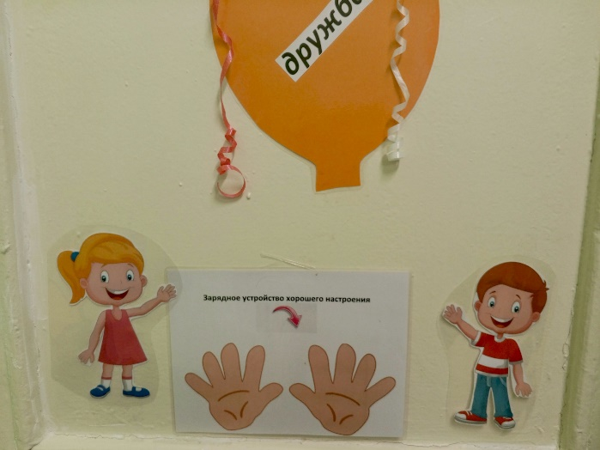
На двери группы расположено зарядное устройство в виде детских ладошек. Каждое утро малыш прикладывает свои ладошки, тем самым получает заряд хорошего настроения на весь день.

40. «Веселые маршруты»: развитие глазоручной координации и коммуникативных навыков у детей раннего возраста».
Воспитатели Слабко Яна Владимировна
Первая младшая группа раннего возраста (2-3 года).
Весёлые маршруты-это специально разработанные упражнения, которые способствуют развитию головного мозга. Они помогают улучшить память, внимание, мышление и координацию движений у детей. В нашей группе маршруты расположены по периметру приемной.

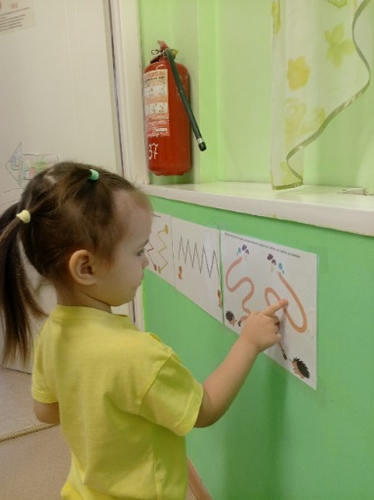
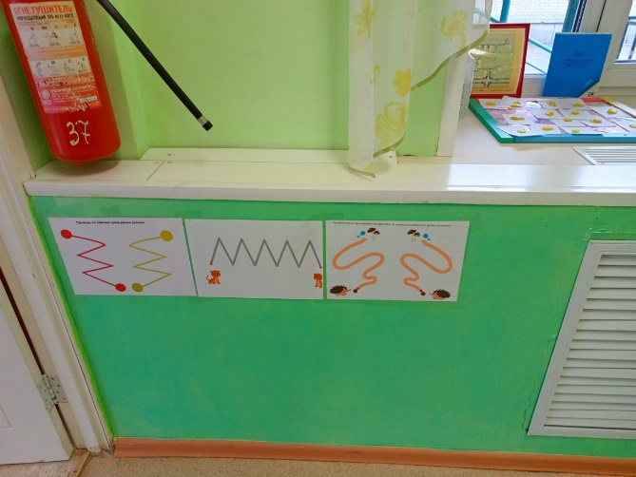

41. «Кармашки-собирашки» как комплексное развитие коммуникативных способностей, познавательной активности и речевых навыков».
Воспитатель Тагильцева Ирина Николаевна
Старший возраст подготовительная группа (6 - 7 лет)

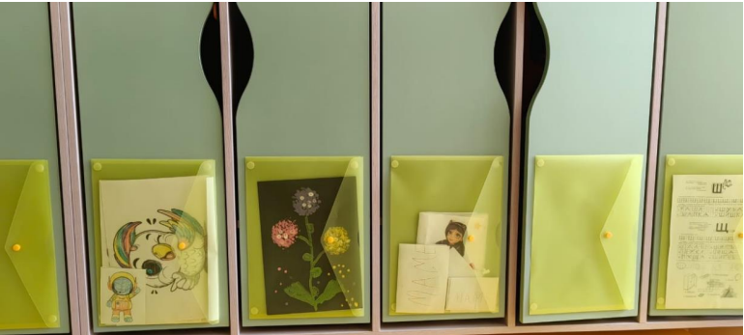

Цель:
Развивать творческие способности дошкольников. Учить поддерживать порядок своей кабинки. Привлечь интерес родителей к творчеству ребёнка. Воспитывать эстетический вкус и индивидуальность.
Что мы используем?
В приёмной на каждой кабинке ребёнка расположена папка на липучках.
Как это происходит?
В течение всего дня ребёнок создает свои творческие работы, которые может поместить в кармашек. Дети обсуждают свои работы между собой, делятся своими достижениями с родителями. Наполненный творчеством кармашек можно забрать с собой домой. В кабинках остается больше места для игрушек и вещей.
Для чего это нужно?
• Развитие детского творчества .
• Поддержание порядка в личной кабинке.
• Привлечение внимания к детскому творчеству
42. «Мой дом, микрорайон, я пришёл в сад»
как эффективный инструмент развития речи и коммуникативных навыков у детей дошкольного возраста».
Воспитатель Чернова Юлия Валерьевна
Вторая младшая группа (3-4 года)

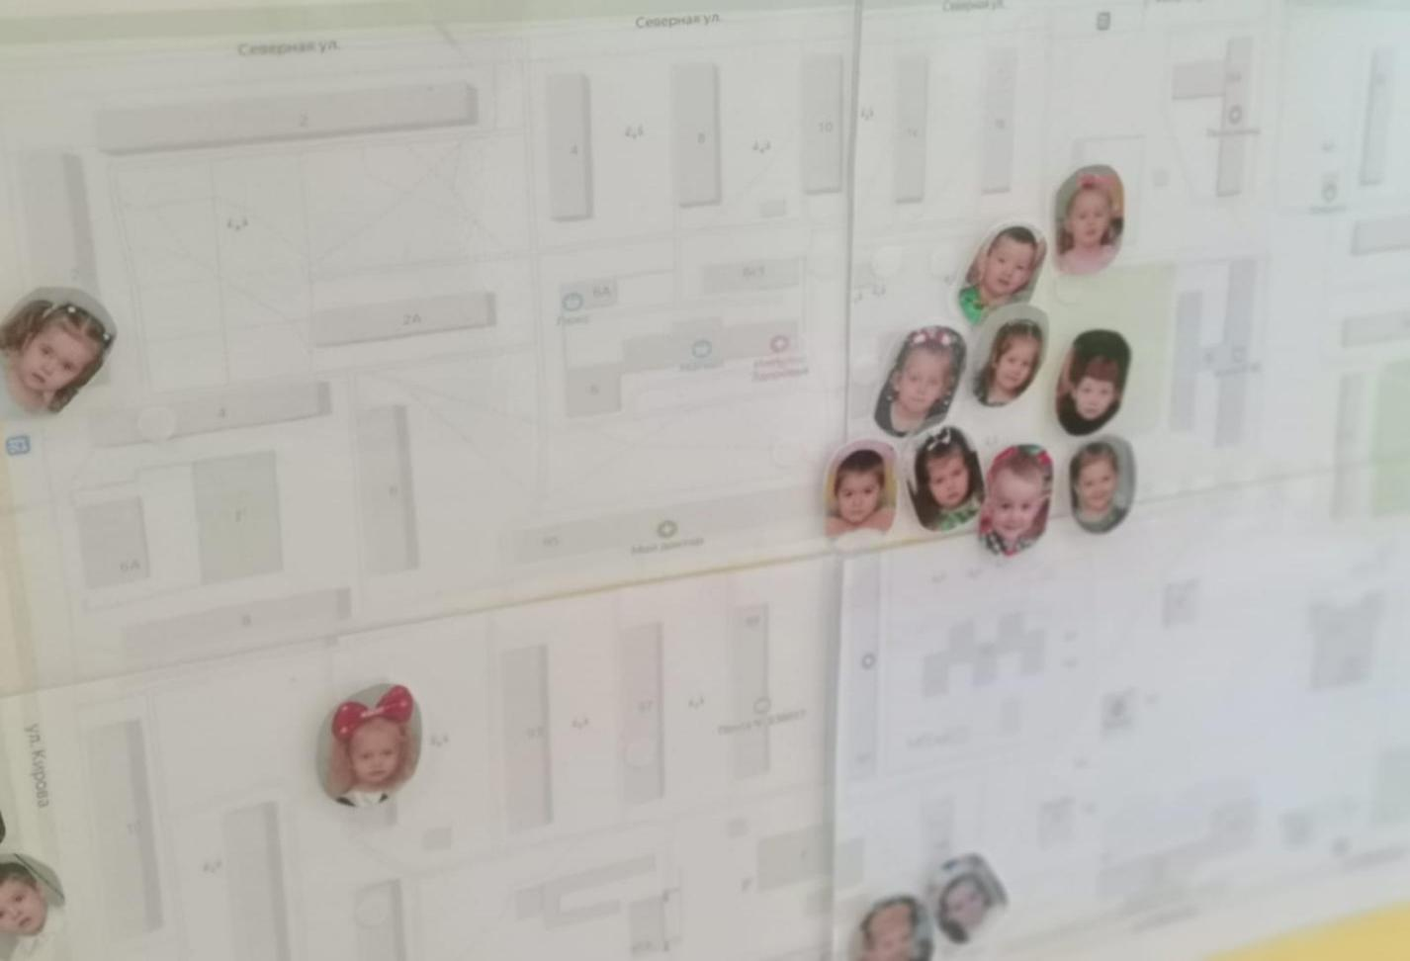

Цель: Способствуем формированию целостной картины мира, расширению кругозора, формируем стремление к познанию окружающего мира. Создание условий для личностного развития.
Материал: Карта сада и микрорайона вокруг него. Фото лиц детей. Липкая лента. Крепится на стене в приёмной.
Принцип использования: Приходя в сад, ребёнок находит своё изображение и крепит его на изображённый на карте - Детский сад (липкая лента). Уходя домой – перемещает своё изображение из детского сада на изображение своего дома на карте.
Для чего это нужно?
Умение ребёнка инициировать себя частью коллектива. Вызвать интерес узнавая, кто живёт с нами рядом. Формировать представление об улице, в ходе разговорной речи, наводящих вопросов, вырабатывается представление о больших и маленьких постройках (дома различных конструкций). Благодаря подобной карте, дети узнают, что в городе много улиц и у каждой есть своё название, у каждого дома – свой номер и у каждой квартиры.

43. Постер личностных и творческих достижений детей в детском саду «Что я узнал»
Воспитатели: Беляевская Ольга Геннадьевна
Чернова Юлия Валерьевна
Вторая младшая группа (3-4 года)
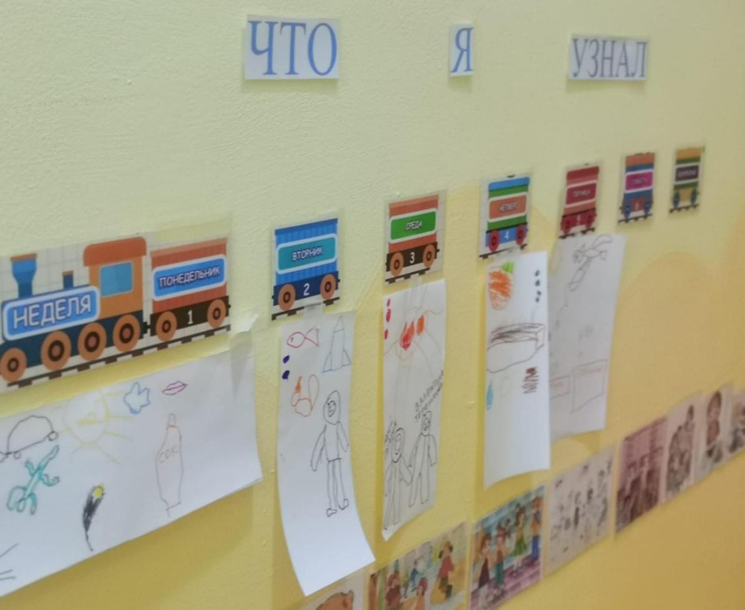

Цель: Привлечь внимание детей и родителей, к достижениям и успехам детей.
Материал: на стене, в приёмной, изображения дней недели, под каждым днём детский рисунок по пройденной теме за день, что наиболее впечатлило
Принцип использования: выбираем рисунок, который дети рисуют вечером, как закрепление пройденного за день материала (все или очерёдность: сегодня Петя нарисовал, завтра Ира и т.д…, или по желанию , по эмоциям и т.п.), рисуют то, что больше всего запомнилось. Для чего это нужно?
Сподвигает ребёнка на общение с родителями, воспитателями, на взаимодействие с ними, закрепление пройденного материала, активирует диалогическую речь детей, развивает умение соотносить слова с действиями.
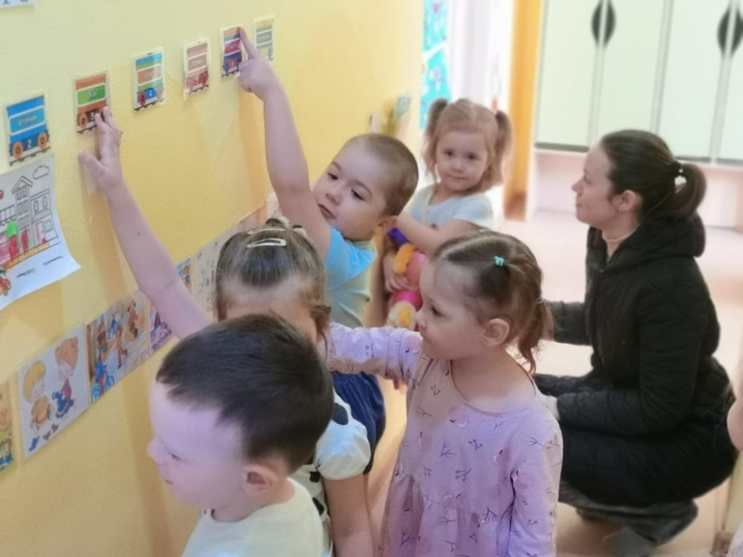
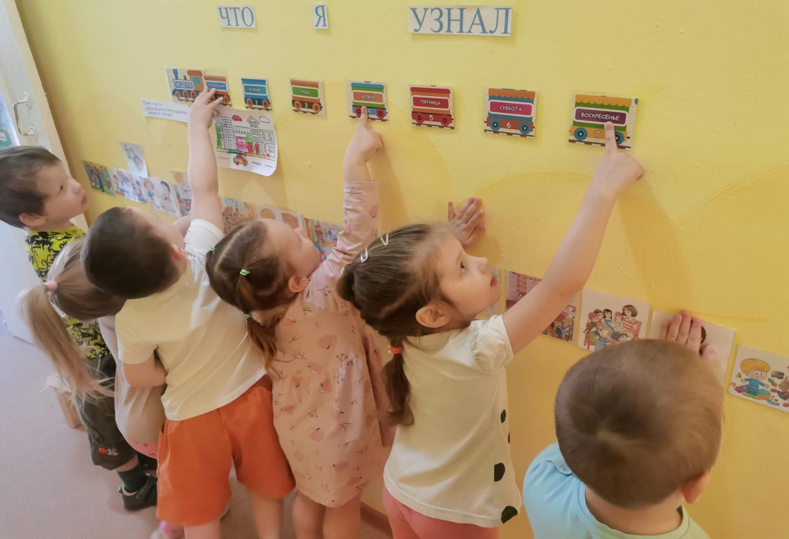

44. «Выбери приветствие» – как маркер детской инициативы
и самостоятельности».
Педагог-психолог Юркова Юлия Александровна

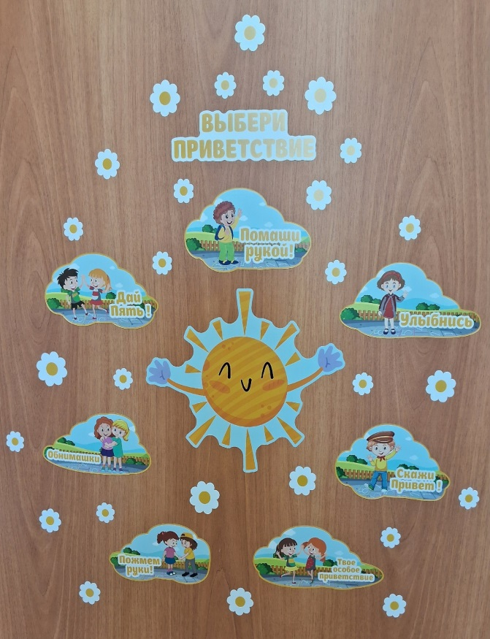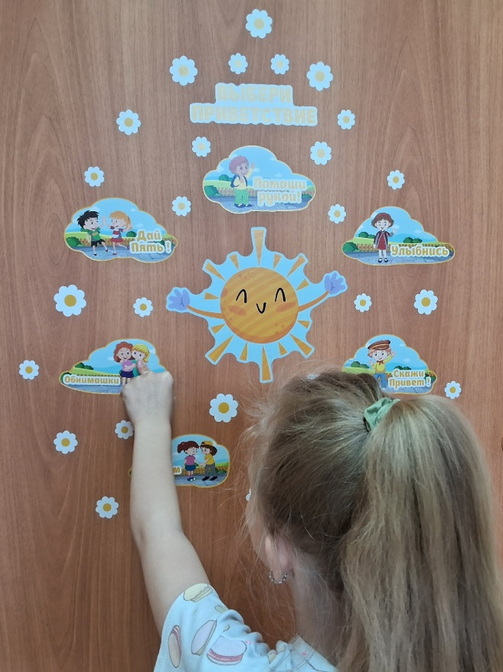

Цели:
- Установление доверительных отношений - формирование ощущения безопасности и принятия, необходимых для дальнейшей работы.
- Актуализация позитивных эмоций - переключение внимания на приятные ассоциации, связанные с приветствием, помогает ребенку почувствовать себя более уверенно.
- Развитие коммуникативных навыков - предоставление выбора приветствия стимулирует ребенка к активному участию в процессе взаимодействия.
- Получение информации о настроении и эмоциональном состоянии - выбор приветствия может косвенно указывать на предпочтения и текущее состояние ребенка.
Наглядное пособие "Выбери приветствие" – это один из способов создания положительного эмоционального фона и налаживания контакта с ребенком. Он позволяет сделать начало взаимодействия менее формальным и более индивидуальным, учитывая предпочтения и настроение ребенка.
Задачи:
Диагностические задачи:
- Первичное наблюдение за реакцией ребенка на предложенные варианты приветствий.
- Оценка эмоциональной вовлеченности и интереса к взаимодействию.
- Выявление предпочитаемых форм общения.
Коррекционно-развивающие задачи:
- Снижение уровня тревожности и страха перед посещением психолога.
- Формирование положительного образа психолога как друга и помощника.
- Развитие навыков социального взаимодействия и коммуникации.
- Расширение эмоционального словаря и способности к выражению своих чувств.

Профилактические задачи:
- Предупреждение негативных эмоциональных реакций, связанных с посещением психолога.
- Создание позитивной атмосферы для дальнейшей работы и развития ребенка.
Методические рекомендации по применению пособия «Выбери приветствие»
Данное пособие может быть реализовано в различных формах, в зависимости от возраста, индивидуальных особенностей и задач работы с ребенком.
Визуальный выбор: на видном месте размещаются карточки с изображениями различных приветствий (например: «пожмем руки», «обнимашки», «дай пять», «помаши рукой», «улыбнись»). Ребенку предлагается выбрать один из вариантов, назвать и поздороваться.
Вербальный выбор: - психолог предлагает несколько вариантов приветствий в словесной форме (например: «своё особое приветствие», «скажи Привет!», «пожмем руки!»). Ребенок проговаривает понравившийся вариант, находит соответствующую картинку и здоровается с педагогом.
Анализ и интерпретация результатов выбора приветствия
Выбор приветствия может дать ценную информацию о ребенке.
- Предпочтение физического контакта «обнимашки», «дай пять», «пожмем руки!» - может указывать на потребность в тактильном контакте, открытость и доверие.
- Выбор формальных приветствий «помаши рукой», «скажи привет!», - может свидетельствовать о некоторой застенчивости, сдержанности или привычке к соблюдению дистанции.
- Выбор приветствия с улыбкой - указывает на позитивный настрой, готовность к общению и желание установить контакт.
- Выбор своего варианта приветствия – говорит о том, что у ребенка положительный настрой на взаимодействие, доверительное отношение к педагогу.
- Отказ от выбора приветствия - может быть признаком тревожности, страха или негативного отношения к ситуации.
Психологу важно внимательно наблюдать за реакцией ребенка на предложенные варианты приветствий и учитывать контекст ситуации. Полученная информация может быть использована для корректировки стратегии взаимодействия и создания наиболее комфортной атмосферы для работы с ребенком.
Наглядное пособие "Выбери приветствие" является эффективным инструментом в арсенале педагога-психолога детского сада. Оно помогает создать положительный эмоциональный настрой, установить доверительные отношения и получить ценную информацию о ребенке. Правильно организованное начало встречи – залог успешной работы и достижения поставленных целей.

Список литературы.
1.Андрианова Р.А. «Модель формирования безопасного образа жизни детей и молодёжи», Москва 2020 г.
2.Погодаева М.В. «Проектирование пространства безопасного детства (на примере дошкольного возраста)», Кемерово 2017г.
3.Статья 64 Федерального закона от 29.12.2012 №273-ФЗ «Об образовании в Российской Федерации» (ред. от 28.02.2025).

